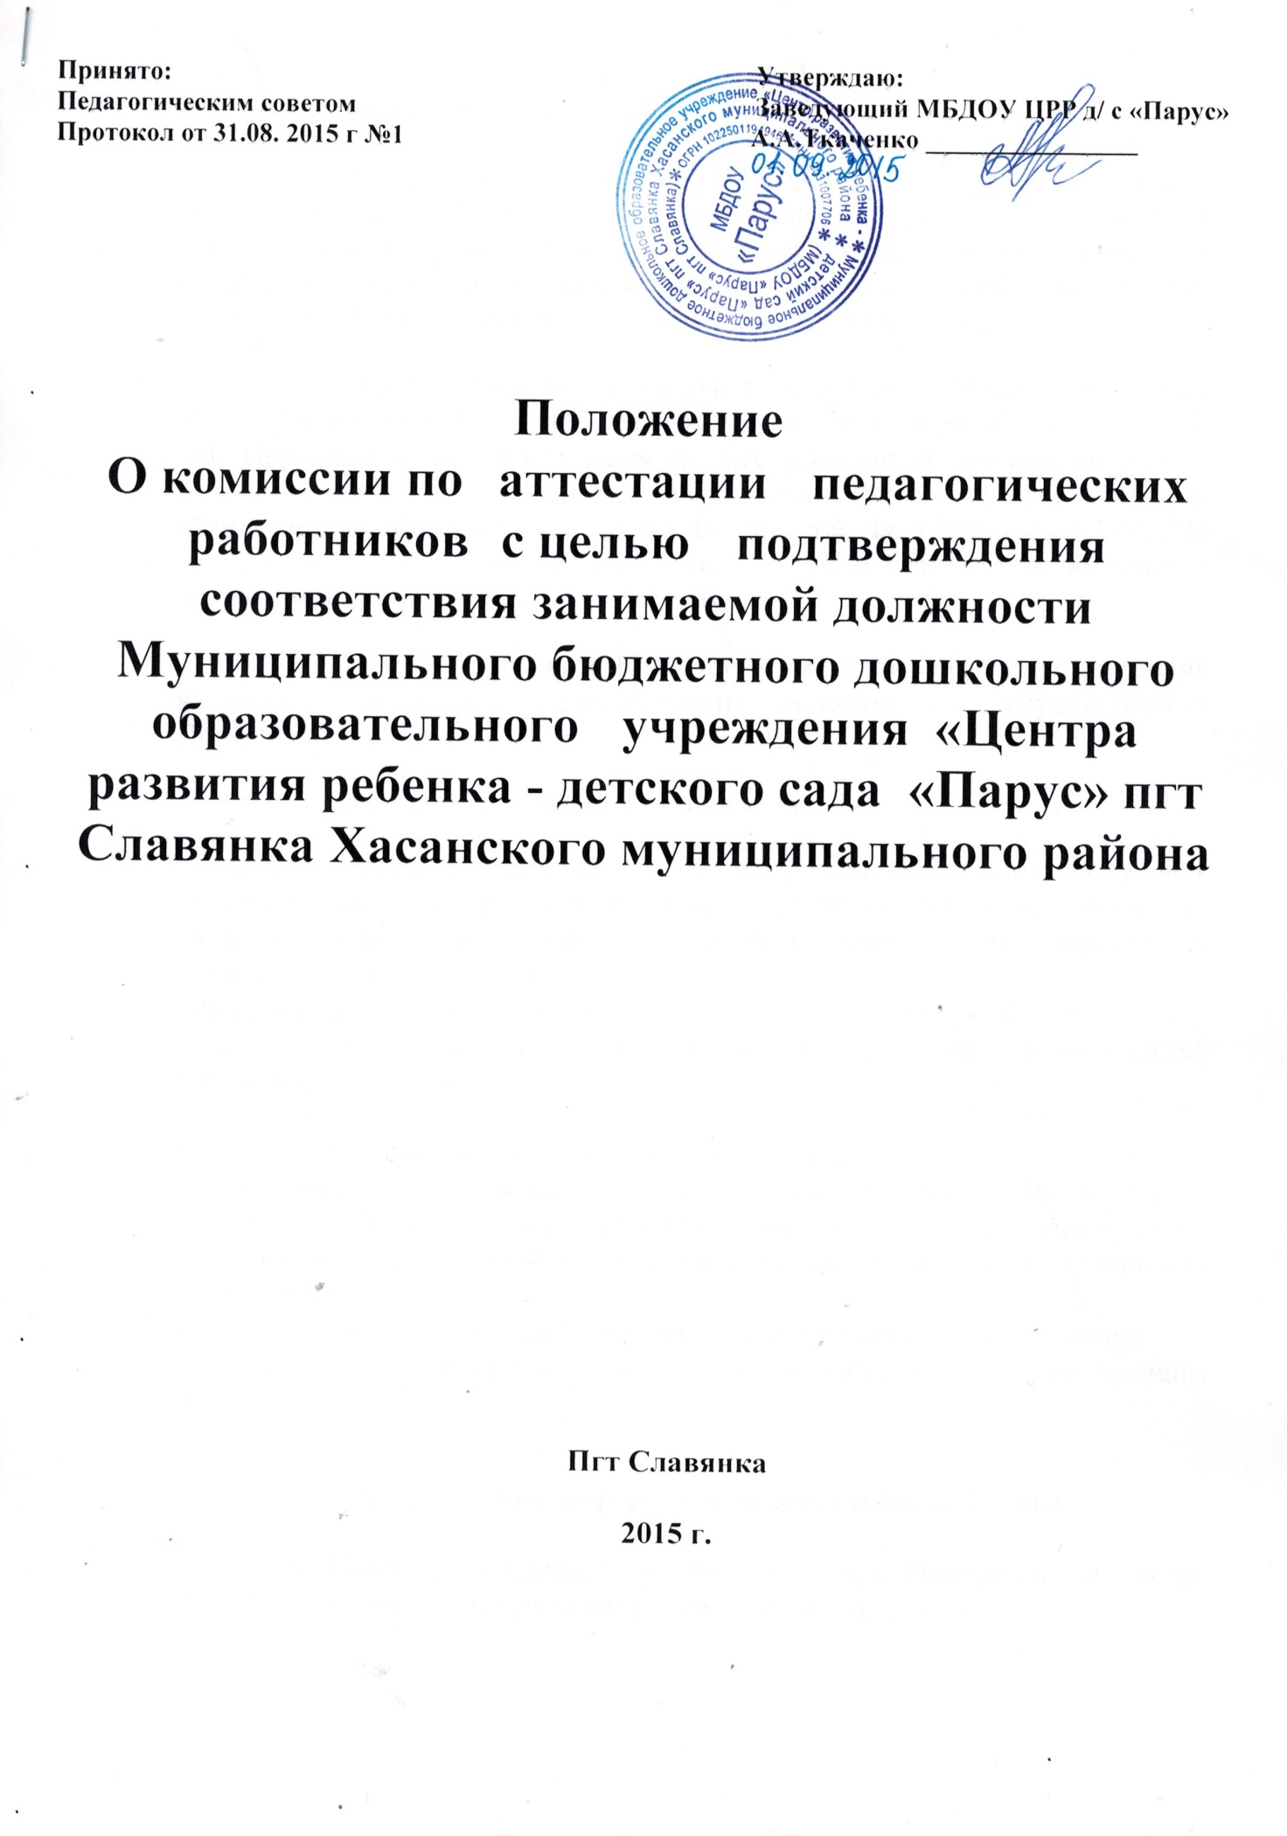

I. Общие положения.

1. Аттестационная комиссия МБДОУ ЦРР детский сад Парус осуществляющей образовательную деятельность (далее – Учреждение), создается приказом руководителя Учреждения для организации и проведения аттестации педагогических работников с целью подтверждения соответствия занимаемых педагогических должностей (далее – Комиссия).

2. В своей работе Комиссия руководствуется Федеральным Законом «Об образовании в Российской Федерации» от 29 декабря 2012 года № 273-ФЗ, Порядком аттестации педагогических работников государственных и муниципальных образовательных учреждений, утвержденным приказом Министерства образования и науки Российской Федерации от 7 апреля 2014 года № 276 (далее – Порядок аттестации), Уставом Учреждения, настоящим положением.

3. Целью деятельности Комиссии является реализация компетенций в области аттестации педагогических работников, предусмотренных Порядком аттестации.

4. Главными задачами Комиссии являются:

-стимулирование целенаправленного, непрерывного повышения уровня квалификации педагогических работников, их методологической культуры, личностного профессионального роста, использования ими современных педагогических технологий;
-повышение эффективности и качества педагогического труда;
-выявление перспектив использования потенциальных возможностей педагогических работников.

5. Принципами деятельности Комиссии являются:
-гласность – возможность присутствовать на заседаниях Комиссии педагогических работников; принятие решения открытым голосованием, информирование по принятым решениям педагогического коллектива Учреждения;
-коллегиальность – участие в принятии решения всех членов Комиссии;
-законность – принятие решения в соответствии с действующим законодательством.

II. Структура и организация деятельности Комиссии.

6. Комиссия создается сроком на 1 год. Персональный состав Комиссии утверждается приказом руководителя Учреждения.

7.Комиссия формируется из состава работников Учреждения, представителей профсоюзной организации, методической службы Учреждения, представителей органов местного самоуправления, научных и других организаций. Состав Комиссии в течение аттестационного года не меняется.

8.Возглавляет работу Комиссии председатель. Председателем Комиссии является руководитель (заместитель руководителя) Учреждения. При отсутствии председателя работу Комиссии возглавляет заместитель председателя Комиссии.

9. Организацию работы Комиссии осуществляет секретарь Комиссии.

10. Деятельность Комиссии:

-в Комиссии ведется необходимое делопроизводство (повестки заседаний, протоколы заседаний).
-Комиссия обеспечивает
- организацию методической и консультативной помощи педагогическим работникам;
- контроль соблюдения действующего законодательства в сфере аттестации процедуры аттестации;
- контроль соблюдения требований к оформлению пакета аттестационных материалов;
- подготовку и проведение аттестации педагогических работников, аттестующихся с целью подтверждения соответствия занимаемой должности.

III. Порядок работы Комиссии.

11. Комиссия заседает в соответствии с планом работы, утвержденным приказом руководителя Учреждения. На каждом заседании Комиссии ведется протокол заседания Комиссии.

12. На рассмотрение в Комиссию представляются следующие документы:
- представление на педагогического работника;
- материалы, свидетельствующие об уровне его квалификации и профессионализма.

13. Председатель Комиссии (заместитель председателя Комиссии):
- утверждает повестку заседания;
- определяет регламент работы Комиссии;
- ведет заседания Комиссии;
-принимает, в особых случаях, решения: об определении индивидуального порядка прохождения аттестации; об отклонении рассмотрения аттестационных материалов.

14. Секретарь Комиссии:
- принимает документы на аттестацию в установленном настоящим Положением порядке;
- составляет проект графика индивидуального прохождения аттестации;
- ведет журналы регистрации принятых на рассмотрение Комиссии аттестационных материалов, учета и выдачи аттестационных листов;
- готовит проект приказа по результатам работы Комиссии;
- информирует заявителей о принятом решении в течение двух дней со дня принятия решения;
-оформляет аттестационный лист аттестующихся работников в соответствии с решением Комиссии;
- ведет аттестационные дела педагогических работников Учреждения в межаттестационный период.
- приглашает на заседание членов Комиссии;
- ведет протоколы заседаний Комиссии.
Протокол заседания Комиссии с принятым решением подписывают председатель, ответственный секретарь Комиссии.

15.Члены Комиссии осуществляют экспертизу аттестационных материалов, представленных в Комиссию для подтверждения квалификации по занимаемой должности.

16. При принятии решения Комиссия руководствуется представленными аттестационными материалами аттестуемого, результатами квалификационных испытаний.

17.Решение комиссии принимается открытым голосованием большинством голосов. Решение считается правомочным, если на заседании присутствовало не менее 2/3 состава Комиссии.

IV. Права и обязанности Комиссии.

18. Комиссия имеет право:
- в необходимых случаях требовать дополнительной информации в пределах компетенции;
- проводить собеседование с аттестующимися работниками.

19. Комиссия обязана:
- принимать решение в соответствии с действующим законодательством;
- информировать о принятом решении;
- осуществлять контроль за исполнением принятых Комиссией решений и рекомендаций по результатам аттестации.

V. Права, обязанности и ответственность членов Комиссии.

20. Члены Комиссии имеют право:
-вносить предложения на заседании Комиссии по рассматриваемым вопросам;
-высказывать особое мнение в случае несогласия с принимаемым решением и фиксировать его в протоколе заседания Комиссии;
- участвовать в обсуждении вопросов, предусмотренных повесткой Комиссии;- принимать участие в подготовке решений Комиссии.

21. Члены Комиссии обязаны:
- присутствовать на всех заседаниях Комиссии;
- осуществлять свою деятельность в соответствии с принципами работы Комиссии;
- использовать служебную информацию только в установленном порядке.

22. Члены Комиссии несут ответственность за надлежащее исполнение своих обязанностей. В случае неисполнения своих обязанностей член Комиссии может быть исключен из состава Комиссии на основании ее решения, принятого большинством голосов.

VI. Документация аттестационной Комиссии.

23. К документации аттестационной комиссии относятся:
- приказ руководителя о составе, графике заседаний аттестационной комиссии;
-протоколы заседаний аттестационной комиссии;
- документы по аттестации педагогических работников в составе личных дел (представление, выписка из протокола заседания аттестационной комиссии);
- журналы регистрации документов: 1) журнал приёма аттестационных материалов в аттестационную комиссию.

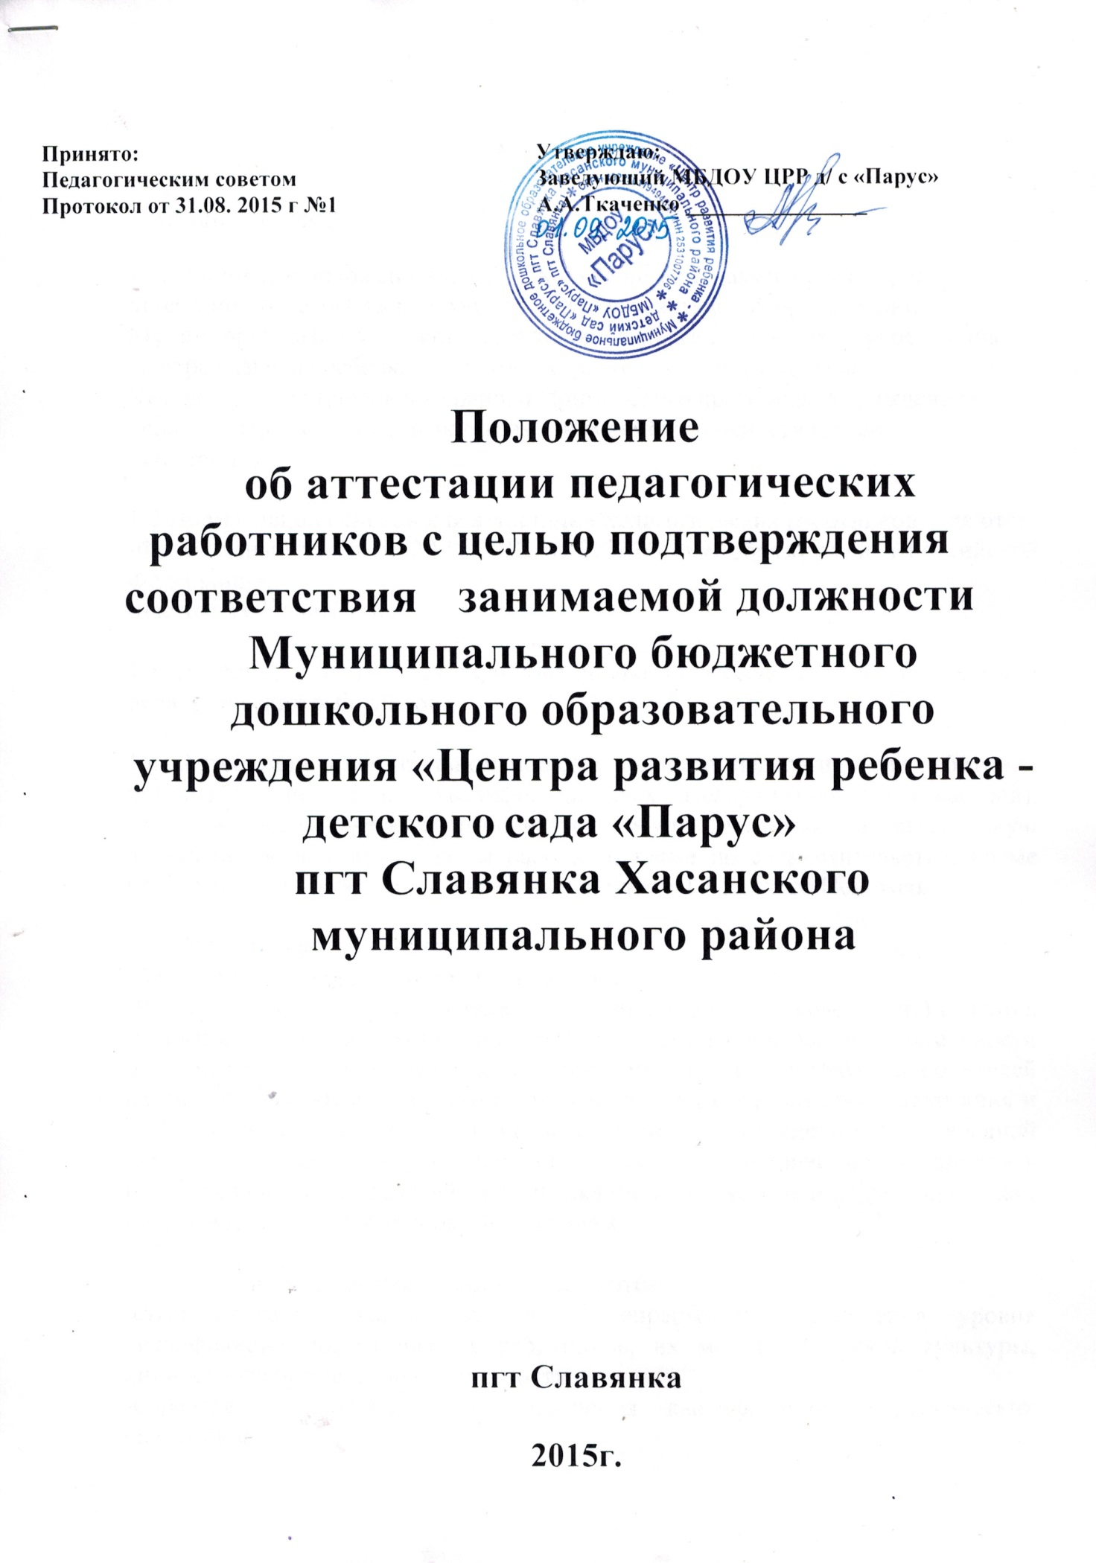

1. Общие положения

1.1. Настоящее положение(далее – Положение ) регламентирует порядок аттестации педагогических работников образовательной организации Муниципального бюджетного дошкольного образовательного учреждения Центра развития ребенка – детского сада «Парус» пгт Славянка Хасанскогомуниципального района Приморского края(далее Учреждение)с целью подтверждения соответствия занимаемой должности (далее – аттестация).

1.2.Нормативной основой для аттестации педагогических работников являются:
-Федеральный закон от 29.12.2012 № 273-ФЗ «Об образовании в Российской Федерации»;
-настоящее Положение.

1.3. Аттестация проводится на основе оценки профессиональной деятельности педагогических работников.

1.4. Аттестации в обязательном порядке подлежат педагогические работники организации, не имеющие квалификационных категорий (первой или высшей), включая педагогических работников, осуществляющих педагогическую деятельность помимо основной работы, а также по совместительству, кроме педагогических работников, указанных в пункте 1.8 данного Положения.

1.5. Сроки проведения аттестации.
-Аттестация проводится один раз в пять лет.
-В случаях, когда у руководителя Учреждения (далее – руководитель) имеются основания для осуществления оценки профессиональной деятельности педагогического работника в межаттестационный период (жалобы родителей на низкие показатели результатов работы, качества образования, воспитания и др.), руководитель вправе принять решение о проведении внеочередной аттестации педагогического работника, в том числе независимо от наличия у него первой или высшей квалификационной категории, по правилам, предусмотренным настоящим Положением.

1.6. Основными задачами аттестации являются:
-стимулирование целенаправленного, непрерывного повышения уровня квалификации педагогических работников, их методологической культуры, личностного профессионального роста;
-определение необходимости повышения квалификации педагогических работников;
-повышение эффективности и качества педагогической деятельности, выявление перспектив использования потенциальных возможностей педагогических работников;
-учёт требований федеральных государственных образовательных стандартов к кадровым условиям реализации образовательных программ при формировании кадрового состава Учреждений.

1.7. Основными принципами аттестации являются коллегиальность, гласность, открытость, обеспечивающие объективное отношение к педагогическим работникам, недопустимость дискриминации при проведении аттестации.

1.8. Аттестации не подлежат следующие педагогические работники:
- проработавшие в занимаемой должности менее двух лет в данном Учреждении;
- беременные женщины;
- женщины, находящиеся в отпуске по беременности и родам;
- находящиеся в отпуске по уходу за ребенком до достижения им возраста трех лет;
- отсутствовавшие на рабочем месте более четырех месяцев в связи с заболеванием.

1.9.Аттестация педагогических работников, предусмотренных подпунктами «в» и «г» пункта 1.8 данного Положения, возможна не ранее чем через два года после их выхода из указанных отпусков.

1.10.Аттестация педагогических работников, предусмотренных подпунктом «д» пункта 1.8 данного Положения, возможна не ранее чем через год после их выхода на работу.

2. Подготовка к аттестации

2.1. Решение о проведении аттестации педагогических работников принимается руководителем. Руководитель издает соответствующий распорядительный акт, включающий в себя список работников, подлежащих аттестации, график проведения аттестации и доводит его под роспись до сведения каждого аттестуемого не менее чем за месяц до начала аттестации.

2.2. В графике проведения аттестации указываются:
- ФИО педагогического работника, подлежащего аттестации;
- должность педагогического работника;
- дата и время проведения аттестации;
- дата направления представления руководителя или старшего воспитателя в аттестационную комиссию.

3. Представление на педагогических работников.

3.1. Проведение аттестации педагогических работников осуществляется на основании представления работодателя в аттестационную комиссию.

3.2. В представлении должны содержаться следующие сведения о педагогическом работнике:
- фамилия, имя, отчество;
- наименование должности на дату проведения аттестации;
- дата заключения по этой должности трудового договора;
- уровень образования и квалификация по направлению подготовки;
- информация о прохождении повышения квалификации;
- результаты предыдущих аттестаций (в случае их проведения);
- мотивированная всесторонняя и объективная оценка профессиональных, деловых качеств, результатов профессиональной деятельности на основе квалификационной характеристики по занимаемой должности и (или) профессиональных стандартов, в том числе в случаях, когда высшее или среднее профессиональное образование педагогических работников не соответствует профилю преподаваемого предмета либо профилю педагогической деятельности в Учреждении, участия в деятельности методических объединений и иных формах методической работы.

3.3. Педагогический работник с представлением должен быть ознакомлен руководителем под роспись не позднее, чем за месяц до дня проведения аттестации. После ознакомления с представлением педагогический работник имеет право представить в аттестационную комиссию собственные сведения, характеризующие его трудовую деятельность за период с даты предыдущей аттестации (при первичной аттестации – с даты поступления на работу), а также заявление с соответствующим обоснованием в случае несогласия со сведениями, содержащимися в представлении руководителя.

3.4. При отказе педагогического работника от ознакомления с представлением руководителя составляется соответствующий акт, который подписывается руководителем и лицами, в присутствии которых составлен акт.

4. Проведение аттестации.

4.1. Педагогический работник должен лично присутствовать при его аттестации на заседании аттестационной комиссии.

4.2. В случае невозможности присутствия работника в день проведения аттестации на заседании аттестационной комиссии по уважительным причинам (болезнь, командировка и др.) в график аттестации вносятся соответствующие изменения.
4.3. При неявке педагогического работника на заседание аттестационной комиссии без уважительной причины комиссия вправе провести аттестацию в его отсутствие.

5. Оценка деятельности аттестуемого.

5.1. Аттестационная комиссия рассматривает сведения о педагогическом работнике, содержащиеся в представлении руководителя, заявление аттестуемого с соответствующим обоснованием в случае несогласия с представлением руководителя, а также дает оценку соответствия педагогического работника квалификационным требованиям по занимаемой должности.

5.2. Обсуждение профессиональных и личностных качеств работника применительно к его должностным обязанностям и полномочиям должно быть объективным и доброжелательным.

5.3. Оценка деятельности работника основывается на его соответствии квалификационным требованиям по занимаемой должности, определении его участия в решении поставленных перед организацией задач, сложности выполняемой им работы, ее результативности. При этом должны учитываться профессиональные знания педагогического работника, опыт работы, повышение квалификации и переподготовка.

5.4. Члены аттестационной комиссии при необходимости вправе задавать педагогическому работнику вопросы, связанные с выполнением должностных обязанностей.

5.5. Секретарь аттестационной комиссии ведет протокол заседания аттестационной комиссии (далее – протокол), в котором фиксирует ее решения и результаты голосования. Протокол подписывается председателем, заместителем председателя, секретарем и членами аттестационной комиссии, присутствовавшими на заседании, и хранится у руководителя или ответственного за аттестацию педагогических работников.

6. Порядок принятия решений аттестационной комиссией.

6.1. По результатам аттестации педагогического работника аттестационная комиссия принимает одно из следующих решений:
- соответствует занимаемой должности (указывается должность работника);
- соответствует занимаемой должности (указывается должность работника) при условии прохождения профессиональной переподготовки или повышения квалификации;
- не соответствует занимаемой должности (указывается должность работника).

6.2. Решение аттестационной комиссией принимается в отсутствие аттестуемого педагогического работника открытым голосованием большинством голосов присутствующих на заседании членов аттестационной комиссии.

6.3. При равном количестве голосов членов аттестационной комиссии считается, что педагогический работник соответствует занимаемой должности.

6.4. При прохождении аттестации педагогический работник, являющийся членом аттестационной комиссии, не участвует в голосовании по своей кандидатуре.

6.5. Результаты аттестации педагогического работника, непосредственно присутствующего на заседании аттестационной комиссии, сообщаются ему после подведения итогов голосования.

6.6. Педагогический работник знакомится под роспись с результатами аттестации, оформленными протоколом.

7. Выписка из протокола.

7.1. На каждого педагогического работника, прошедшего аттестацию, составляется выписка из протокола, которая подписывается секретарем аттестационной комиссии и содержит следующие сведения: фамилию, имя, отчество аттестуемого, наименование его должности, дату проведения заседания аттестационной комиссии, результаты голосования при принятии решения.

7.2. Аттестованный работник знакомится с выпиской из протокола под расписку.

7.3. Выписка из протокола и представление руководителя хранятся в личном деле педагогического работника.

7.4.Решения, принимаемые руководителем.

7.5. Результаты аттестации работника представляются руководителю не позднее чем через три дня после ее проведения.

7.6. В случае признания педагогического работника соответствующим занимаемой должности при условии прохождения профессиональной переподготовки или повышения квалификации руководитель принимает меры к направлению его на профессиональную переподготовку или повышение квалификации в срок не позднее одного года после принятия аттестационной комиссией соответствующего решения.

7.7. По завершению обучения педагогический работник представляет в аттестационную комиссию отчет об освоении программ профессиональной переподготовки или повышения квалификации.

7.8. В случае признания педагогического работника по результатам аттестации несоответствующим занимаемой должности вследствие недостаточной квалификации трудовой договор с ним может расторгнут в соответствии с пунктом 3 части 1 статьи 81 Трудового кодекса Российской Федерации. Увольнение по данному основанию допускается, если невозможно перевести педагогического работника с его письменного согласия на другую имеющуюся у руководителя работу (как вакантную должность или работу, соответствующую квалификации работника, так и вакантную нижестоящую должность или нижеоплачиваемую работу), которую работник может выполнять с учетом его состояния здоровья (часть 3 статьи 81 Трудового кодекса Российской Федерации).

7.9. Результаты аттестации педагогический работник вправе обжаловать в суде в соответствии с законодательством Российской Федерации.

7.10.Аттестационная комиссия Учреждения по представлению руководителя вправе выносить рекомендации о возможности приема на работу на должности педагогических работников лиц, не имеющих специальной подготовки или стажа работы, установленных в разделе «Требования к квалификации» квалификационных характеристик, но обладающих достаточным практическим опытом и компетентностью, как это установлено пунктом 9 «Общих положений» раздела «Квалификационные характеристики должностей работников образования» Единого квалификационного справочника должностей руководителей, специалистов и служащих, утвержденного приказом Минздравсоцразвития Российской Федерации от 26.08.2010 № 761н, зарегистрированного в Минюсте Российской Федерации 06.10.2010, регистрационный № 18638.

8. Подведение итогов аттестации.

После проведения аттестации педагогических работников ежегодно издается распоряжение (или иной акт) руководителя, в котором рассматриваются результаты аттестации, утверждается план мероприятий, направленных на улучшение эффективности работы педагогических работников Учреждения, выполнение предложений работников, поступивших в ходе аттестации.

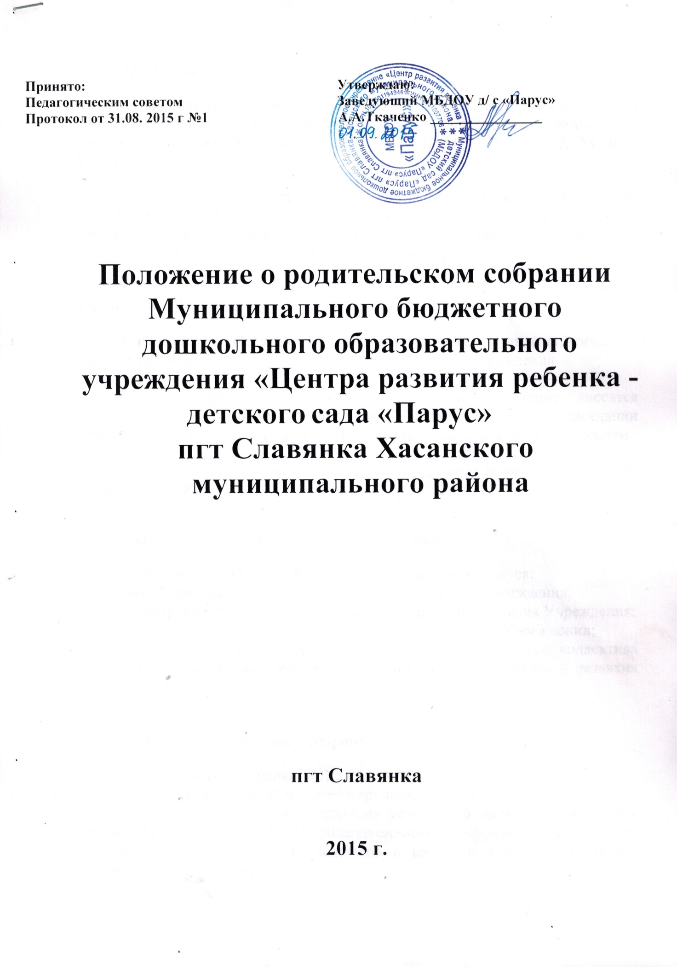

1. Общие положения

1.1. Настоящее положение разработано для МКДОУ д/с«Парус» пгт Славянка(далее Учреждение) в соответствии с Федеральным законом «Об образовании в Российской Федерации», Уставом Учреждения.

1.2. Родительское собрание – коллегиальный орган общественного самоуправления Учреждения, действующий в целях развития и совершенствования образовательного и воспитательного процесса, взаимодействия родительской общественности и Учреждения.

1.3. В состав Родительского собрания входят все родители воспитанников, посещающих Учреждение.

1.4. Решения Родительского собрания рассматриваются на педагогическом совете и при необходимости на родительском комитете Учреждения.

1.5. Изменения и дополнения в настоящее положение вносятся Родительским собранием Учреждения, принимаются на заседании родительского комитета и утверждаются приказом заведующего Учреждением.

1.6. Срок данного положения не ограничен. Данное положение действует до принятия нового.

2. Основные задачи Родительского собрания.

2.1. Основными задачами Родительского собрания являются:
- совместная работа родительской общественности и Учреждения;
-рассмотрение и обсуждение основных направлений развития Учреждения;
- обсуждение дополнительных образовательных услуг в Учреждении;
- координация действий общественности и педагогического коллектива Учреждения по вопросам образования, воспитания, оздоровления и развития воспитанников;

3. Функции родительского собрания.

3.1. Родительское собрание ДОУ:
- выбирает родительский комитет в группах;
- знакомится с Уставом и локальными актами Учреждения, касающимися взаимодействия с родительской общественностью, поручает родительскому комитету Учреждения решение вопросов о внесении в них необходимых изменений и дополнений;
-изучает основные направления образовательной, оздоровительной и воспитательной деятельности в Учреждении, вносит предложения по их совершенствованию;
- заслушивает вопросы, касающиеся содержания, форм и методов образовательного процесса, планирования педагогической деятельности Учреждения;
- обсуждает проблемы организации дополнительных образовательных, оздоровительных услуг воспитанникам, в том числе платных в Учреждении.
- принимает информацию заведующего, отчеты педагогических и медицинских работников о состоянии здоровья детей, ходе реализации образовательных и воспитательных программ, результатах готовности детей к школьному обучению;
- заслушивает информацию воспитателей групп, медицинских работников о состоянии здоровья детей группы, ходе реализации образовательных и воспитательных программ, результатах готовности детей к школьному обучению;
- решает вопросы оказания помощи воспитателям группы в работе с неблагополучными семьями;
- вносит предложения по совершенствованию педагогического процесса в Учреждении;
- участвует в планировании совместных с родителями мероприятий в Учреждении – групповых родительских собраний, общих родительских собраний, родительских клубов, Дней открытых дверей др.
- принимает решение об оказании помощи Учреждению в укреплении его материально-технической базы, благоустройству и ремонту его помещений, детских площадок территории силами родительской общественности;
- планирует организацию развлекательных мероприятий с детьми сверх годового плана, принимает решение об обеспечении их подарками к Новому году и другим праздникам;
- принимает решение об оказании благотворительной помощи, направленной на развитие Учреждения, совершенствования педагогического процесса в группе;

4. Права родительского собрания

4.1. Родительское собрание имеет право:
- выбирать родительскийкомитет Учреждения;
- требовать у родительскогокомитета Учреждения выполнения и контроля выполнения его решений;

4.2. Каждый член Родительского собрания имеет право:
- потребовать обсуждения Родительским собранием любого вопроса, входящего в его компетенцию, если это предложение поддержит не менее одной трети членов собрания.

- при несогласии с решением Родительского собрания высказывать свое мотивированное мнение, которое должно быть занесено в протокол.

5. Организация управления родительским собранием

5.1.Для ведения заседаний Родительское собрание из своего состава выбирает председателя и секретаря сроком на один год.

5.2. В необходимых случаях на заседание Родительского собрания приглашаются педагогические, медицинские и другие работники Учреждения, представители общественных организаций, родители, представили Учредителя. Необходимость их приглашения определяется председателем родительского комитета Учреждения.

5.3. Общее родительское собрание при необходимости может вести заведующий.

5.4. Председатель Родительского собрания:
- обеспечивает посещаемость родительского собрания совместно с председателем родительскогокомитета Учреждения и родительского комитета групп;
- совместно с заведующим Учреждения организует подготовку и проведение Родительского собрания;
- совместно с заведующим Учреждения определяет повестку дня совета родителей;
- взаимодействует с председателями родительских комитетов в группах;
- взаимодействует с заведующим Учреждения по вопросам ведения собрания, выполнения решений.

5.8. Родительское собрание работает по плану, составляющему часть годового плана работы Учреждения.

5.9. Общее Родительское собрание собирается 1- 2 раза в год, групповое родительское собрание – не реже 1раза в квартал.

5.10. Заседания Родительского собрания правомочны, если на них присутствует не менее половины всех родителей воспитанников Учреждения.

5.11. Решение Родительского собрания принимается открытым голосованием и считается принятым, если за него проголосовало большинство присутствующих.

5.12. Организацию выполнения решений Родительского собрания осуществляет родительский комитет Учреждения совместно с заведующим Учреждением или родительским комитетом в группах.

5.13. Непосредственным выполнением решений занимаются ответственные лица, указанные в протоколе заседания Родительского собрания. Результаты докладываются Родительскому собранию на следующем заседании.

6. Взаимосвязи родительского собрания с органами самоуправления Учреждения.

6.1. Родительское собрание взаимодействует с педагогическим советом Учреждения, родительским комитетом.

7. Ответственность родительского собрания.

7.1. Родительское собрание несет ответственность:
- за выполнение закрепленных за ним задач и функций;
- соответствие принимаемых решений действующему законодательству РФ.

8. Делопроизводство родительского собрания.

8.1. Заседания Родительского собрания оформляются протоколом.

8.2. В протоколах фиксируется:
- дата проведения заседания;
- количественное присутствие;
- приглашенные (ФИО, должность);
- повестка дня;
- ход обсуждения вопросов;
- предложения, рекомендации и замечания родителей и приглашенных лиц;
- ход голосования;
- принятое решение.

8.3. Протоколы подписываются председателем и секретарем Родительского собрания.

8.4. Нумерация протоколов ведется от начала учебного года.

8.5. Тетрадь протоколов Родительского собрания нумеруется постранично, прошнуровывается, скрепляется подписью заведующего и печатью Учреждения.

Оформление протоколов может в печатной форме, при этом они подлежат регистрации в журнале регистрации протоколов родительского собрания (далее журнал). Журнал нумеруется постранично, прошнуровывается, скрепляется подписью заведующего и печатью Учреждения.

8.6. Тетрадь протоколов Родительского собрания группы хранится у
воспитателей группы с момента комплектования группы и до выпуска детей в школу.

8.7. Место хранения протоколов общих Родительских собраний определяет
Заведующий Учреждения.

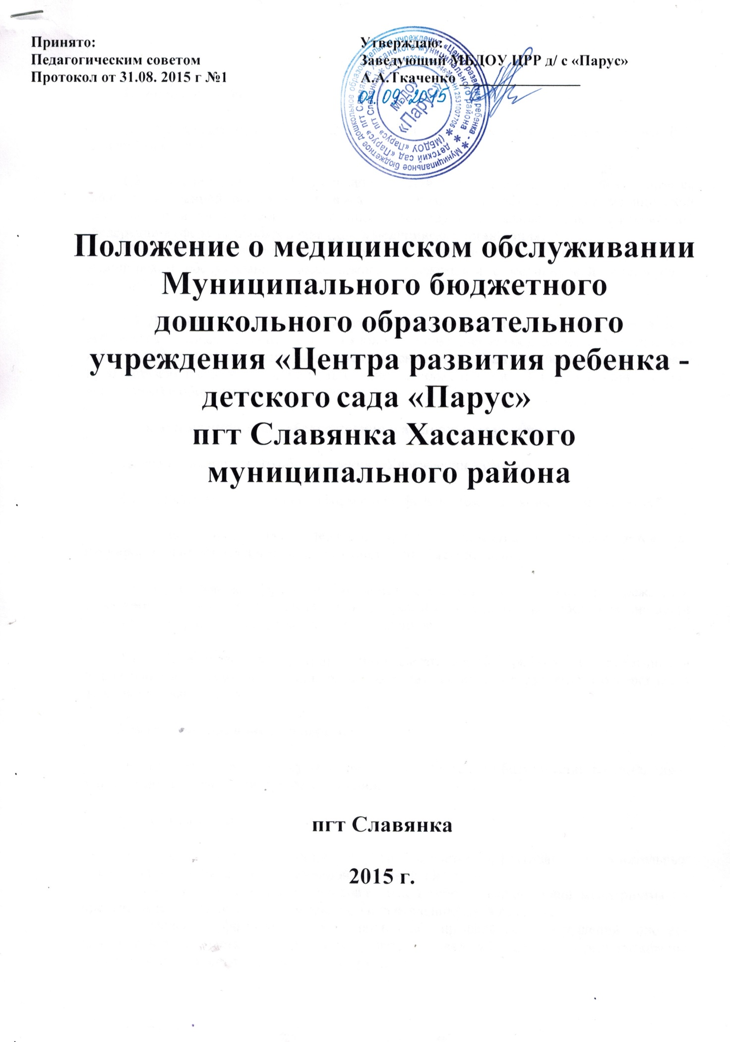

1. Общие положения

1.1. Настоящее положение регламентирует медицинское обслуживание в МКДОУ детский сад Парус.

1.2. Медицинское обслуживание детей в Учреждении обеспечивается специализированной организацией, имеющей лицензию на осуществление медицинской деятельности в соответствии с требованиями действующего законодательства Российской Федерации в сфере здравоохранения (далее медицинская организация).
Медицинское обслуживание в Учреждении осуществляется на основании договора о медицинском обслуживании, заключаемого Учреждением с медицинской организацией ежегодно.

1.3. Для работы персонала предоставляемого медицинской организацией Учреждением выделяется специально оборудованный кабинет, медицинское оборудование. Медицинский кабинет и оборудование выделяются медицинской организации на основании договора о предоставлении в безвозмездное пользование нежилых помещений (при наличии согласия учредителя) и оборудования.

2. Задачи медицинского обслуживания в дошкольном учреждении

Задачами медицинского обслуживания в Учреждении являются:

2.1. Получение объективной информации о физическом состоянии и здоровье детей.

2.2. Анализ физического, нервно-психического развития и здоровья детей для планирования профилактических и оздоровительных мероприятий.

2.3. Осуществление эффективной организационно-медицинской работы в Учреждении, своевременное внесение соответствующих коррективов в медицинское обслуживание детей с учетом их возрастных и индивидуальных особенностей.

2.4. Проведение консультационно-просветительской работы с работниками Учреждения и семьями воспитанников по вопросам физического развития и оздоровления детей дошкольного возраста.

3. Функции медицинского персонала

Медицинский персонал, осуществляющий медицинское обслуживание воспитанников Учреждения, выполняет следующие функции:

3.1. Разрабатывает:

- план организационно-медицинской работы с учетом эффективных оздоровительных технологий и рекомендаций современной медицинской науки;
- план профилактической и оздоровительной работы, включающий мероприятия по предупреждению заболеваний, сохранению и укреплению здоровья детей;
- комплексы физических упражнений по профилактике нарушений опорно-двигательного аппарата, формированию у детей правильной осанки и предупреждению плоскостопия (совместно с воспитателем группы);
- памятки по организации режима дня, режима двигательной активности (совместно с заведующим Учреждения).

3.2. Составляет:
- меню, обеспечивающее сбалансированное питание воспитанников;
- график проведения вакцинации;
- график контроля выполнения работниками санитарно-эпидемиологического режима.

3.3. Осуществляет:
- динамическое медицинское наблюдение за физическим развитием и ростом детей;
- антропометрические измерения воспитанников;
- распределение детей на медицинские группы;
- медицинский осмотр и иммунопрофилактику (совместно с врачом-педиатром);
- оказание первой медицинской помощи при возникновении несчастных случаев;
- наблюдение за самочувствием и физическим состоянием детей после прививок и на физкультурных занятиях;
- дифференциацию детей по группам для занятий физической культурой в целях профилактики и коррекции имеющихся нарушений;
- выявление заболевших детей, своевременную их изоляцию;
- информирование администрации и педагогических работников Учреждения о состоянии здоровья детей, рекомендуемом режиме для воспитанников с отклонениями в состоянии здоровья, заболеваниях острыми инфекциями, гриппом, энтеробиозом и т. д.;
- информирование территориальных учреждений здравоохранения и Роспотребнадзора о случаях инфекционных и паразитарных заболеваний среди воспитанников и работников Учреждения в течение двух часов после установления диагноза.

3.4. Проводит:

- консультации по вопросам физического развития и оздоровления детей;

- консультационно-просветительскую работу с педагогами, родителями (или законными представителями) по вопросам физического развития детей, воспитания здорового образа жизни, профилактики инфекционных заболеваний, адаптации детей;
- мероприятия по профилактике и предупреждению заболеваний (витаминизация, фитотерапия и др.);
- работу с воспитанниками и работниками Учреждения по формированию здорового образа жизни.

3.5. Участвует:
- в проведении скрининг - тестирования детей;
- в заседании педагогического совета по вопросам оздоровления и закаливания детей.

3.6. Контролирует:
- режим физических нагрузок детей с учетом их возрастных и индивидуальных возможностей;
- двигательную активность детей на физкультурных занятиях и в течение дня;
- организацию и проведение закаливающих мероприятий;
- качество организации питания детей;
- санитарно-гигиенические условия осуществления образовательного процесса;
- соблюдение правил личной гигиены детьми и работниками Учреждения;
- соблюдение обслуживающим и техническим персоналом санитарно-эпидемиологического режима;
- ведение работниками Учреждения установленной документации (в пределах своих полномочий).

4. Права медицинского персонала

Медицинский персонал имеет право:

4.1. Требовать от заведующего Учреждения создания условий, необходимых для осуществления медицинского обслуживания детей.

4.2. Информировать администрацию Учреждения, врача-педиатра поликлиники о ходе выполнения назначений и рекомендаций врачей-специалистов родителями, педагогами, возможных трудностях при их реализации.

4.3. Привлекать врачей-специалистов для проведения качественного анализа медицинского обслуживания детей.

4.4. По итогам проверок вносить предложения об улучшении условий медицинского обслуживания детей.

5. Ответственность медицинского персонала

Медицинский персонал в соответствии с действующим законодательством РФ несет ответственность:

5.1. Качество медицинского обслуживания детей.

5.2 Хранение медицинских препаратов, лекарственных средств и т. д.

5.3. Ведение медицинской документации, предоставление отчетности.

5.4. Проведение медицинских и профилактических мероприятий.

5.5. Разглашение сведений об особенностях физического развития, заболеваний воспитанников.

5.6. Правонарушения и вред, причиненный воспитаннику.

6. Делопроизводство

Медицинский персонал оформляет и ведет следующие документы:

6.1. План организационно-медицинской работы на год, месяц.

6.2. План профилактической и оздоровительной работы.

6.3. Журналы и графики в соответствии с номенклатурой дел по медицинской работе.

6.4. Списки детей по группам.

6.5. Табели учета посещаемости детей.

6.6. Медицинские карты детей.

6.7. Меню.

6.8. Отчеты о медицинском обслуживании детей за календарный, учебный год.
6.9. Справки, акты по итогам проверок, контроля.
6.10. Бракеражный журнал готовой пищи.

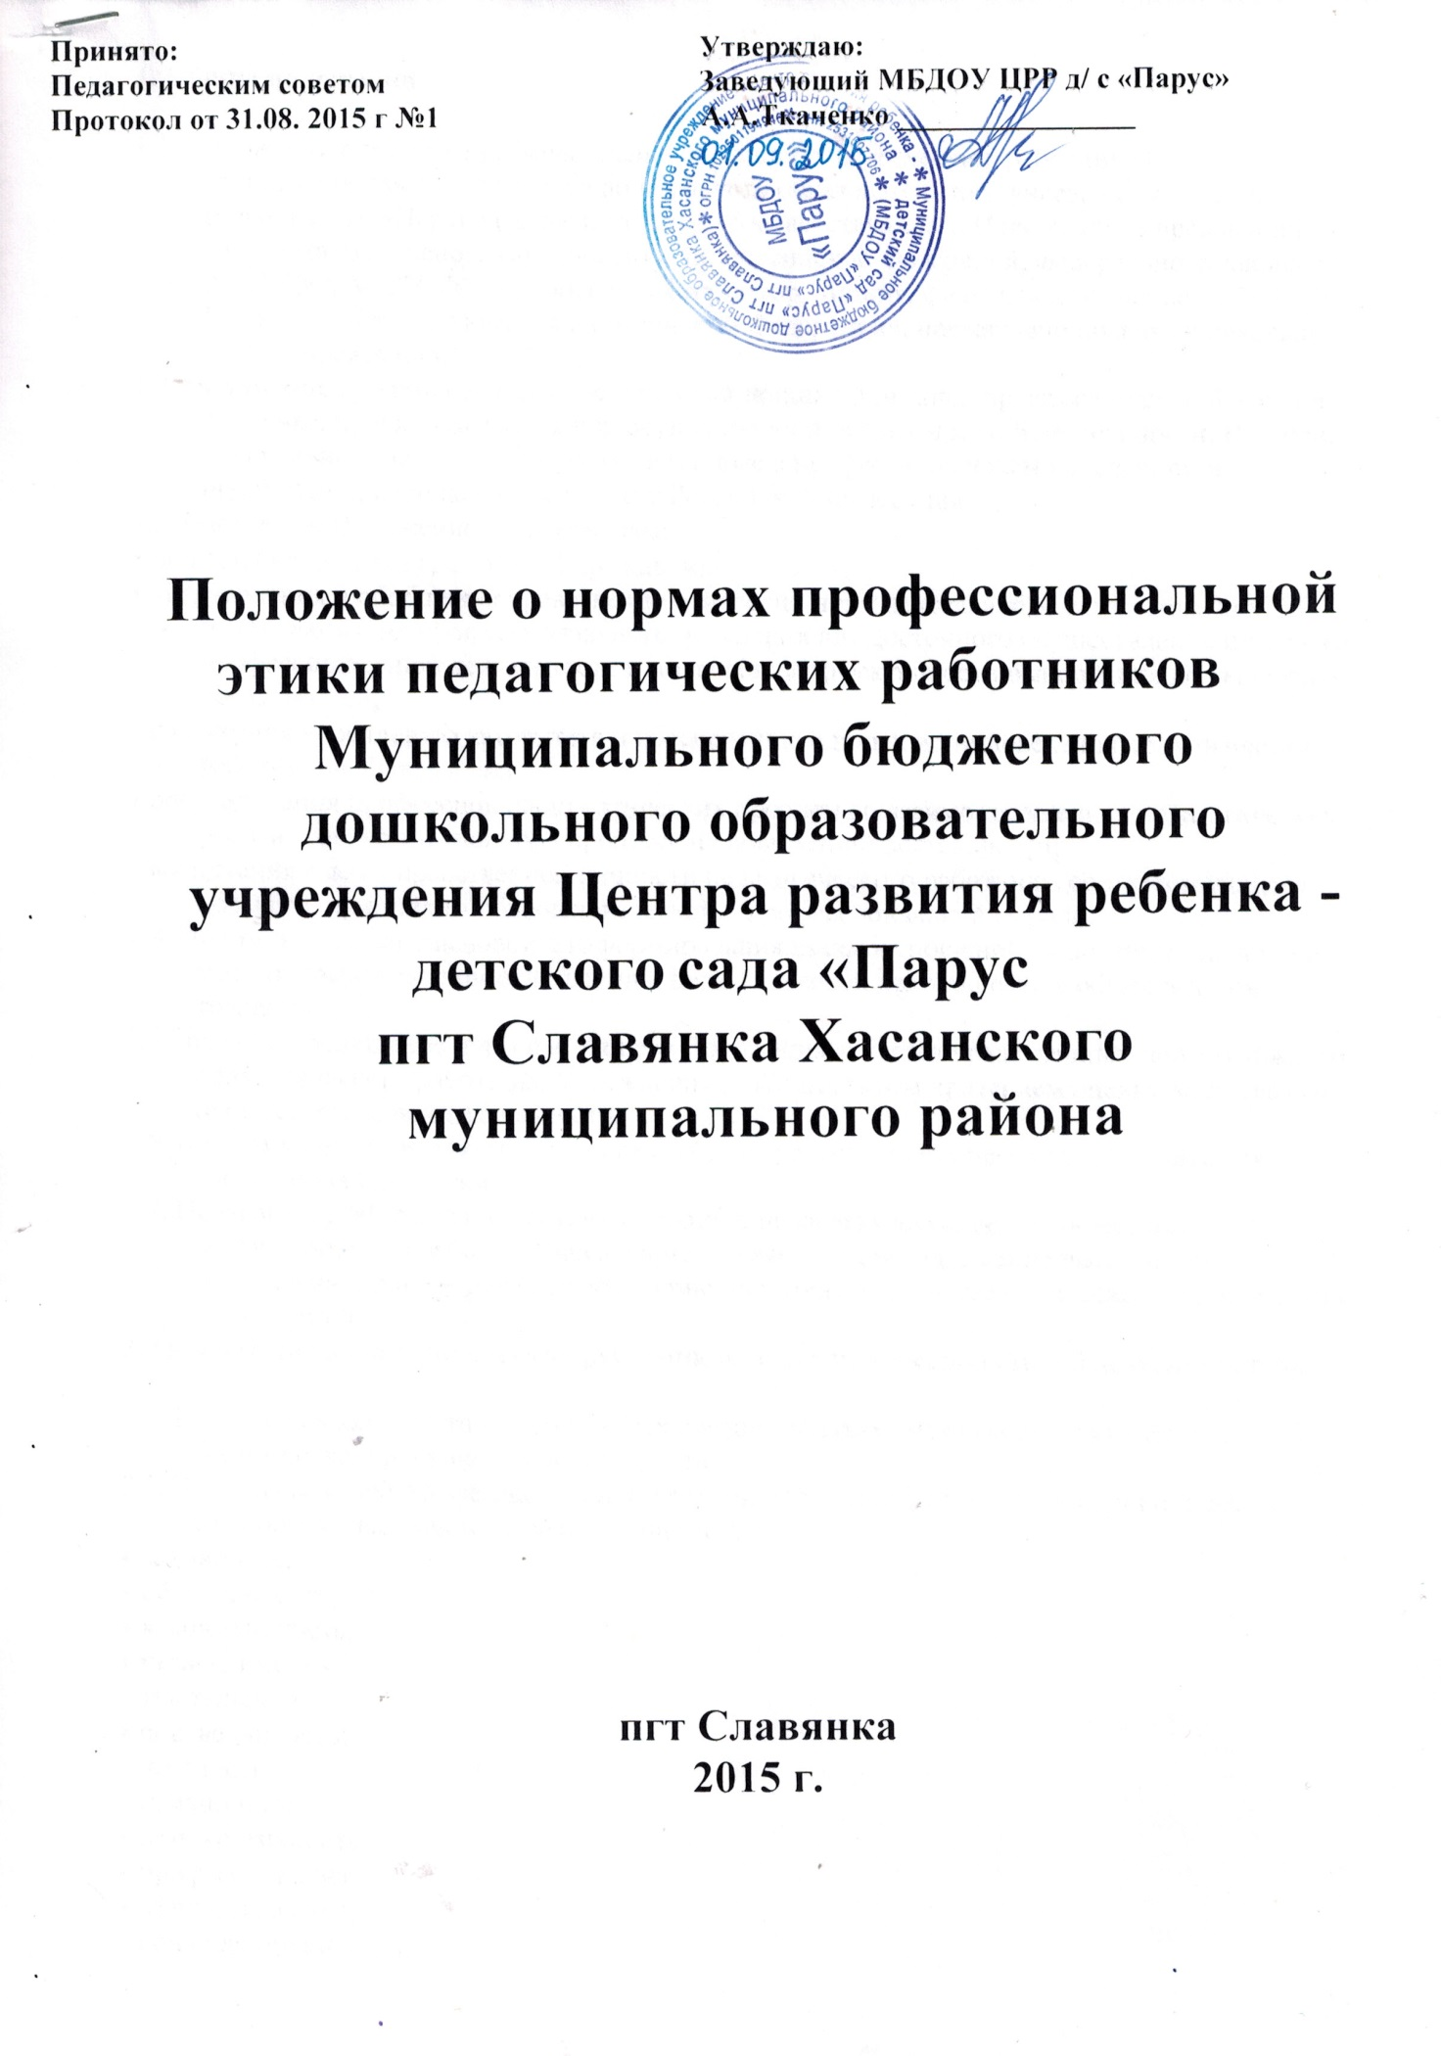

1. Общие положения

1.1. Положение о нормах профессиональной этики педагогических, работников Муниципального бюджетного дошкольного образовательного учреждения Центра развития- д/с «Парус» (далее по тексту - соответствующего Положения, Учреждение) разработано на основании Конституции Российской Федерации, федерального закона от 25.12.2008 № 273-Ф3 «О противодействии коррупции», федерального закона от 29.12.2012 № 273-ФЗ «Об образовании в Российской Федерации», нормативно правовых локальных актов Учреждения.
1.2. Положение представляет свод основополагающих принципов профессиональной этики и основных правил поведения при осуществлении педагогической деятельности. Настоящее Положение отвечает на вопросы, связанные с профессиональным поведением и проблемами, возникающими между Российской Федерации.
1.3. Настоящее Положение служит целям:
∗повышения доверия граждан к Учреждению
∗установления и обобщения нравственно-этических норм деятельности педагогических работников и их профессионального поведения для достойного осуществления ими своей профессиональной деятельности и повышения эффективности выполнения должностных обязанностей;
∗содействия укреплению авторитета и обеспечению единых норм поведения педагогических работников Учреждения;
∗регулирования профессионально - этических проблем во взаимоотношениях педагогических работников, возникающих в процессе их совместной деятельности;
∗воспитания высоконравственной личности педагогического работника, соответствующего нормам и принципам общечеловеческой и профессиональной морали.
1.4. Положение служит основой для формирования взаимоотношений, основанных на нормах морали, уважительном отношении к педагогической деятельности в общественном сознании.
1.5.Знание и соблюдение норм настоящего Положения является нравственным долгом каждого педагогического работника Учреждения и обязательным критерием оценки качества его профессиональной деятельности.
1.6. Каждому педагогическому работнику следует принимать все необходимые меры для соблюдения Положения.
1.7. Педагогический работник, осуществляющий педагогическую деятельность или поступающий на работу в Учреждение, вправе, изучив содержание настоящего Положения, принять для себя его нормы или отказаться от педагогической деятельности в Учреждении.

2. Обязательства педагогических работниковперед профессиональной деятельностью.

2.1. Педагогические работники при любых обстоятельствах должны сохранять честь и достоинство, присущие их деятельности.
2.2. В процессе своей профессиональной деятельности педагогические работники должны соблюдать следующие этические принципы:
∗законность;
∗объективность;
∗компетентность;
∗независимость;
∗тщательность;
∗справедливость;
∗честность;
∗гуманность;
∗демократичность;
∗профессионализм;
∗взаимоуважение;
∗конфиденциальность.
2.3. Педагогические работники, осознавая ответственность перед гражданами, обществом и государством, призваны:
∗оправдывать доверие и уважение общества к своей профессиональной деятельности, прилагать усилия для повышения её престижа;
∗исполнять должностные обязанности добросовестно и на высоком профессиональном уровне в целях обеспечения эффективной работы Учреждения;
∗исходить из того, что признание, соблюдение и защита прав и свобод человека и гражданина определяют основной смысл и содержание деятельности как Учреждения в целом, так и каждого педагогического работника;
∗осуществлять свою деятельность в пределах полномочий;
∗не оказывать предпочтение каким-либо профессиональным или социальным группам и организациям, быть независимыми от влияния отдельных граждан, профессиональных или социальных групп и организаций;
∗соблюдать беспристрастность, исключающую возможность влияния на своюпрофессиональную деятельность решений политических партий и общественных объединений;
∗исключать действия, связанные с влиянием каких-либо личных, имущественных (финансовых) и иных интересов, препятствующих добросовестному исполнению должностных обязанностей;
∗уведомлять администрацию Учреждения обо всех случаях обращения к ним каких-либо лиц в целях склонения к совершению коррупционных правонарушений;
∗соблюдать установленные действующим законодательством ограничения и запреты;
∗проявлять корректность и внимательность в обращении с участниками отношений в сфере образования;
∗проявлять толерантность к обычаям и традициям народов России и других государств, учитывать культурные и иные особенности различных этнических, социальных групп и конфессий, способствовать межнациональному и межконфессиональному согласию;
∗придерживаться правил делового поведения и этических норм, связанных с осуществлением возложенных на Учреждение социальных функций;
∗принимать предусмотренные законодательством Российской Федерации меры по недопущению возникновения и урегулированию возникших случаев конфликта интересов;
∗быть требовательными к себе, стремиться к самосовершенствованию;
∗обеспечивать регулярное обновление и развитие профессиональных знаний и навыков;
∗соблюдать правила русского языка, культуру своей речи, не допускать использования ругательств, грубых и оскорбительных высказываний;
∗постоянно стремиться к как можно более эффективному распоряжению ресурсами, находящимися в сфере их ответственности;
∗поддерживать порядок на рабочем месте;
∗соблюдать деловой стиль, опрятность, аккуратность и чувство меры во внешнем виде.

2.4. Важным показателем профессионализма педагогических работников является культура речи, проявляющаяся в их умении грамотно, доходчиво и точно передавать мысли, придерживаясь следующих речевых норм:
∗ясности, обеспечивающей доступность и простоту в общении;
∗грамотности, основанной на использовании общепринятых правил русского литературного языка;
∗содержательности, выражающейся в продуманности, осмысленности и информативности обращения;
∗логичности, предполагающей последовательность, непротиворечивость и обоснованность изложения мыслей;
∗доказательности, включающей в себя достоверность и объективность информации;
∗лаконичности, отражающей краткость и понятность речи;
∗уместности, означающей необходимость и важность сказанного применительно к конкретной ситуации.

2.5. В процессе своей профессиональной деятельности педагогические
работники обязаны воздерживаться:
∗поведения, которое могло бы вызвать сомнение в добросовестном исполнении педагогическим работником своих должностных обязанностей, а также конфликтных ситуаций, способных нанести ущерб их репутации или авторитету Учреждения;
∗пренебрежительных отзывов о деятельности своего Учреждения или проведения необоснованных сравнений его с другими Учреждениями;
∗преувеличения своей значимости и профессиональных возможностей;
∗проявления лести, лицемерия, назойливости, лжи и лукавства;
∗любого вида высказываний и действий дискриминационного характера по признакам пола, возраста, расы, национальности, языка, гражданства, социального, имущественного или семейного положения, политических или религиозных предпочтений;
∗высказываний, которые могут быть истолкованы как оскорбления в адрес определённых социальных, национальных или конфессиональных групп;
∗резких и циничных выражений оскорбительного характера, связанных с физическими недостатками человека;
∗грубости, злой иронии, пренебрежительного тона, заносчивости, предвзятых замечаний, предъявления неправомерных, незаслуженных обвинений;
∗угроз, оскорбительных выражений или реплик, действий, препятствующих нормальному общению или провоцирующих противоправное поведение;

2.6. Педагогическим работникам необходимо принимать соответствующие меры по обеспечению безопасности и конфиденциальности информации, за несанкционированное разглашение которой они несут ответственность или которая стала им известна в связи с исполнением своих должностных обязанностей.

2.7. Если педагогический работник не уверен в том, как действовать в сложной этической ситуации, он имеет право обратиться в комиссию Учреждения по профессиональной этике за разъяснением, в котором ему не может быть отказано.

3. Обязательства педагогических работников перед воспитанниками

3.1. Педагогические работники в процессе взаимодействия с воспитанниками:
∗признают уникальность, индивидуальность и определённые личные потребности каждого;
∗сами выбирают подходящий стиль общения, основанный на взаимном уважении;
∗стараются обеспечить поддержку каждому для наилучшего раскрытия и применения его потенциала;
∗выбирают такие методы работы, которые поощряют в воспитанниках развитие самостоятельности, инициативности, ответственности, самоконтроля, самовоспитания, желания сотрудничать и помогать другим;
∗при оценке поведения и достижений воспитанников стремятся укреплять их самоуважение и веру в свои силы, показывать возможности совершенствования, повышать мотивацию обучения;
∗проявляют толерантность;
∗осуществляют должную заботу и обеспечивают конфиденциальность во всех делах, затрагивающих их интересы;
∗стремятся стать для них положительным примером;

3.2. В процессе взаимодействия с воспитанниками педагогические работники обязаны воздерживаться:
∗навязывания им своих взглядов, убеждений и предпочтений;
∗оценки их личности и личности их родителей, законных представителей;
∗предвзятой и необъективной оценки их деятельности и поступков;
∗предвзятой и необъективной оценки действий законных представителей воспитанников;
∗отказа от объяснения сложного материала со ссылкой на личностные и психологические недостатки воспитанников, а также из-за отсутствия времени для объяснения. При действительном отсутствии времени необходимо провести индивидуальную работу с воспитанником в удобное для обеих сторон время;
∗требования платы за дополнительные образовательные услуги в рамках реализации основной общеобразовательной программы дошкольного образования;
∗проведения на занятиях явной политической или религиозной агитации;
∗употребления алкогольных напитков накануне и во время исполнения должностных обязанностей;
∗курения в помещениях и на территории Учреждения.

4. Обязательства педагогических работниковперед родителями (законными представителями) воспитанников.

4.1. Педагогические работники в процессе взаимодействия с законными
представителями воспитанников должны:
∗помнить, что большинство обратившихся законных представителей воспитанников, как правило, столкнулись с трудностями, неприятностями или даже бедой. От того, как их встретят и выслушают, какую окажут помощь, зависят их настроение и их мнение о педагогических работниках и работе Учреждения в целом;
∗начинать общение с приветствия;
∗проявлять внимательность, тактичность, доброжелательность, желание помочь;
∗выслушивать объяснения или вопросы внимательно, не перебивая говорящего, проявляя доброжелательность и уважение к собеседнику;
∗высказываться в корректной и убедительной форме; если потребуется, спокойно, без раздражения повторить и разъяснить смысл сказанного;
∗выслушать обращение и уяснить суть изложенной проблемы, при необходимости в корректной форме задать уточняющие вопросы;
∗разъяснить при необходимости требования действующего законодательства и локальных актов по обсуждаемому вопросу;
∗принять решение по существу обращения (при недостатке полномочий сообщить координаты полномочного лица).

4.2. В процессе взаимодействия с родителями (законными представителями) воспитанников педагогические работники не должны:
∗заставлять их необоснованно долго ожидать приёма;
∗перебивать их в грубой форме;
∗проявлять раздражение и недовольство по отношению к ним;
∗разговаривать по телефону, игнорируя их присутствие;
∗разглашать высказанное воспитанниками мнение о своих законных представителях;

4.3. Педагогические работники должны прилагать все усилия, чтобы поощрить родителей (законных представителей) активно участвовать в воспитании их ребёнка и поддерживать тем самым процесс воспитания и обучения, гарантируя выбор самой оптимальной и подходящей для их ребёнка формы работы.

4.4. Рекомендуется не принимать на свой счёт обидных и несправедливых замечаний, неуместных острот, насмешек, не допускать втягивания в конфликтную ситуацию или скандал.

4.5. В случае конфликтного поведения со стороны родителя (законного представителя) воспитанника необходимо принять меры для того, чтобы снять эмоциональное напряжение, а затем спокойно разъяснить ему порядок решения вопроса.

5. Обязательства педагогических работников перед коллегами

5.1. Педагогические работники в процессе взаимодействия с коллегами:
∗поддерживают атмосферу коллегиальности, уважая их профессиональные мнения и убеждения; готовы предложить совет и помощь коллегам, находящимся в начале своего профессионального пути;
∗помогают друг другу в процессе взаимного оценивания, предусмотренного действующим законодательством и локальными актами Учреждения .

5.2. В процессе взаимодействия с коллегами педагогические работники обязаны воздерживаться от:
∗пренебрежительных отзывов о работе других педагогических работников или проведения необоснованного сравнения их работы с своей;
∗предвзятого и необъективного отношения к коллегам;
∗обсуждения их недостатков и личной жизни.

6. Обязательства педагогических работниковперед администрацией Учреждения

6.1. Педагогические работники выполняют разумные указания администрации и имеют право подвергнуть их сомнению в порядке, установленном действующим законодательством.

6.2. В процессе взаимодействия с администрацией педагогические работники обязаны воздерживаться от заискивания перед ней.

7. Обязательства администрации Учрежденияперед педагогическими работниками

7.1.Быть для других педагогических работников образцом профессионализма и безупречной репутации, способствовать формированию в Учреждении благоприятного для эффективной работы морально-психологического климата.

7.2. Делать всё возможное для полного раскрытия способностей и умений каждого педагогического работника.

7.3. Представителям администрации следует:
∗формировать установки на сознательное соблюдение норм настоящего Положения;
∗быть примером неукоснительного соблюдения принципов и норм настоящего Положения;
∗регулировать взаимоотношения в коллективе на основе принципов и норм профессиональной этики;
∗пресекать интриги, слухи, сплетни, проявления нечестности, подлости, лицемерия в коллективе;
∗обеспечивать рассмотрение без промедления фактов нарушения норм профессиональной этики и принятие по ним объективных решений;
∗способствовать максимальной открытости и прозрачности деятельности Учреждения с тем, чтобы не допустить возникновения ситуаций, когда из-за недостатка необходимой информации в обществе или у отдельных граждан появляются сомнения в законности действий педагогических работников;

7.4. Представитель администрации не имеет морального права:
∗перекладывать свою ответственность на подчинённых;
∗использовать служебное положение в личных интересах;
∗проявлять формализм, чванство, высокомерие, грубость;
∗создавать условия для наушничества и доносительства в коллективе;
∗обсуждать с подчинёнными действия вышестоящих руководителей;
∗предоставлять покровительство, возможность карьерного роста по признакам родства, землячества, религиозной, кастовой, родовой принадлежности, личной преданности, приятельских отношений;
∗демонстративно приближать к себе своих любимцев, делегировать им те или иные полномочия, не соответствующие их статусу, незаслуженно их поощрять, награждать, необоснованно предоставлять им доступ к материальным и нематериальным ресурсам;
∗умышленно использовать свои должностные полномочия и преимущества вопреки интересам долга, исходя из корыстной личной заинтересованности.

8. Ответственность за нарушение настоящего Положения

8.1. Нарушение требований настоящего Положения квалифицируется как неисполнение или ненадлежащее исполнение педагогическим работником своих обязанностей, которое учитывается при проведении его аттестации и влечёт моральное воздействие либо одно из установленных трудовым законодательством дисциплинарных взысканий.

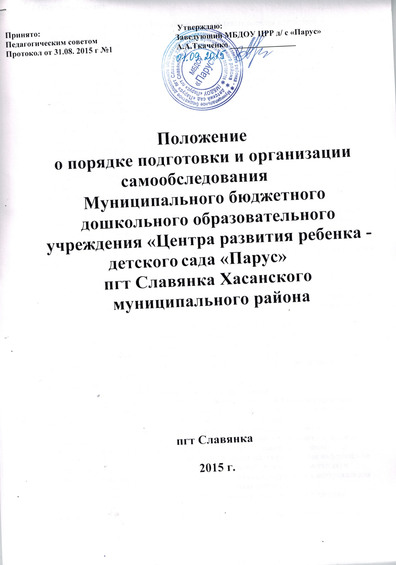

1.Общие положения

1.1.Настоящее Положение (далее Положение) устанавливает порядок подготовки и организацию проведения самообследования дошкольным образовательным учреждением.

1.2. Положение разработано в соответствии с требованиями:
- Федерального закона от 29 декабря 2012 г. N 273-ФЗ «Об образовании в Российской Федерации»;
- Порядка проведения самообследования образовательной организацией, утверждённым приказом Министерства образования и науки РФ от 14 июня 2013 г. № 462;
- Постановления Правительства РФ от 5 августа 2013 г. № 662
«Об осуществлении мониторинга системы образования».

1.3. Целями проведения самообследования являются обеспечение доступности и открытости информации о деятельности учреждения, а также подготовка отчета о результатах самообследования.

1.4. Самообследование проводится дошкольным образовательным учреждением ежегодно.

1.5. Процедура самообследования включает в себя следующие этапы:
- планирование и подготовку работ по самообследованию дошкольного образовательного учреждения;
- организацию и проведение самообследования в дошкольном образовательном учреждении;
- обобщение полученных результатов и на их основе формирование отчета;
- рассмотрение отчета органом управления дошкольного образовательного учреждения, к компетенции которого относится решение данного вопроса.

1.6.Сроки, форма проведения самообследования, состав лиц, привлекаемых для его проведения, определяются дошкольным образовательным учреждением в порядке, установленном настоящим Положением.

2.Планирование и подготовка работ по самообследованию дошкольного образовательного учреждения

2.1. Самообследование проводится по решению педагогического совета дошкольного образовательного учреждения.

2.2. Руководитель дошкольного образовательного учреждения издает приказ о порядке, сроках проведения самообследования и составе комиссии по проведению самообследования (далее Комиссии).

2.3.Председателем Комиссии является руководитель дошкольного образовательного учреждения, заместителем председателя Комиссии является старший воспитатель.

2.4.Для проведения самообследования в состав Комиссии включаются:
- представители от других дошкольных образовательных учреждений;
- представители родительского комитета (законных представителей) воспитанников и родительской общественности;
- члены представительных органов работников;
- при необходимости представители иных органов и организаций.

2.5. При подготовке к проведению самообследования председатель Комиссии проводит организационное подготовительное совещание с членами Комиссии, на котором:
- рассматривается и утверждается план проведения самообследования;
- за каждым членом Комиссии закрепляются направления работы дошкольного образовательного учреждения, подлежащие изучению в процессе самообследования;
- уточняются вопросы, подлежащие изучению и оценке в ходе самообследования;
- председателем Комиссии или уполномоченным им лицом даётся развёрнутая информация о нормативно-правовой базе, используемой в ходе самообследования, о месте(ах) и времени, предоставления членам Комиссии необходимых документов и материалов для подготовки к проведению самообследования, о контактных лицах;
- определяются сроки предварительного и окончательного рассмотрения на Комиссии результатов самоообследования.

2.6. Председатель Комиссии на организационном подготовительном совещании определяет:
- порядок взаимодействия между членами Комиссии и сотрудниками дошкольного образовательного учреждения в ходе самообследования;
- ответственное лицо из числа членов Комиссии, которое будет обеспечивать координацию работы по направлениям самообследования, способствующее оперативному решению вопросов, которые будут возникать у членов Комиссии при проведении самообследования;
- ответственное лицо за свод и оформление результатов самообследования дошкольного образовательного учреждения в виде отчета, включающего аналитическую часть и результаты анализа показателей деятельности учреждения, подлежащего самообследованию.

2.7. При подготовке к проведению самообследования в план проведения самообследования в обязательном порядке включается:

2.7.1. Проведение оценки:
- образовательной деятельности,
- системы управления дошкольного образовательного учреждения,
- содержания и качества подготовки воспитанников,
- организации учебного процесса,
- качества кадрового, учебно-методического, библиотечно-информационного обеспечения, материально-технической базы,
- функционирования внутренней системы оценки качества образования;
- медицинского обеспечения дошкольного образовательного учреждения, системы охраны здоровья воспитанников;
- организации питания;

2.7.2.Анализ показателей деятельности дошкольного образовательного учреждения, подлежащего самообследованию, устанавливаемых федеральным органом исполнительной власти, осуществляющим функции по выработке государственной политики и нормативно-правовому регулированию в сфере образования;

2.7.3. Иные вопросы по решению педагогического совета, председателя Комиссии, вышестоящих органов управления.

3.Организация и проведение самообследования в дошкольном образовательном учреждении

3.1. Организация самообследования в дошкольном образовательном учреждении осуществляется в соответствии с планом по его проведению, принимаемом решением Комиссии.

3.2.При проведении самообследования даётся развёрнутая характеристика и оценка включённых в план самообследования направлений и вопросов.

3.3. При проведении оценки образовательной деятельности:

3.3.1. Даётся общая характеристика дошкольного образовательного учреждения:
- полное наименование дошкольного образовательного учреждения, адрес, год ввода в эксплуатацию, с какого года находится на балансе учредителя, режим работы образовательного учреждения;
- мощность дошкольного образовательного учреждения: плановая/фактическая;
- комплектование групп: количество групп, в них воспитанников; порядок приёма и отчисления воспитанников, комплектования групп (книга движения воспитанников);

3.3.2. Представляется информация о наличии правоустанавливающих документов:
- лицензия на право ведения образовательной деятельности (соблюдение сроков действия и контрольных нормативов);
- свидетельство о внесении записи в Единый государственный реестр юридических лиц;
- свидетельство о постановке на учет в налоговом органе;
- устав дошкольного образовательного учреждения;
- локальные акты, определённые уставом дошкольного образовательного учреждения (соответствие перечня и содержания Уставу учреждения и законодательству РФ, полнота, целесообразность);
- свидетельство о государственной регистрации права оперативного управления муниципальным имуществом;
- свидетельство о государственной регистрации права безвозмездного пользования на земельный участок;
- наличие санитарно-эпидемиологического заключения на образовательную деятельность;
- договор о взаимоотношениях между дошкольным образовательным учреждением и учредителем;

3.3.3.Представляется информация о документации дошкольного образовательного учреждения:
- наличие основных федеральных, региональных и муниципальных нормативно-правовых актов, регламентирующих работу дошкольных образовательных учреждений;
- договоры дошкольного образовательного учреждения с родителями (законными представителями);
- личные дела воспитанников, Книги движения воспитанников, учёта будущих воспитанников дошкольного образовательного учреждения (уведомления);
- Программа развития дошкольного образовательного учреждения;
- образовательные программы;
- учебный план дошкольного образовательного учреждения;
- годовой календарный учебный график;
- годовой план работы дошкольного образовательного учреждения;
- рабочие программы (планы воспитательно-образовательной работы) педагогов дошкольного образовательного учреждения (их соответствие основной образовательной программе);
- журнал учёта кружковой/студийной работы, планы работы кружков/студий;
- расписание занятий, режим дня,
- отчёты дошкольного образовательного учреждения, справки по проверкам, публичный доклад руководителя образовательного учреждения;
- акты готовности дошкольного образовательного учреждения к новому учебному году;
- номенклатура дел дошкольного образовательного учреждения;
- журнал учета проверок должностными лицами органов государственного контроля;
- документы, регламентирующие предоставление платных услуг, их соответствие установленным требованиям;

3.3.4.Представляется информация о документации дошкольного образовательного учреждения, касающейся трудовых отношений:
- книги учёта личного состава, движения трудовых книжек и вкладышей к ним, трудовые книжки работников, личные дела работников;
- приказы по личному составу, книга регистрации приказов по личному составу;
- трудовые договоры с работниками и дополнительные соглашения к трудовым договорам;
- коллективный договор (в т.ч. приложения к коллективному договору);
- правила внутреннего трудового распорядка;
- штатное расписание дошкольного образовательного учреждения (соответствие штата работников установленным требованиям, структура и штатная численность в соответствии с Уставом);
- должностные инструкции работников;
- журналы проведения инструктажа.

3.4. При проведении оценки системы управления дошкольного образовательного учреждения:

3.4.1.Даётся характеристика и оценка следующих вопросов:
- характеристика сложившейся в дошкольном образовательном учреждении системы управления;
- перечень структурных подразделений дошкольного образовательного учреждения, оценка соответствия имеющейся структуры установленным законодательством об образовании компетенциям образовательной организации, а также уставным целям, задачам, и функциям дошкольного образовательного учреждения;
- органы управления (персональные, коллегиальные), которыми представлена управленческая система дошкольного образовательного учреждения;
- распределение административных обязанностей в педагогическом коллективе;
- режим управления дошкольным образовательным учреждением (в режиме функционирования, в режиме развития, опережающее управление, проектное управление и т.п.);
- содержание протоколов органов самоуправления образовательного учреждения, административно-групповых совещаний при заведующем дошкольным образовательным учреждением;
- каковы основные формы координации деятельности аппарата управления образовательного учреждения;
- планирование и анализ учебно-воспитательной работы;
- состояние педагогического анализа: анализ выполнения образовательной программы дошкольного образовательного учреждения, рабочих программ педагогов (планов воспитательно-образовательной работы), рекомендации и их реализация;
- каковы приоритеты развития системы управления дошкольного образовательного учреждения;
- полнота и качество приказов руководителя дошкольного образовательного учреждения по основной деятельности, по личному составу;
- порядок разработки и принятия локальных нормативных актов, касающихся прав и интересов участников образовательных отношений (наличие таковых, частота обновления, принятие новых);

3.4.2. Даётся оценка результативности и эффективности действующей в учреждении системы управления, а именно:
- как организована система контроля со стороны руководства дошкольного образовательного учреждения и насколько она эффективна; является ли система контроля понятной всем участникам образовательных отношений;
- как организована система взаимодействия с организациями-партнерами (наличие договоров об аренде, сотрудничестве, о взаимодействии, об оказании услуг и т.д.) для обеспечения образовательной деятельности;
- какие инновационные методы и технологии управления применяются в дошкольном образовательном учреждении;
-использование современных информационно-коммуникативных технологий в управлении дошкольным образовательным учреждением;
- оценивается эффективность влияния системы управления на повышение качества образования;

3.4.3. Даётся оценка обеспечения координации деятельности педагогической, медицинской, психологической и социальных служб дошкольного образовательного учреждения; оценивается состояние коррекционной работы в специализированных группах дошкольного образовательного учреждения;

3.4.4. Даётся оценка работы социальной службы дошкольного образовательного учреждения (работа психолога и социального педагога): наличие, качество и оценка полноты реализации плана работы с неблагополучными семьями; социальный паспорт дошкольного образовательного учреждения, в т.ч. количество воспитанников из социально незащищённых семей;

3.4.5. Даётся оценка организации взаимодействия семьи и дошкольного образовательного учреждения:
- организация информирования родителей (законных представителей) воспитанников о правах и обязанностях воспитанников, о правах, обязанностях и ответственности родителей (законных представителей) в сфере образования;
- наличие, качество и реализация планов работы и протоколов управляющего совета, попечительского совета, родительского комитета; общих и групповых родительских собраний, родительского всеобуча (лектории, беседы и др. формы);
- обеспечение доступности для родителей локальных нормативных актов и иных нормативных документов;
- содержание и организация работы сайта дошкольного образовательного учреждения;

3.4.6. Даётся оценка организации работы по предоставлению льгот (наличие нормативной базы; количество льготников (из регионального/муниципального бюджетов); соблюдение законодательных норм).

3.5. При проведении оценки содержания и качества подготовки воспитанников:

3.5.1. Анализируются и оцениваются:
- Программа развития дошкольного образовательного учреждения;
- образовательные программы; характеристика, структура образовательных программ: аналитическое обоснование программ, основные концептуальные подходы и приоритеты, цели и задачи; принципы построения образовательного процесса; прогнозируемый педагогический результат; анализ реализации образовательных программ;
- рабочие программы по учебным предметам, курсам, дисциплинам, модулям; даётся оценка полноты реализации рабочих программ, их соответствие федеральным государственным требованиям (требованиям федерального государственного образовательного стандарта - ФГОС);
- механизмы определения списка учебников, пособий, материалов в соответствии с утвержденными федеральными перечнями учебников, рекомендованных или допущенных к использованию в образовательном процессе;

3.5.2. Анализируется и оценивается состояние воспитательной работы, в том числе:
- характеристика демографической и социально-экономической тенденции развития территории;
- анализ качественного, социального состава родителей, характеристика семей (социальный паспорт общеобразовательного учреждения);
- даётся характеристика системы воспитательной работы дошкольного образовательного учреждения (является ли воспитательная работа системой, а не формальным набором внеурочных мероприятий; какие из направлений воспитательной работы реализуются в учреждении; наличие специфичных именно для данного дошкольного образовательного учреждения, форм воспитательной работы);

- мероприятия, направленные на повышение эффективности воспитательного процесса, проводимые дошкольным образовательным учреждением совместно с учреждениями культуры;
- создание развивающей среды в дошкольном образовательном учреждении: наличие игровых уголков и уголков природы в соответствии с требованиями программы воспитания;
- обеспеченность игрушками, дидактическим материалом; соответствие требованиям к оснащению и оборудованию кабинетов логопеда, дефектолога, психолога;
- наличие специализированно оборудованных помещений (изостудия, экологическая комната и д. р.);
- наличие и соответствие требованиям СанПиН музыкального и спортивного зала, спортивной площадки, бассейна, групповых участков: физкультурной площадки; огорода; цветника; зелёных насаждений; состояние групповых площадок, веранд, теневых навесов и игрового оборудования;
- результативность системы воспитательной работы;

3.5.3. Анализируется и оценивается состояние дополнительного образования, в том числе:
- программы дополнительного образования;
- наличие необходимых условий, материально-технического, программно-методического, кадрового обеспечения для реализации программ дополнительного образования;
- направленность реализуемых программ дополнительного образования детей;
- охват воспитанников дополнительным образованием;
- анализ эффективности реализации программ дополнительного образования;

3.5.4. Проводится анализ работы по изучению мнения участников образовательных отношений о деятельности дошкольного образовательного учреждения, в том числе:
- изучение мнения участников образовательных отношений об образовательном учреждении, указать источник знаний о них;
- анализ запросов потребителей образовательных услуг, пожеланий родителей (законных представителей) воспитанников, других заинтересованных лиц;
- анализ используемых методов (анкетирование, собеседование, тестирование, другие) для сбора информации о мнениях участников образовательных отношений, периодичность использования таких методов;
- применение для получения обратной связи таких форм как форум на сайте образовательного учреждения, интервьюирование, «Телефон доверия», «горячая линия», «День открытых дверей» и другие); анализ полученных таким образом сведений о качестве подготовки и уровне развития воспитанников, условиях обучения и т.д.;
- меры, которые были предприняты по результатам опросов участников образовательных отношений и оценка эффективности подобных мер;

3.5.5. Проводится анализ и даётся оценка качеству подготовки воспитанников, в том числе:
- число воспитанников, для которых учебный план является слишком сложным полностью или частично (необходимо указать с чем конкретно не справляются воспитанники);
- указываются формы проведения промежуточной и итоговой оценки уровня развития воспитанников;
- соответствие содержания, уровня и качества подготовки выпускников федеральным государственным требованиям (требованиям ФГОС);
- достижения воспитанников по сравнению с их первоначальным уровнем;
- достижение целевых ориентиров дошкольного образования в соответствии с требованиями федерального государственного образовательного стандарта;
- наличие выбывших воспитанников без продолжения общего образования;
- наличие воспитанников, оставленных на повторное обучение;
- результаты мониторинга промежуточной и итоговой оценки уровня развития воспитанников.

3.6. При проведении оценки организации учебного процесса анализируются и оцениваются:
- учебный план учреждения, его структура, характеристика; механизмы составления учебного плана; выполнение;
- анализ нагрузки воспитанников;
- годовой календарный учебный график учреждения;
- расписание занятий;
- анализ причин движения контингента воспитанников;
- анализ форм работы с воспитанниками, имеющими особые образовательные потребности;
- соблюдение принципа преемственности обучения (необходимо обратить внимание, не превышает ли численность воспитанников лицензионный норматив), сведения о наполняемости групп;
- организация углублённого изучения предметов в дошкольном образовательном учреждении;
- организация обучения по программам специального (коррекционного) обучения;
- деятельность по формированию положительной мотивации обучения, развитию познавательной активности и интересов воспитанников;
- создание максимально благоприятных условий для развития способностей, учёт возрастных, индивидуальных особенностей и потребностей воспитанников.

3.7. При проведении оценки качества кадрового обеспечения анализируется и оценивается:
- профессиональный уровень кадров: количество педагогических работников, имеющих высшее (среднее специальное) образование, без педагогического образования; количество педагогических работников с высшей, первой квалификационной категорией, не имеющих квалификационной категории; стаж работы (до 5 лет, 10 лет, 15 лет, свыше 15 лет, от 50 до 55 лет, старше 55 лет); своевременность прохождения повышения квалификации;
- количество педагогических работников, обучающихся в ВУЗах, имеющих учёную степень, учёное звание, государственные и отраслевые награды;
- доля педагогических работников (%), работающих на штатной основе;
- доля педагогических работников, имеющих базовое образование, соответствующее преподаваемым дисциплинам;
- движение кадров за последние пять лет;
-возрастной состав;
-работа с молодыми специалистами (наличие нормативных и отчетных документов);
-творческие достижения педагогов;
- система работы по повышению квалификации и переподготовке педагогических работников и ее результативность; формы повышения профессионального мастерства;
- количество педагогических работников, преподающих предмет не по специальности;
- укомплектованность общеобразовательного учреждения кадрами; средняя нагрузка на одного педагогического работника;
- потребность в кадрах (сумма вакансий, планируемой убыли работников и количества планируемого увеличения штатов);
- порядок установления заработной платы работников дошкольного образовательного учреждения, в т. ч. надбавок к должностным окладам, порядка и размеров их премирования, стимулирующих выплат; заработная плата педагогических работников с учётом стимулирующей части оплаты труда (min-max);
- состояние документации по аттестации педагогических работников: нормативные документы, копии документов о присвоении категории; записи в трудовых книжках.

3.8. При проведении оценки качества учебно-методического обеспечения анализируется и оценивается:
- система методической работы дошкольного образовательного учреждения (даётся её характеристика);
- оценивается соответствие содержания методической работы задачам, стоящим перед дошкольным образовательным учреждением, в том числе в образовательной программе;
- вопросы методической работы, которые ставятся и рассматриваются руководством дошкольного образовательного учреждения, педагогическим советом, в других структурных подразделениях;
- наличие методического совета и документов, регламентирующих его деятельность (положение, перспективные и годовые планы работы, анализ их выполнения);
- формы организации методической работы;
- содержание экспериментальной и инновационной деятельности (протоколы заседаний, решения экспертного совета) документация, связанная с этим направлением работы;
- влияние осуществляемой методической работы на качество образования, рост методического мастерства педагогических работников;
- работа по обобщению и распространению передового опыта;
- наличие в дошкольном образовательном учреждении публикаций методического характера, материалов с обобщением опыта работы лучших педагогических работников (указать конкретно);
- оценка состояния в дошкольном образовательном учреждении документации, регламентирующей методическую работу, и качества методической работы, пути ее совершенствования;
- использование и совершенствование образовательных технологий, в т. ч. дистанционных (оказание практической помощи педагогическим работникам по внедрению новых технологий и методик в учебный процесс;
- количество педагогических работников дошкольного образовательного учреждения, разработавших авторские программы, утверждённые на федеральном и региональном уровнях.

3.9. При проведении оценки качества библиотечно-информационного обеспечения анализируется и оценивается:
- обеспеченность учебной, учебно-методической и художественной литературой;
- наличие в дошкольном образовательном учреждении библиотеки (нормативные документы, регламентирующие её деятельность);
- общее количество единиц хранения фонда библиотеки;
- объем фонда учебной, учебно-методической, художественной литературы в библиотеке, пополнение и обновление фонда;
- реальная обеспеченность на одного обучающегося основной учебной литературой по каждому циклу дисциплин, реализуемых образовательных программ;
- обеспечено ли дошкольное образовательное учреждение современной информационной базой (локальная сеть, выход в Интернет, электронная почта, электронный каталог, медиатека, электронные учебники и т.д.);
- рациональность использования книжного фонда;
- востребованность библиотечного фонда и информационной базы;
- наличие сайта дошкольного образовательного учреждения (соответствие установленным требованиям, порядок работы с сайтом), количественные характеристики посещаемости, форум;
- обеспечение открытости и доступности информации о деятельности дошкольного образовательного учреждения для заинтересованных лиц (наличие информации в СМИ, на сайте образовательного учреждения, информационные стенды (уголки), выставки, презентации и т.д.);

3.10. При проведении оценки качества материально-технической базы анализируется и оценивается:

3.10.1. Состояние и использование материально-технической базы, в том числе:
- уровень социально-психологической комфортности образовательной среды;
- соответствие лицензионному нормативу по площади на одного воспитанника;
- площади, используемых для образовательного процесса (даётся их характеристика);
- сведения о наличии зданий и помещений для организации образовательной деятельности; состоянии и назначение зданий и помещений, их площадь;
- сведения о количестве и структуре технических средств обучения и т.д;
- сведения об обеспечение мебелью, инвентарём, посудой.
- данные о поведении ремонтных работ в дошкольном образовательном учреждении (сколько запланировано и освоено бюджетных (внебюджетных) средств);
- сведения об основных позитивных и негативных характеристиках в материально-техническом оснащении образовательного процесса;
- меры по обеспечению развития материально-технической базы;
- мероприятия по улучшение условий труда и быта педагогов.

3.10.2.Соблюдение в образовательном учреждении мер противопожарной и антитеррористической безопасности, в том числе:
- наличие автоматической пожарной сигнализации, средств пожаротушения, тревожной кнопки, камер слежения, договоров на обслуживание с соответствующими организациями;
- акты о состоянии пожарной безопасности;
- проведение учебно-тренировочных мероприятий по вопросам безопасности.

3.10.3. Состояние территории дошкольного образовательного учреждения, в том числе:
- состояние ограждения и освещение участка;
- наличие и состояние необходимых знаков дорожного движения при подъезде к дошкольному образовательному учреждению;
- оборудование хозяйственной площадки, состояние мусоросборника.

3.11. При оценке качества медицинского обеспечения дошкольного образовательного учреждения, системы охраны здоровья воспитанников анализируется и оценивается:
- медицинское обслуживание, условия для лечебно-оздоровительной работы (наличие в образовательном учреждении лицензированного медицинского кабинета; договор с территориальным лечебно-профилактическим учреждением о порядке медицинского обслуживания воспитанников и сотрудников);
- наличие медицинского кабинета, соответствие его СанПиН;
- регулярность прохождения сотрудниками дошкольного образовательного учреждения медицинских осмотров;
- выполнение норматива наполняемости;
- анализ заболеваемости воспитанников;
- сведения о случаях травматизма, пищевых отравлений среди воспитанников;
- выполнение предписаний надзорных органов;
- соблюдение санитарно-гигиенического режима (состояние помещений, режим проветривания, температурный режим, водоснабжение и т.д.);
- защита воспитанников от перегрузок, работа по созданию условий для сохранения и укрепления здоровья воспитанников (какими нормативными и методическими документами руководствуется дошкольное образовательное учреждение в работе по данному направлению);
- сбалансированность расписания с точки зрения соблюдения санитарных норм и представленных в нём занятий, обеспечивающих смену характера деятельности воспитанников;
- соотношение учебной нагрузки программ дополнительного образования;
- использование здоровьесберегающих технологий, отслеживание их эффективности (показать результативность, в т.ч. динамику состояния здоровья);
- система работы по воспитанию здорового образа жизни;
- динамика распределения воспитанников по группам здоровья;
- понимание и соблюдение воспитанниками здорового образа жизни (наличие мероприятий, программ, обеспечивающих формирование у воспитанников навыков здорового образа жизни, работа по гигиеническому воспитанию);
- объекты физической культуры - собственные (крытые, открытые, какова их площадь); арендуемые (что, на какой срок, наличие договоры); их использование в соответствии с расписанием;
- состояние службы психолого-педагогического сопровождения в дошкольном образовательном учреждении;

- состояние социально-психологической службы (цель и методы ее работы, результативность);
- мероприятия по предупреждению нервно-эмоциональных и физических перегрузок у воспитанников.

3.12. При оценке качества организации питания анализируется и оценивается:
- работа администрации по контролю за качеством приготовления пищи;
- договоры с различными организациями о порядке обеспечения питанием воспитанников и сотрудников (с кем, на какой срок, реквизиты правомочных документов);
- качество питания: калорийность, сбалансированность (соотношение белков/жиров/углеводов), соблюдение норм питания; разнообразие ассортимента продуктов; витаминизация, объём порций, наличие контрольного блюда; хранение проб (48 часовое); объём порций; использование йодированной соли; соблюдение питьевого режима;
- наличие необходимой документации: приказы по организации питания, наличие графика получения питания (молока), накопительная ведомость, журналы бракеража сырой и готовой продукции; 10-ти дневное меню, картотека блюд; таблицы: запрещённых продуктов, норм питания; список обучающихся, имеющих пищевую аллергию;
- создание условий соблюдения правил техники безопасности на пищеблоке;
- выполнение предписаний надзорных органов.

3.13. При проведении оценки функционирования внутренней системы оценки качества образования:

3.13.1.Осуществляется сбор и анализ информации о дошкольном образовании в соответствии с Перечнем, утверждённым постановлением Правительства РФ от 5 августа 2013 г. № 662 «Об осуществлении мониторинга системы образования»;

3.13.2. Анализируется и оценивается:
- наличие документов, регламентирующих функционирование внутренней системы оценки качества образования;
- наличие ответственного лица – представителя руководства дошкольного образовательного учреждения, ответственного за организацию функционирования внутренней системы оценки качества образования (приказ о назначении, регламент его работы – положение, порядок);
- план работы дошкольного образовательного учреждения по обеспечению функционирования внутренней системы оценки качества образования и его выполнение;
- информированность участников образовательных отношений о функционировании внутренней системы оценки качества образования в дошкольном образовательном учреждении;
- проводимые мероприятия внутреннего контроля в рамках функционирования внутренней системы оценки качества образования;
- проводимые корректирующие и предупреждающие действия в рамках функционирования внутренней системы оценки качества образования.

3.14. Анализ показателей деятельности дошкольного образовательного учреждения, подлежащего самообследованию, устанавливаемых федеральным органом исполнительной власти, осуществляющим функции по выработке государственной политики и нормативно-правовому регулированию в сфере образования.
Данный анализ выполняется по форме и в соответствии с требованиями установленными федеральным органом исполнительной власти, осуществляющим функции по выработке государственной политики и нормативно-правовому регулированию в сфере образования.

4.Обобщение полученных результатов и формирование отчета

4.1. Информация, полученная в результате сбора сведений в соответствии с утверждённым планом самообследования, членами Комиссии передаётся лицу, ответственному за свод и оформление результатов самообследования дошкольного образовательного учреждения, не позднее чем за три дня до предварительного рассмотрения на Комиссии результатов самообследования.

4.2. Лицо ответственное, за свод и оформление результатов самообследования дошкольного образовательного учреждения, обобщает полученные данные и оформляет их в виде отчёта, включающего аналитическую часть и результаты анализа показателей деятельности учреждения, подлежащего самообследованию (далее Отчёт).

4.3. Председатель Комиссии проводит заседание Комиссии, на котором происходит предварительное рассмотрение Отчёта: уточняются отдельные вопросы, высказываются мнения о необходимости сбора дополнительной информации, обсуждаются выводы и предложения по итогам самообследования.

4.4. С учётом поступивших от членов Комиссии предложений, рекомендаций и замечаний по Отчёту председатель Комиссии назначает срок для окончательного рассмотрения Отчёта.

4.5. После окончательного рассмотрения результатов самообследования итоговая форма Отчёта направляется на рассмотрение органа управления дошкольного образовательного учреждения, к компетенции которого относится решение данного вопроса.

5. Ответственность

5.1. Педагогические работники несут ответственность за выполнение данного Положения в соответствии требованиями законодательства.

5.2. Ответственным лицом за организацию работы по данному Положению является руководитель дошкольного образовательного учреждения или уполномоченное им лицо.

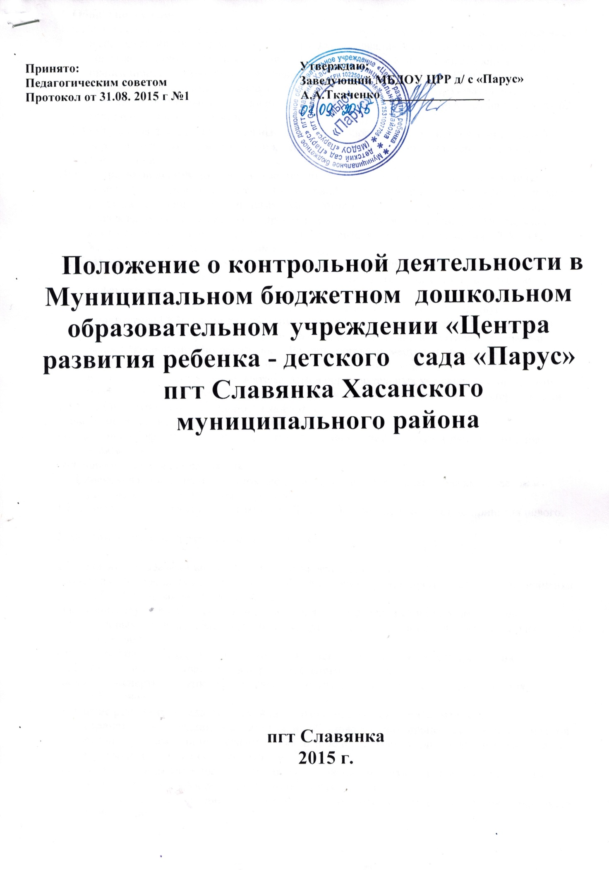

1. Общие положения

1.1. Настоящее положение разработано для МБДОУ Парус пгт Славянка (далее – Учреждение) в соответствии с Федеральным законом «Об образовании в Российской Федерации», Письмами Минобразования России от 10.09.99 № 22-06-874 «Об обеспечении инспекционно-контрольной деятельности» и от 07.02.01 № 22-06-147 «О содержании и правовом обеспечении должностного контроля руководителей образовательных учреждений», Уставом и регламентирует содержание и порядок проведения контрольной деятельности в Учреждении.

1.2. Контрольная деятельность - главный источник информации для диагностики состояния образовательного и воспитательного процессов, основных результатов деятельности Учреждения.

Под контрольной деятельностью понимается проведение администрацией Учреждения и специально созданной комиссией наблюдений, обследований, осуществляемых в порядке руководства и контроля в пределах своей компетенции за соблюдением работниками Учреждения законодательных и других нормативно-правовых актов РФ, Приморского края, органов местного самоуправления, Учредителя, отдела образования МКУ УО Хасанского муниципального района.

1.3 Контрольная деятельность - это мотивированный стимулирующий процесс, который призван снять затруднения участников образовательного процесса и повысить его эффективность.

1.4 Должностные лица, занимающиеся контрольной деятельностью, руководствуются Конституцией РФ, законодательством в области образования, указами Президента РФ, постановлениями и распоряжениями Правительства России, нормативно-правовыми актами, изданными Минобразования России, органами местного самоуправления, Учредителем, Уставом Учреждения, локальными актами Учреждения, Положением об инспекционно-контрольной деятельности в образовательных учреждениях, приказами о проведении инспекционных проверок, тарифно-квалификационными характеристиками.

1.5 Целями контрольной деятельности являются:
- совершенствование деятельности Учреждения;
- повышение профессионального мастерства и квалификации педагогических работников Учреждения;
- улучшение качества образования.

1.6 Изменения и дополнения в настоящее Положение вносятся педагогическим советом и утверждаются заведующим Учреждения.

1.7 Срок данного положения не ограничен. Данное Положение действует до принятия нового.

2. Основные задачи контрольной деятельности.

2.1 Основными задачами контрольной деятельности являются:
- контроль исполнения законодательства РФ, реализации принципов государственной политики в области дошкольного образования;
- выявление случаев нарушений и неисполнения законодательных и иных нормативно-правовых актов, регламентирующих деятельность Учреждения, принятие мер по их пресечению;
- анализ причин, лежащих в основе нарушений, принятие мер по их предупреждению;
- защита прав и свобод участников образовательного процесса;
- анализ и экспертная оценка эффективности результатов деятельности педагогических работников;
- изучение результатов педагогической деятельности, выявление положительных и отрицательных тенденций в организации образовательного процесса и разработка на этой основе предложений по изучению, обобщению и распространению педагогического опыта и устранению негативных тенденций;
- совершенствование качества воспитания и образования воспитанников с одновременным повышением должностных лиц за конечный результат;
- контроль реализации образовательных программ, соблюдение Устава и иных локальных актов Учреждения;
- анализ результатов исполнения приказов по Учреждению;
- анализ и прогнозирование тенденций развития образовательного процесса в Учреждении;
- оказание методической помощи педагогическим работникам в процессе контроля.

3. Функции контрольной деятельности.

3.1 Заведующий, старший воспитатель, педагогические и иные работники, назначенные приказом заведующего Учреждением, приказом Учредителя для контрольной деятельности, руководствуются системным подходом, который предполагает:
- постоянство контроля, его осуществление по заранее разработанным алгоритмам, структурным схемам;
- охват всех направлений педагогической деятельности;
- широкое привлечение членов педагогического коллектива;
- серьезную теоретическую и методическую подготовку; установление взаимосвязей и взаимодействия всех компонентов педагогического процесса;
-комплексное использование форм и методов контрольной деятельности в зависимости от целевой установки, содержания педагогического процесса, квалификации педагогических работников, характера взаимоотношений в коллективе;
- соблюдение последовательности контроля.

3.2 Контрольная деятельность может осуществляться в виде плановых или оперативных проверок, мониторинга и проведения административных работ.

3.2.1 Контрольная деятельность в виде плановых проверок проходит в соответствии с утвержденным планом-графиком, который обеспечивает периодичность и исключает нерациональное дублирование в организации проверок и доводится до членов педагогического коллектива в начале учебного года.

3.2.2 Контрольная деятельность в виде оперативных проверок осуществляется для установления фактов и проверки сведений о нарушениях, указанных в обращениях родителей (законных представителей) или других граждан, организаций, урегулирования конфликтных ситуаций в отношениях между участниками образовательного процесса.

3.2.3 Контрольная деятельность в виде мониторинга предусматривает сбор , системный учет, обработку и анализ информации об организации и результатах образовательного процесса для эффективного решения задач управления качеством образования (результаты образовательной деятельности, состояние здоровья воспитанников, организация питания, выполнение режимных моментов, исполнительская дисциплина, учебно-методическое обеспечение, диагностика педагогического мастерства и т.д.)

3.2.4 Контрольная деятельность в виде административной работы осуществляется заведующим Учреждения для проверки качества воспитания и образования детей с одновременным повышением ответственности должностных лиц за конечный результат.

3.3 Контрольная деятельность в Учреждении имеет несколько видов:
- предварительная - предварительное знакомство;
- текущая - непосредственное наблюдение за педагогическим процессом;
- итоговая - изучение результатов работы Учреждения, педагогических работников за полугодие, учебный год.

3.4 По совокупности вопросов, подлежащих проверке, инспектирование проводится в виде тематических (одно направление деятельности) или комплексных проверок ( 2 или более направлений).

3.4.1 Тематический контроль проводится по отдельным проблемам деятельности Учреждения.

Тематический контроль направлен не только на изучение фактического состояния дел по конкретному вопросу, но и на внедрение новых образовательных технологий, форм и методов работы, опыта мастеров педагогического труда.
Темы контроля определяются в соответствии с годовым планированием работы Учреждения, на основании проблемно-ориентированного анализа работы Учреждения по итогам предыдущего учебного года.
В ходе тематического контроля:
- проводятся тематические исследования (анкетирования, тестирования);
- анализируется практическая деятельность педагогических работников, посещение занятий, других мероприятий с детьми, родителями, режимные моменты, документация.

3.4.2Одной из форм тематического контроля является персональный контроль. В ходе персонального контроля проверяющий изучает:
- уровень знаний педагога в области современных достижений психолого-педагогической науки, его профессиональное мастерство;
- уровень овладения педагогом новыми образовательными технологиями, наиболее эффективными формами, методами и приемами обучения;
- результаты работа педагога и пути их достижения;
- способы повышения профессиональной квалификации педагога.

3.4.3. Одной из форм комплексного контроля является фронтальный контроль. Фронтальный контроль проводится с целью получения полной информации о состоянии образовательного процесса. Фронтальный контроль предусматривает проверку в полном объеме педагогической работы в одной группе в течение нескольких дней. Эта форма контроля позволяет получить всестороннюю информацию о выполнении программы воспитания в целом, дает материалы для глубокого педагогического анализа, выводит и помогает определить дальнейшее направление в работе.

4. Организация управления контрольной деятельностью.

4.1 Контрольную деятельность в Учреждении осуществляют заведующий, старший воспитатель, медицинская сестра (по согласованию), педагогические и иные работники, назначенные заведующим.

4.2 Система контроля, контрольная деятельность является составной частью годового плана работы Учреждения.

4.3 Заведующий, не позднее чем за 2 недели издает приказ о сроках и теме предстоящего контроля, устанавливает срок предоставления итоговых материалов, назначает ответственного, доводит до сведения проверяемых и проверяющих план-задание предстоящего контроля.

4.4 План-задание предстоящего контроля составляется старшим воспитателем. План-задание определяет вопросы конкретной проверки и должен обеспечить достоверность и сравнимость результатов контроля для подготовки итогового документа.

4.5 Периодичность и виды контрольной деятельности определяются необходимостью получения объективной информации о реальном состоянии дел и результатах педагогической деятельности. Нормирование и тематика проверок находятся в исключительной компетенции заведующего Учреждением.

4.6 Основание для контрольной деятельности:
- заявление педагогического работника на аттестацию;
- план-график контроля;
- задание заведующего Учреждением - проверка состояния дел для подготовки управленческих решений;
- обращение физических и юридических лиц по поводу нарушений в области образования- оперативный контроль.

4.7. Продолжительность тематических или комплексных (фронтальных) проверок не должна превышать 5-10 дней, с посещением не более 5 занятий, исследование режимных моментов и других мероприятий.

4.8. План-график контроля в Учреждении разрабатывается с учетом плана-графика контроля Учреждения и доводится до сведения работников в начале нового учебного года.

4.9.Проверяющие имеют право запрашивать необходимую информацию, изучать документацию, относящуюся к предмету контроля.

4.10. При обнаружении в ходе контрольной деятельности нарушений законодательства РФ в области образования, о них сообщается заведующему Учреждением.

4.11. При проведении планового контроля не требуется дополнительного предупреждения, если в месячном плане указаны сроки контроля.

4.12. При проведении оперативных (экстренных) проверок педагогические и другие работники могут не предупреждаться заранее.

Экстренным случаем считается письменная жалоба родителей (законных представителей) на нарушение прав воспитанников, законодательства об образовании, а также случаи грубого нарушения законодательства РФ, трудовой дисциплины работниками Учреждения.

4.13.. Результаты контрольной деятельности оформляются в виде:
аналитической справки;
- справки о результатах контроля;
- доклада о состоянии дел по проверяемому вопросу и др.
Итоговый материал должен содержать констатацию фактов, выводы и при необходимости, предложения.

4.14. Информация о результатах контрольной деятельности доводится до работников Учреждения в течение 7 дней с момента завершения проверки.

4.15. Проверяющие и проверяемые после ознакомления с результатами контрольной деятельности должны поставить подписи под итоговыми документами. При этом проверяемый имеет право сделать запись о несогласии с результатами в целом или по отдельным фактам и выводам. Если нет возможности получить подпись проверяемого, запись об этом делает председатель комиссии, осуществляющий проверку, или заведующий Учреждением.

4.16. По итогам контроля, в зависимости от его формы, целей, задач, а также с учетом реального положения дел:
- проводятся заседания педсовета, общие собрания, административные совещания с педагогическим составом;
- сделанные замечания и предложения фиксируются документацией согласно номенклатуре дел Учреждения;
- результаты контроля могут учитываться при аттестации педагогических работников, но не являются основанием для заключения аттестационной комиссии.

4.17. Заведующий Учреждением по результатам контроля принимает следующие решения:
- об издании соответствующего приказа;
- об обсуждении итоговых материалов контроля коллегиальным органом;
- о повторном контроле с привлечением определенных специалистов (экспертов);
- о привлечении к дисциплинарной ответственности должностных лиц, педагогических и других работников;
- о поощрении работников и др.

4.18. О результатах проверки сведений, изложенных в обращениях родителей, а также в обращении и запросах других граждан и организаций, сообщается им в установленном порядке и в установленные сроки.

5. Права участников контрольной деятельности.

5.1. При осуществлении контрольной деятельности проверяющий имеет право:

- знакомиться с документацией в соответствии с функциональными обязанностями педагогического работника, аналитическими материалами педагога;
- изучать практическую деятельность педагогических работников через посещение и анализ занятий, других мероприятий с детьми, наблюдение режимных моментов;
- проводить мониторинг образовательного процесса с последующим анализом полученной информации;
- организовать социологические, психологические, педагогические исследования;
- делать выводы и принимать управленческие решения.

5.2. Проверяемый педагогический работник имеет право:
- знать сроки контроля и критерии оценки его деятельности;
- знать цель, содержание, виды, формы и методы контроля;
- своевременно знакомиться с выводами и рекомендациями проверяющих;
- обратиться в конфликтную комиссию профсоюзного комитета Учреждения или в вышестоящие органы управления образованием при несогласии с результатами контроля.

6. Взаимосвязи с другими органами самоуправления.

6.1. Результаты контрольной деятельности могут быть представлены на рассмотрение и обсуждение в органы самоуправления Учреждения: педсовет, общее собрание, совет родителей.

6.2. Органы самоуправления Учреждения могут выйти с предложением к заведующему о проведении контрольной деятельности по возникшим вопросам.

7. Ответственность.

7.1. Члены комиссии, занимающиеся контрольной деятельностью в Учреждении, несут ответственность за достоверность излагаемых фактов, представляемых в справках по итогам контроля.

8. Делопроизводство.

8.1. Справка по результатам контроля должна содержать в себе следующие разделы:
-вид контроля; - форма контроля; - тема проверки; - цель проверки; - сроки проверки;
- состав комиссии; - результаты проверки (перечень проверенных мероприятий,
документации и пр.); - положительный опыт; - недостатки; - выводы; - предложения ирекомендации; - подписи членов комиссии; - подписи проверяемых.

8.2. По результатам контроля заведующий Учреждением издает приказ, в котором указывается:
- вид контроля;
- форма контроля;
- тема проверки;
- цель проверки;
- сроки проверки;
- состав комиссии;
-результаты проверки;
-решение по результатам проверки;
-назначаются ответственные лица по исполнению решения;
- указываются сроки поустранению недостатков;
- указываются сроки проведения повторного контроля.
В случае необходимости поощрения или наказания работников, приказ издаётся отдельно

8.3.По результатам оперативного контроля проводится собеседование с проверяемым, При необходимости – готовится сообщение о состоянии дел на административное совещание, педагогический совет, общее собрание.

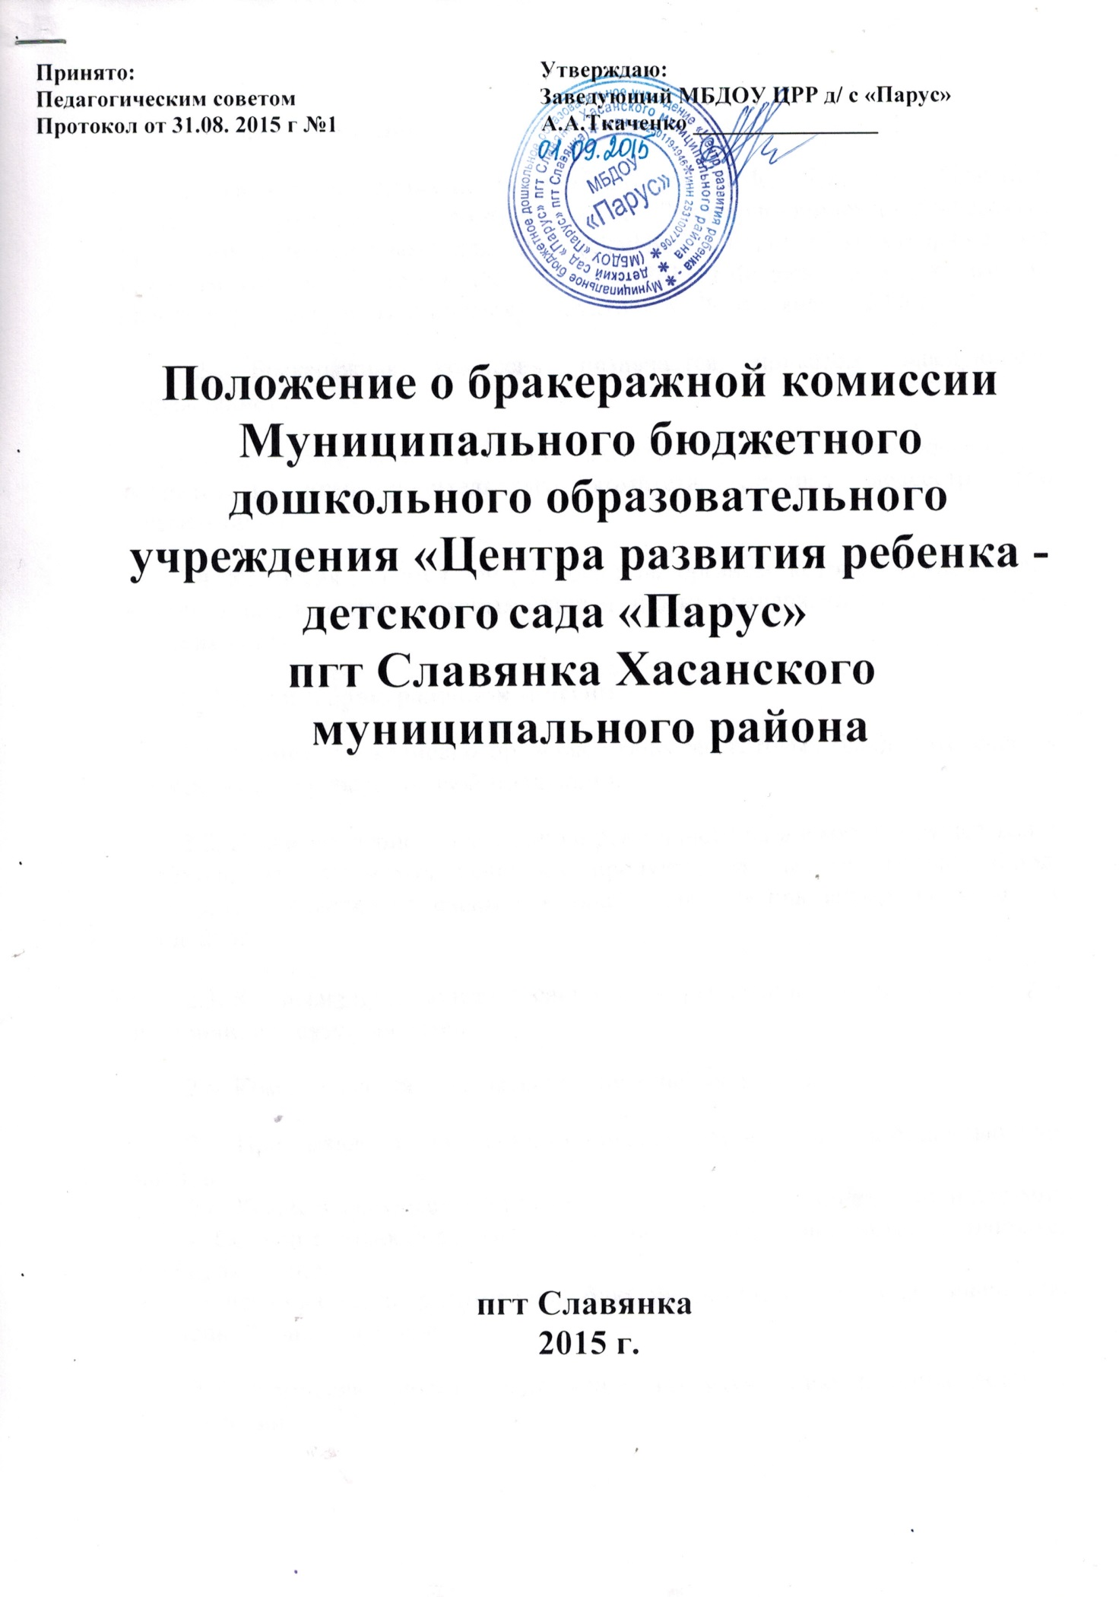

1. Общие положения

1.1. Настоящее положение разработано для МКДОУ Парус пгт Славянка (далее – Учреждение) в соответствии с Санитарно-эпидемиологическими правилами и нормативами для ДОУ (СанПиН 2.4.1.3049-13), утвержденные Главным гос. сан.врачом в РФ 15 мая 2013 г.Федеральным законом «О качестве и безопасности пищевых продуктов» № 29 от 2 января 2000г.

1.2. Бракеражная комиссия назначается приказом заведующего Учреждением.

1.3. В состав комиссиимогутвходит:бухгалтер, повар, воспитатель, член родительского комитета, старшая медсестра (по согласованию).

1.4. Комиссия является контролирующим органом, который осуществляет контроль над качеством готовых блюд и вносит предложения по улучшению питания детей.

2. Функции бракеражной комиссии

2.1. Комиссия ежедневно проверяет качество готовых блюд и отмечает в бракеражном журнале готовой продукции.

2.2. Комиссия периодически, но не реже одного раза в месяц, осуществляет контроль над закладкой основных продуктов и выхода готовых блюд. Результаты проверки отмечают в журнале контроля над закладкой основных продуктов.

2.3. Комиссия производит списание невостребованных порций, оставшихся по причине отсутствия детей.

2.4. Комиссия составляет акты на списание продуктов

2.5. При выявлении нарушений комиссия составляет акт за подписью всех членов.

2.6. Комиссия осуществляет контроль над процессом приема пищи детьми:
- Создание атмосферы (использование музыки, знакомство с блюдом, сервировка стола)
- Оценка качества приготовления блюда детьми (количество оставшейся не съеденной пищи, причина)

2.7. Комиссия вносит предложения по улучшению питания детей в Учреждении.

2.8. Комиссияотчитывается о результатах своей контрольной деятельности на административных совещаниях, педсоветах, заседаниях родительского комитета.

3. Ответственность

3.1. Члены комиссии несут ответственность за достоверность излагаемых фактов в бракеражном журнале готовой продукции, в журнале контроля над закладкой основных продуктов, в актах на списание невостребованных порций, оставшихся по причине отсутствия детей.

4. Делопроизводство

4.1. В бракеражном журнале готовой продукции отмечается:
- число, месяц, год проверки;
- наименование блюд в соответствии с меню;
-Ф,И,О. повара, время снятия пробы;
-сведения о гнойничковых заболеваниях;
-результаты органолептической экспертизы блюда;
-разрешение на выдачу пищи на группы;
-подпись комиссии;
- при контроле выдачи пищи на группы необходимо не менее 5-ти порций блюда взвесить и разделить на количество взятых порций,
- на пищеблоке взвесить емкость с пищей, выданной на группу, разделив на количество детей, без учета веса емкости.

4.2. В акте на списание невостребованных порций, оставшихся по причине отсутствия детей, отмечается:
- число, месяц, год наименование блюда.
- количество порций и выход в граммах,
- причина невостребованных блюд, количество отсутствующих детей,
- какой группе были выданы невостребованные блюда на дополнительное питание,

4.3. По результатам своей контрольной деятельности комиссия готовит сообщение о состоянии дел заведующему Учреждением, на административное совещание, заседания педагогического совета, родительского комитета.

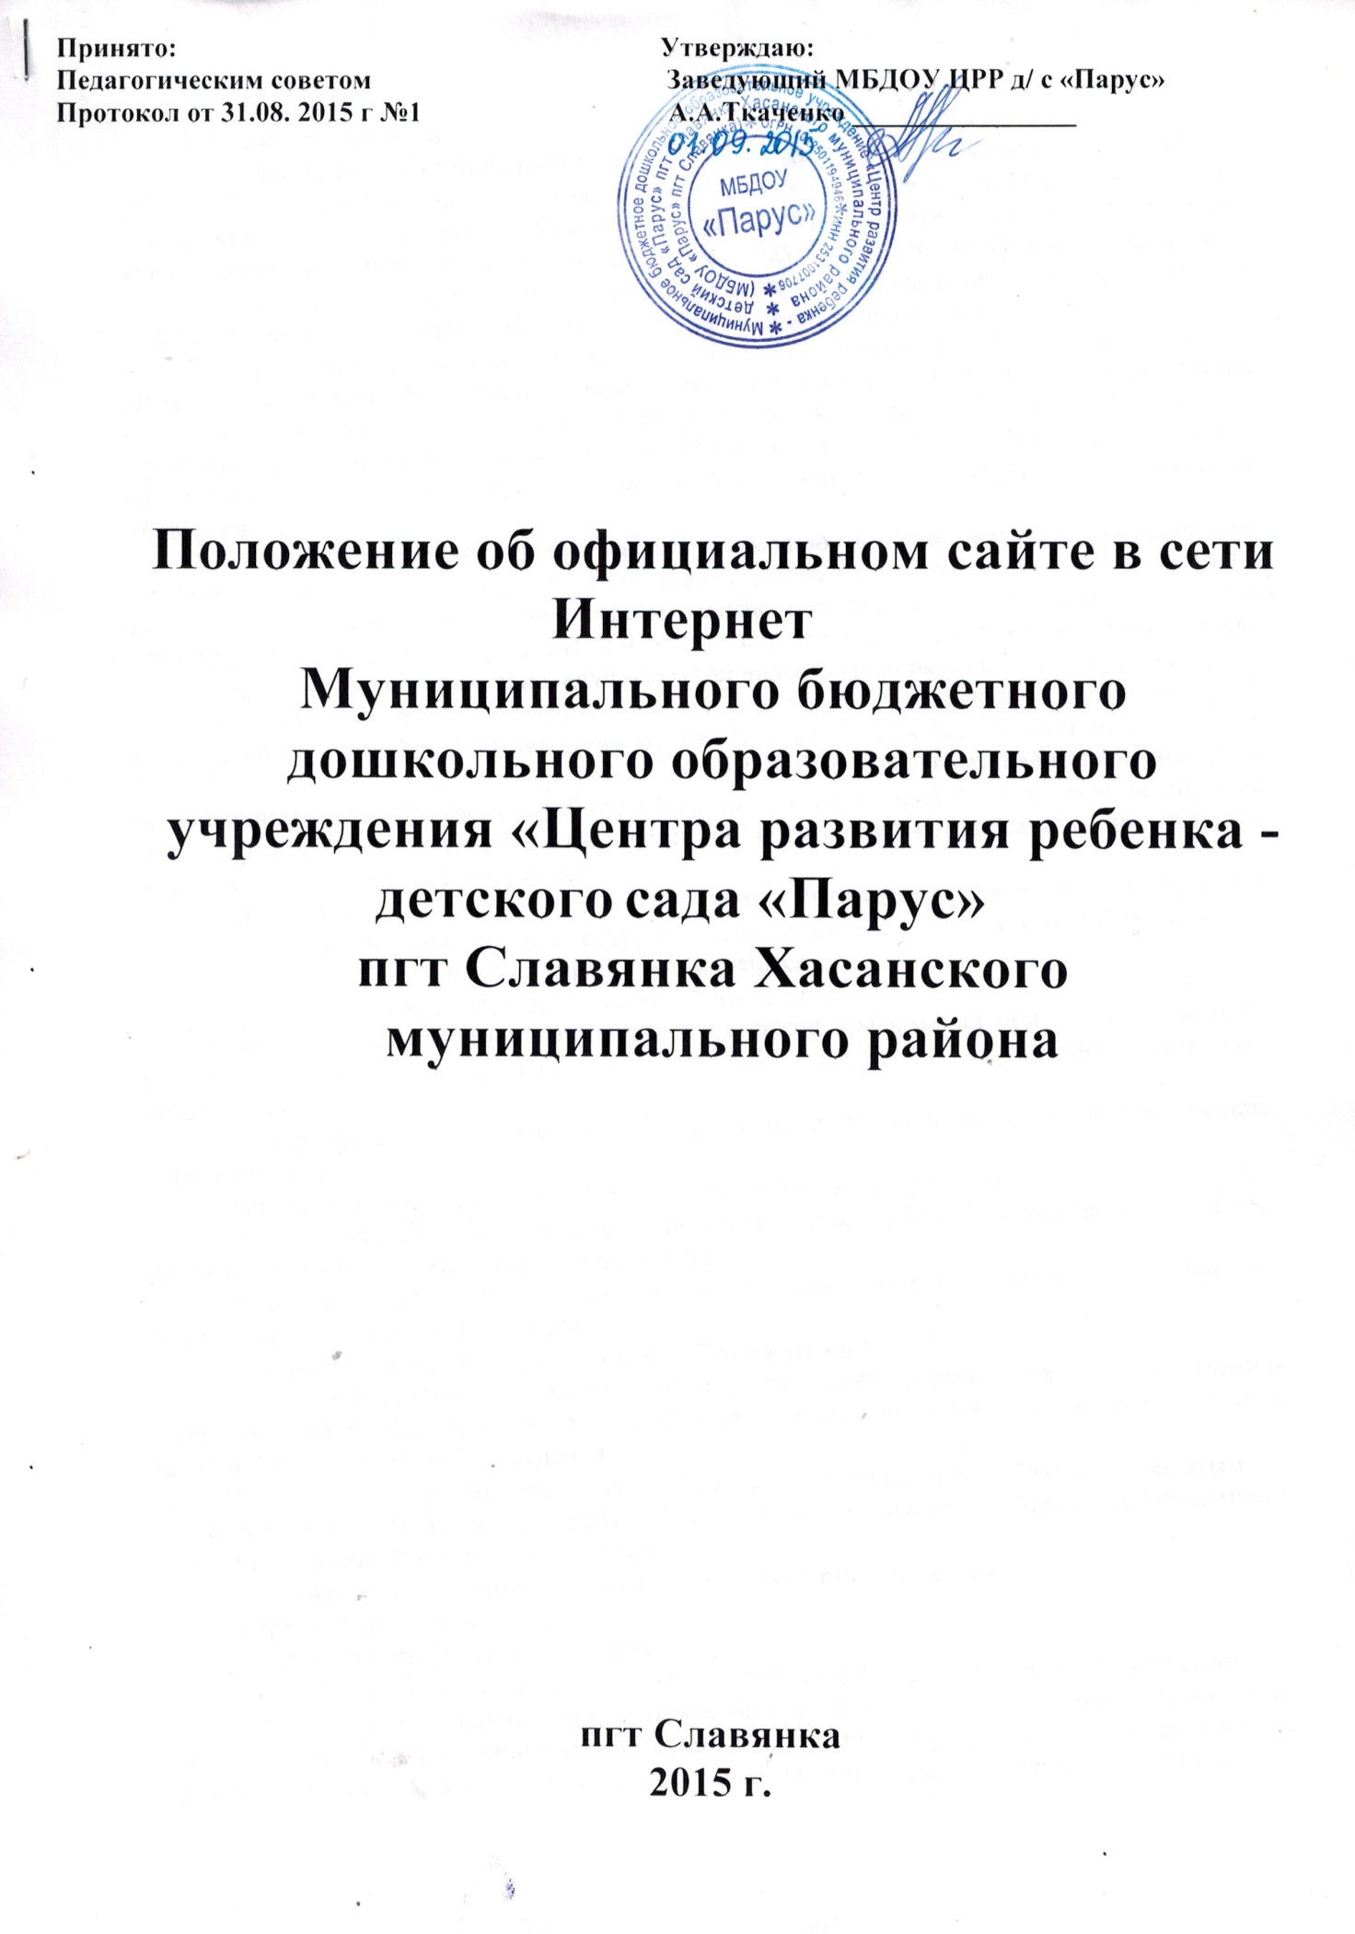

1. Общие положения

1.1. Положение об официальном сайте в сети Интернетв дальнейшем - «Положение» МКДОУ Парус пгт Славянка,в соответствии с законодательством Российской Федерации, определяет статус сайта (далее – Сайт), структуру и порядок размещения в сети Интернет информационных материалов, а также права, обязанности и регламент деятельности сотрудников МКДОУ Парус пгт Славянка (далее – Учреждение), осуществляющих информационную и программно-техническую поддержку данного Сайта.

1.2. Сайт обеспечивает официальное представление информации об Учреждении в сети Интернет с целью расширения информационно-образовательных услуг Учреждения, оперативного ознакомления пользователей с различными аспектами его деятельности, эффективность процесса повышения квалификации и переподготовки педагогических работников района, развитие единого информационного пространства региональной системы образования.

1.3. Сайт Учреждения предоставляет возможность пользователям обмениваться опытом, принимать участие в дискуссиях, взаимодействовать с сотрудниками Учреждения, пользоваться цифровыми и иными ресурсами, являющимися продуктом работы сотрудников Учреждения. Сайт содержит разделы: новостные, справочные, коммуникационные (форумы, блоги и др.), учебно-методические, научные материалы, ссылки на полезные ресурсы и др.

1.4. Функционирование сайта регламентируется Федеральным законом «Об образовании в Российской Федерации», Постановлением правительства Российской Федерации от 10 июля 2013 г. № 582 «Об утверждении правил размещения на официальном сайте образовательной организации в информационно-телекоммуникационной сети "интернет" и обновления информации об образовательной организации», Уставом Учреждения, настоящим Положением.

1.5.Официальный сайт в сети Интернет Учреждения, является электронным общедоступным информационным ресурсом, размещенным в глобальной сети Интернет.

1.4. Целями создания сайта Учреждения являются:
- обеспечение открытости деятельности Учреждения;
- реализация прав граждан на доступ к открытой информации при соблюдении норм профессиональной этики педагогической деятельности и норм информационной безопасности;
- информирование общественности о развитии и результатах уставной деятельности Учреждения;
- защита прав и интересов участников образовательного процесса.

1.5. Настоящее Положение является локальным нормативным актом, регламентирующим деятельность Учреждения.

1.7.Пользователем сайта Учреждения может быть любое лицо, имеющее технические возможности выхода в сеть Интернет.

2. Информационная структура сайта Учреждения

2.1. Информационный ресурс сайта Учреждения формируется из общественно-значимой информации для всех участников образовательного процесса в соответствии с уставной деятельностью Учреждения.

2.2. Информационный ресурс сайта Учреждения является открытым и общедоступным. Информация сайта Учреждения излагается общеупотребительными словами, понятными широкой аудитории.

2.3. Информация, размещаемая на сайте Учреждения, не должна:
- нарушать авторское право;
- содержать ненормативную лексику;
- унижать честь, достоинство и деловую репутацию физических и юридических лиц;
- содержать государственную, коммерческую или иную, специально охраняемую тайну;
-содержать информационные материалы, которые содержат призывы к насилию и насильственному изменению основ конституционного строя, разжигающие социальную, расовую, межнациональную и религиозную рознь, пропаганду наркомании, экстремистских религиозных и политических идей;
- содержать материалы, запрещенные к опубликованию законодательством Российской Федерации;
- противоречить профессиональной этике в педагогической деятельности.

2.4. Информационная структура сайта Учреждения формируется из двух видов информационных материалов: обязательных к размещению на сайте (инвариантный блок) и рекомендуемых к размещению (вариативный блок).

2.5. Информационные материалы инвариантного блока являются обязательными к размещению на официальном сайте ДОУ в соответствии с пунктом 2 статьи 29 Федерального закона «Об образовании в Российской Федерации» и должны:
- обеспечивать открытость и доступность:

1) информации:
- о дате создания Учреждения, об учредителе, о месте нахождения Учреждения и его филиалов (при наличии), режиме, графике работы, контактных телефонах и об адресах электронной почты;
-) о структуре и об органах управления Учреждением;
- о реализуемых образовательных программах;
- о численности воспитанников;
- о языках образования;
- о федеральных государственных образовательных стандартах;
- о руководителе Учреждения, его заместителях, руководителях филиалов (при их наличии);
- о персональном составе педагогических работников с указанием уровня образования, квалификации и опыта работы;
- о материально-техническом обеспечении Учреждения (в том числе о наличии оборудованных учебных кабинетов, объектов для проведения практических занятий, объектов спорта, средств воспитания, об условиях питания и охраны здоровья воспитанников, о доступе к информационным системам и информационно-телекоммуникационным сетям, об электронных образовательных ресурсах);
- об объеме образовательной деятельности, финансовое обеспечение которой осуществляется за счет бюджетных ассигнований федерального бюджета, бюджетов субъектов Российской Федерации, местных бюджетов, по договорам об образовании за счет средств физических и (или) юридических лиц;
- о поступлении финансовых и материальных средств и об их расходовании по итогам финансового года.
-копий:
- устава Учреждения;
- лицензии на осуществление образовательной деятельности (с приложениями);
- плана финансово-хозяйственной деятельности Учреждения, утвержденного в установленном законодательством Российской Федерации порядке;
- локальных нормативных актов, правил внутреннего трудового распорядка, коллективного договора;

2) отчета о результатах самообследования. Показатели деятельности Учреждения, подлежащей самообследованию, и порядок его проведения устанавливаются федеральным органом исполнительной власти, осуществляющим функции по выработке государственной политики и нормативно-правовому регулированию в сфере образования;

3) документа о порядке оказания платных образовательных услуг, в том числе образца договора об оказании платных образовательных услуг, документа об утверждении стоимости обучения по каждой образовательной программе;

4) предписаний органов, осуществляющих государственный контроль (надзор) в сфере образования, отчетов об исполнении таких предписаний;

5) иной информации, которая размещается, опубликовывается по решению Учреждения и (или) размещение, опубликование которой являются обязательными в соответствии с законодательством Российской Федерации.

2.6. Информационные материалы вариативного блока могут быть расширены Учреждением и должны отвечать требованиям пунктов 2.1, 2.2, 2.3 настоящего Положения.

2.7. Информационное наполнение сайта осуществляется в порядке, определяемом приказом заведующего Учреждения.

2.8. МКУ «Управления образованием» Хасанского муниципального района может вносить рекомендации по содержанию сайта Учреждения.

3. Порядок размещения и обновления информации на сайте Учреждения

3.1. Учреждение обеспечивает координацию работ по информационному наполнению и обновлению сайта.

3.2. Учреждение самостоятельно обеспечивает:
- постоянную поддержку сайта в работоспособном состоянии;
- взаимодействие с внешними информационно-телекоммуникационными сетями, сетью Интернет;
- проведение организационно-технических мероприятий по защите информации на сайте Учреждения от несанкционированного доступа;
- ведение архива программного обеспечения, необходимого для восстановления и инсталляции сайта Учреждения;
- резервное копирование данных и настроек сайта Учреждения;
- разграничение доступа персонала и пользователей к ресурсам сайта и правам на изменение информации;
- размещение материалов на сайте Учреждения;
- соблюдение авторских прав при использовании программного обеспечения, применяемого при создании и функционировании сайта.

3.3. Содержание сайта Учреждения формируется на основе информации, предоставляемой участниками образовательного процесса.

3.4. Сайт Учреждения размещается с обязательным предоставлением информации об адресеМКУ «Управления образованием» Хасанского муниципального района.

3.6.При изменении Устава Учреждения, локальных нормативных актов и распорядительных документов, образовательных программ обновление соответствующих разделов сайта Учреждения производится не позднее 7 дней после утверждения указанных документов.
. Организация работы Сайта

4.1. Информационная и программно-техническая поддержка Сайта возлагается на ответственного сайта, на которого, согласно приказа о функционировании Сайта, возложены обязанности Администратора Сайта,
который обеспечивает:
- разработку Сайта, а также изменение его дизайна и структуры в соответствии с возрастающими требованиями к подобным продуктам по мере развития информатизации,
- размещение новой информации на Сайте, архивирование и удаление устаревшей информации,
- реализацию политики разграничения доступа и обеспечение безопасности информационных ресурсов Сайта.
-непосредственный контроль за работой Сайта и информационным наполнением его разделов.

4.3. Изменения структуры Сайта, а также наполнение его основных разделов, осуществляются Администратором Сайта.

4.4. Подготовку и предоставление информации для размещения на Сайте обеспечивают ответственные сотрудники Учреждения, имеющие соответствующее поручение. Ответственные сотрудники обеспечивают:
- оперативный сбор информации по своему вопросу и передачу ее для размещения на Сайте;
- подготовку учебной и иной информации для размещения на Сайте.

4.5. Администратор Сайта осуществляет консультирование ответственных сотрудников Учреждения по реализации технических решений и текущим проблемам, связанным с информационным наполнением соответствующего подраздела.

4.6. Информация о проведенных мероприятиях на базе Учреждения, предоставляется ответственными сотрудниками Учреждения для размещения на Сайте не позднее трёх дней с момента окончания мероприятия.

4.7. Размещение на Сайте информации, поступившей Администратору Сайта от ответственных сотрудников, а также внесение изменений в уже размещенную информацию, осуществляется не позднее трех дней с момента ее поступления.

4.8. Информация, подготовленная для публикации на Сайте, предоставляется Администратору Сайта на электронных носителях.

4.9. Администратор по мере необходимости уточняет или запрашивает информацию у ответственных сотрудников. Сотрудники обязаны обеспечить подготовку и предоставление информации по запросам Администратора в трехдневный срок.

5. Ответственность за обеспечение функционирования сайта Учреждения

5.1. Ответственность за недостоверное или некачественное предоставление информации (в т.ч. с ошибками) для размещения на Сайте несет ответственный сотрудник, предоставивший информацию.

5.2. Ответственность за своевременное предоставление информации Администратору для размещения на Сайте несут ответственные сотрудники, имеющие соответствующее поручение.

5.3. Ответственность за некачественное текущее сопровождение Сайта несет Администратор Сайта.

Некачественное текущее сопровождение может выражаться в:
- несвоевременном размещении предоставляемой информации,
- неоперативном принятии мер по исключению появления на Сайте ненормативной лексики,
- совершении действий, повлекших причинение вреда информационному ресурсу, нарушение работоспособности или возможность несанкционированного доступа к Сайту,
- невыполнении необходимых программно-технических мер по обеспечению целостности и доступности информационного ресурса, предотвращению несанкционированного доступа к Сайту.

6. Контроль

6.1. Контроль за выполнением обязанностей сотрудниками, ответственными за предоставление информации для размещения на Сайте, за выполнением обязанностей Администратора Сайта возлагается на заведующего Учреждением.

7. Финансовое, материально-техническое обеспечение сайта Учреждения

7.1. Работы по обеспечению функционирования сайта производятся за счет средств Учреждения или за счет привлеченных средств.

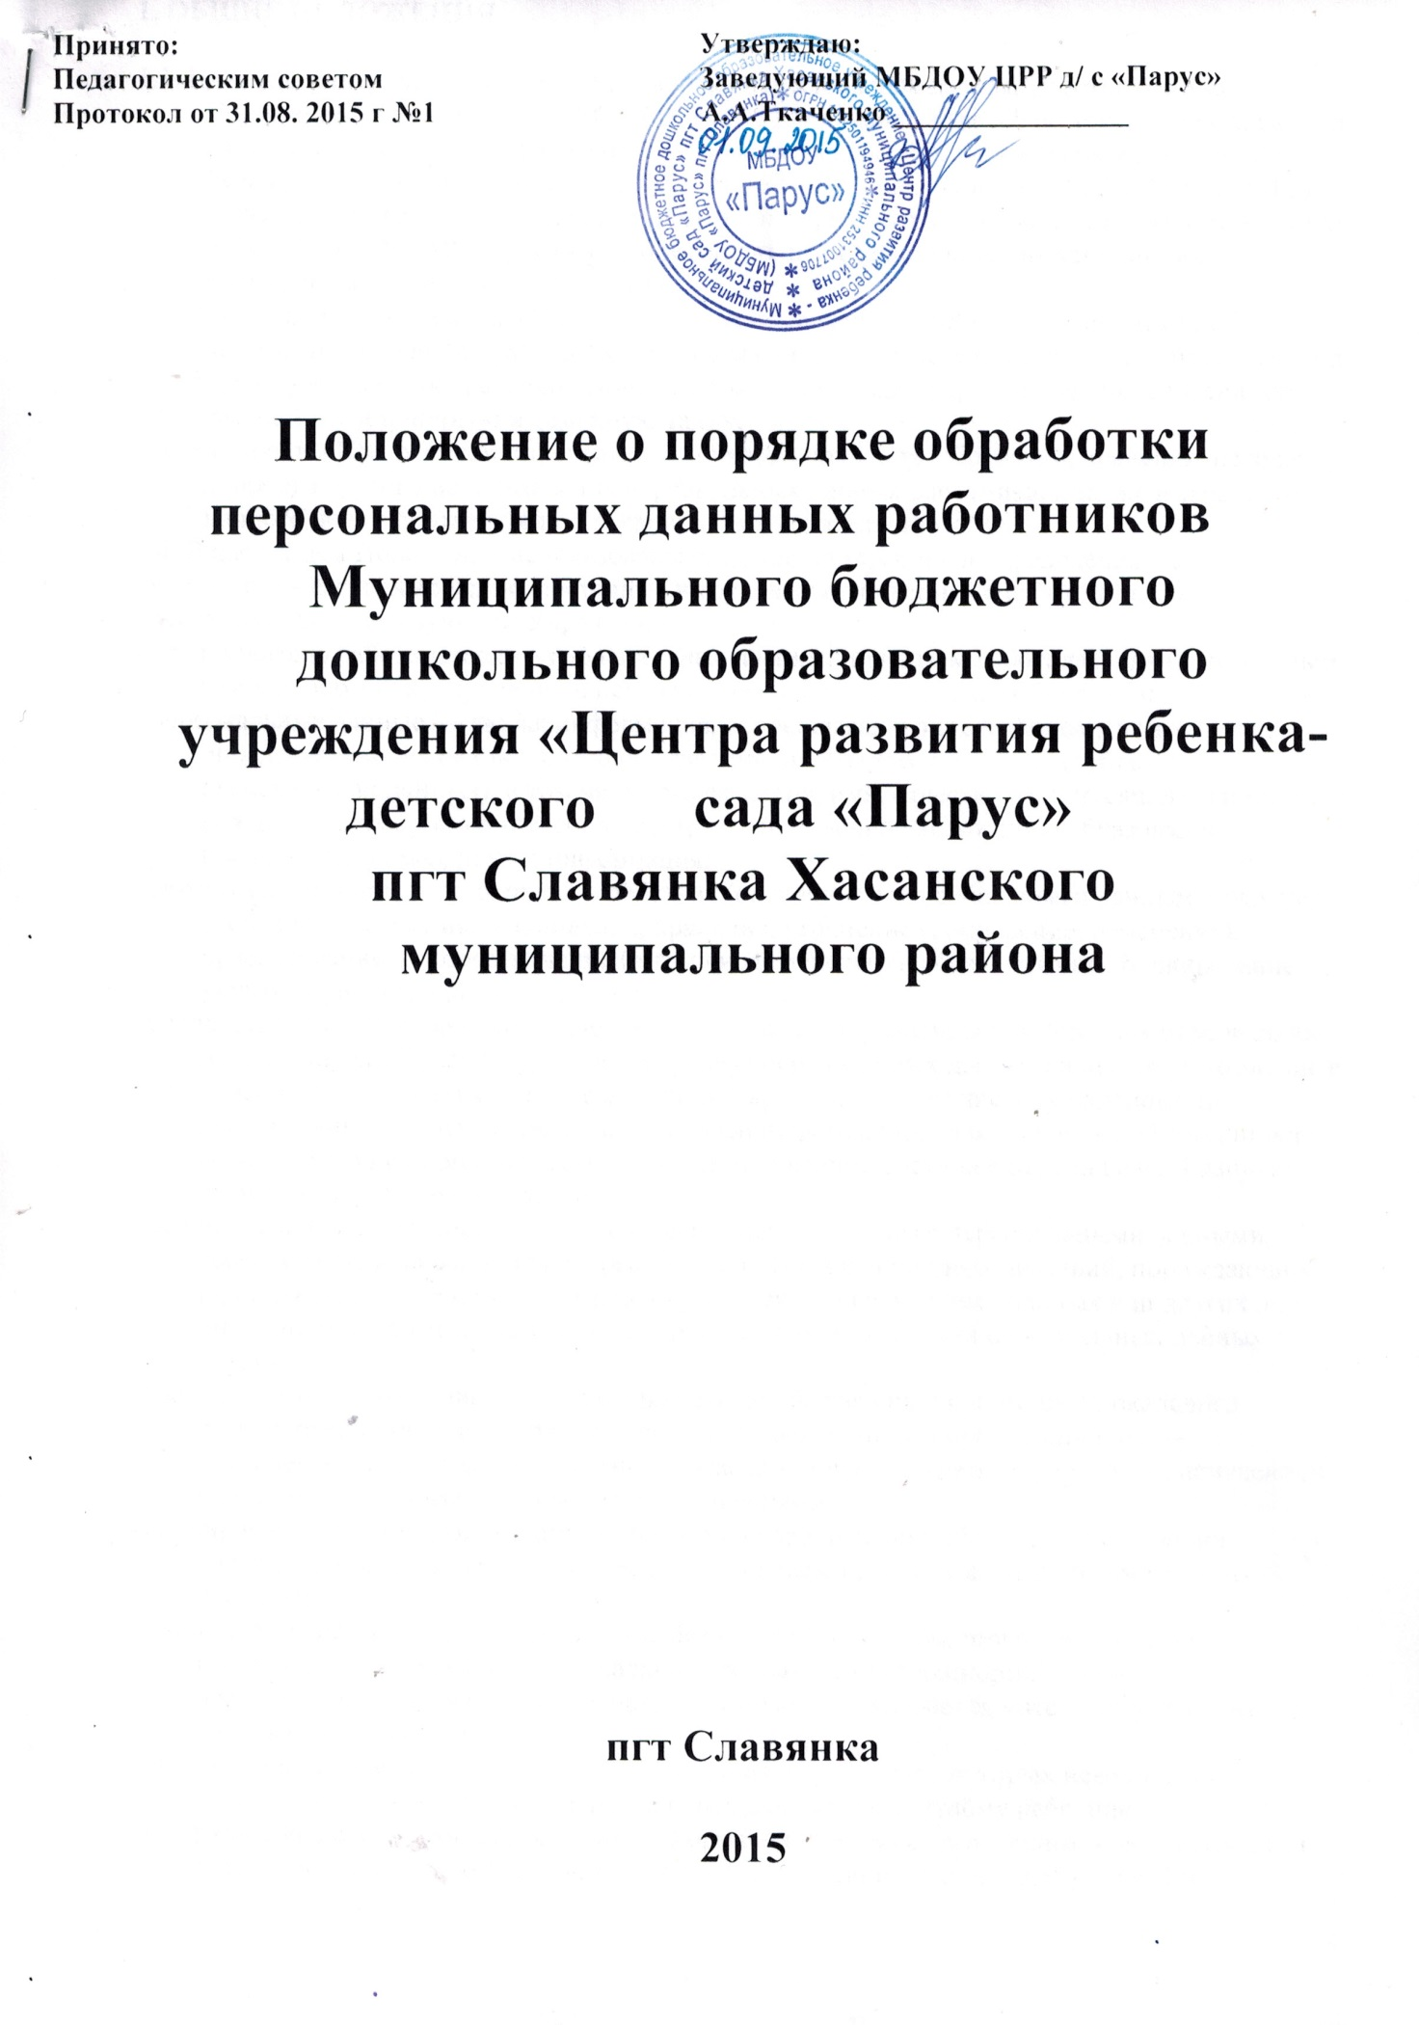

1. ОБЩИЕ ПОЛОЖЕНИЯ

1.1. Настоящее положение о порядке обработки персональных данных работников (далее Положение) разработано для МКДОУ Парус пгт Славянка(далее по тексту Учреждение) в соответствии с Конституцией РФ, Трудовым кодексом РФ, Федеральным законом «О персональных данных» от 27.07.2006 г. № 152 –ФЗ (в редакции от 23.07.2013 N 205-ФЗ), Перечнем сведений конфиденциального характера, утверждённым Указом Президента РФ от 06.03.1997 № 188 и другими соответствующими законодательными и иными нормативными правовыми актами РФ.

1.2. Основная цель настоящего Положения — установление единого порядка защиты персональных данных работников Учреждения для обеспечения защиты его прав и свобод при обработке персональных данных, в том числе защиты прав на неприкосновенность частной жизни, личную и семейную тайну.

1.3. Настоящим Положением определяется порядок получения, обработки, хранения, передачи и любого другого использования персональных данных работника, а также ведения его личного дела в соответствии с трудовым законодательством РФ.

1.4. В настоящем Положении использованы следующие термины и определения:
- работник — физическое лицо, состоящее в трудовых отношениях с работодателем;
- работодатель — заведующий Учреждением;
- представитель работодателя — работник, назначенный приказом работодателя ответственным за сбор, обработку, хранение и передачу персональных данных работников;
- персональные данные — любая информация, относящаяся к определённому или определяемому на основании такой информации физическому лицу (субъекту персональных данных), в том числе его фамилия, имя, отчество, год, месяц, дата и место рождения, адрес, семейное, социальное, имущественное положение, образование, профессия, доходы, другая информация;
- обработка персональных данных — действия (операции) с персональными данными, включая сбор, систематизацию, накопление, хранение, уточнение (обновление, изменение), использование, распространение (в том числе передачу), обезличивание, блокирование, уничтожение персональных данных;
- распространение персональных данных — действия, направленные на передачу персональных данных определённому кругу лиц (передача персональных данных) или на ознакомление с персональными данными неограниченного круга лиц, в том числе обнародование персональных данных в средствах массовой информации, размещение в информационно — телекоммуникационных сетях или предоставление доступа к персональным данным каким — либо иным способом;
- использование персональных данных — действия (операции) с персональными данными, совершаемые в целях принятия решений или совершения иных действий, порождающих юридические последствия в отношении субъекта персональных данных или других лиц либо иным образом затрагивающих права и свободы субъекта персональных данных или других лиц;
- защита персональных данных — деятельность по обеспечению с помощью локального регулирования порядка обработки персональных данных и организационно — технических мер конфиденциальности информации о конкретном работнике, полученной работодателем в связи с трудовыми отношениями;
- блокирование персональных данных - временное прекращение сбора, систематизации, накопления, использования, распространения персональных данных, в том числе их передачи;
- уничтожение персональных данных — действия, в результате которых невозможно восстановить содержание персональных данных в информационной системе персональных данных или в результате которых уничтожаются материальные носители персональных данных;
- обезличивание персональных данных — действия, в результате которых невозможно определить принадлежность персональных данных конкретному работнику;
- конфиденциальная информация — это информация (в документированном или электронном виде), доступ к которой ограничивается в соответствии с законодательством РФ.

1.5. Работники при поступлении на работу в Учреждение должны быть ознакомлены под расписку с настоящим Положением.

1.6. Настоящее Положение принимается на заседании Педагогического совета, утверждается заведующим Учреждением и действует до принятия нового.

1.7. Во всем ином, не оговоренном в настоящем Положении работодатель и его представители, а также работники Учреждения и их представители руководствуются Конституцией РФ, Трудовым кодексом РФ, Федеральным законом «О персональных данных» 152 — ФЗ от 27.07. 2006 и другими законодательными и нормативно — правовыми актами РФ.

2.​ СБОР, ОБРАБОТКА И ЗАЩИТАПЕРСОНАЛЬНЫХ ДАННЫХ РАБОТНИКА.
2.1. Персональные данные работника относятся к конфиденциальной информации. Требования к работе с персональными данными работника установлены ст.86 Трудового кодекса РФ и являются обязательными для сторон трудового отношения.

2.2. Обработка персональных данных может осуществляться работодателем или его представителями только с согласия работника, за исключением случаев, предусмотренных п. 2.3 настоящего Положения.

2.3. Согласия работника при обработке его персональных данных не требуется в случаях, когда:

2.3.1 Обработка персональных данных работника осуществляется на основании федерального закона, устанавливающего её цель, условия получения персональных данных и круг субъектов, персональные данные которых подлежат обработке, а также определяющего полномочия работодателя и его представителей.

2.3.2. Обработка персональных данных работника осуществляются в целях исполнения договора, одной из сторон которого является сам работник.

2.3.3. Обработка персональных данных работника осуществляется для статистических или иных научных целей при условии обязательного обезличивания персональных данных.

2.3.4. Обработка персональных данных работника необходима для защиты жизни, здоровья или иных жизненно важных интересов работника, если получение согласия работника невозможно.

2.3.5. Обработка персональных данных работника необходима для доставки почтовых отправлений организациями почтовой связи, осуществления операторами электросвязи расчётов с пользователями услуг связи за оказанные услуги связи, а также для рассмотрения претензий пользователей услугами связи.

2.3.6. Осуществляется обработка персональных данных работника, подлежащих опубликованию в соответствии с федеральными законами.

2.4. При поступлении на работу в Учреждение работником предоставляются работодателю персональные данные о себе в документированной форме:
-​ паспорт гражданина РФ;
-​ трудовая книжка, за исключением случаев, когда трудовой договор
срочный;
-​ заключается впервые или работник поступает на работу на условиях совместительства;
-​ страховое свидетельство государственного пенсионного страхования;
-​ ИНН;
-​ документы воинского учёта — для военнообязанных и лиц, подлежащих призыву на военную службу;
-​ документ об образовании, о квалификации или наличии специальных знаний при поступлении на работу, требующую специальных знаний или специальной подготовки;
-​ медицинское заключение о возможности выполнять работу в Учреждении по должности, на которую он поступает.

2.5. После того как работодателем будет принято решение о приёме работника на работу в Учреждение, а также в последствии в процессе трудовой деятельности к документам, содержащим персональные данные работника, также будут относиться:
-​ трудовой договор и приказ о приёме на работу;
-​ сведения о поощрениях и награждениях (наличие почётных грамот, благодарственных писем, удостоверений о ветеранстве и др.);
-​ приказы об изменении условий трудового договора;
-​ карточка унифицированной формы Т - 2;
-​ личное дело;
-​ сведения о семейном положении (свидетельство о браке, о расторжении брака);
-​ сведения о наличии детей (свидетельство о рождении ребёнка);
-​ сведения о беременности женщины (справка о беременности);
-​ сведения об инвалидности (удостоверение инвалида);
-​ сведения о донорстве (справки о сдаче крови, удостоверение донора);
-​ сведения о составе семьи (справка о составе семьи);
-​ сведения о доходе с предыдущего места работы (справка);
-​ другие документы.

2.6. Если персональные данные работника возможно получить только у третьей стороны, то работодатель через своего представителя уведомляет работника об этом не менее чем за три рабочих дня и получает от работника письменное согласие (либо письменный отказ), которое тот должен дать в течение пяти рабочих дней с момента получения от работодателя соответствующего уведомления. В письменном уведомлении работодатель должен поставить работника в известность о последствиях отказа в даче им согласия на получение персональных данных, включая отказ в приёме на работу.

2.7. Работодатель и его представители, получающие в обработку персональные данные работника, обязаны соблюдать конфиденциальность информации. Данное правило не распространяется на обмен персональными данными работников в порядке, установленном федеральными законами.

2.8. Защита персональных данных работника от неправомерного их использования или утраты обеспечивается работодателем за счёт его средств в порядке, установленном Трудовым кодексом РФ, иными федеральными законами.

3.​ ХРАНЕНИЕ ПЕРСОНАЛЬНЫХ ДАННЫХ РАБОТНИКА

3.1. Персональные данные работников Учреждения хранятся на бумажных носителях в кабинете заведующего. Для этого используются специально оборудованные шкафы и сейфы, которые закрываются на ключ, при необходимости - опечатываются. Ключ от шкафов и сейфов, в которых хранятся персональные данные работников Учреждения, находится у заведующего Учреждением.

3.2. Конкретные обязанности по обработке, хранению и выдаче персональных данных работников: личных дел, трудовых книжек (дубликатов трудовых книжек), иных документов, отражающих персональные данные работников, возлагаются по приказу на конкретных представителей работодателя и закрепляются в трудовых договорах, заключаемых с ними, и должностных инструкциях.

3.3. В отношении некоторых документов действующим законодательством РФ могут быть установлены иные требования хранения, чем предусмотрено настоящим Положением. В таких случаях работодатель и его представители руководствуются правилами, установленными соответствующими нормативным актом.

3.4. Сведения о работниках Учреждения могут также храниться на электронных носителях, доступ к которым ограничен паролем.

3.5. Работодатель и его представители обеспечивают ограничение доступа к персональным данным работников лицам, не уполномоченным законом.

3.6. Доступ к персональным данным работников без специального разрешения работодателя имеют работники, занимающие в Учреждении следующие должности:
-​ завхоз (только к персональным данным работников обслуживающего персонала Учреждения);
- работники бухгалтерии (в пределах своих полномочий) по договору о бухгалтерском обслуживании;
-старший воспитатель(в пределах своих полномочий);
- медицинская медсестра;

3.7. При получении сведений, составляющих персональные данные работника, вышеперечисленные лица имеют право получать только те персональные данные работника, которые необходимы для выполнения конкретных функций, заданий при полном соблюдении конфиденциальности.

4.​ ПЕРЕДАЧА ПЕРСОНАЛЬНЫХ ДАННЫХ РАБОТНИКА

4.1. При передаче персональных данных работника, работодатель обязан соблюдать следующие требования (ст.88 Трудового кодекса РФ):

4.1.1. Не сообщать персональные данные работника третьей стороне без письменного согласия работника, за исключением случаев, когда это необходимо в целях предупреждения угрозу жизни и здоровью работника, а также в случаях, установленных федеральным законом. Учитывая, что Трудовой кодекс РФ не определяет критерии ситуаций, представляющих угрозу жизни или здоровью работника, работодатель в каждом конкретном случае делает самостоятельную оценку серьёзности, неминуемости, степени такой угрозы. Если же лицо, обратившееся с запросом, не уполномочено федеральным законом на получение персональных данных работника, либо отсутствует письменное согласие работника на предоставление его персональных сведений, либо, по мнению работодателя, отсутствует угроза жизни или здоровью работника, работодатель обязан отказать в предоставлении персональных данных лицу, обратившемуся с запросом, и выдать письменное уведомление об отказе в предоставлении персональных данных.

4.1.2. Не сообщать персональные данные работника в коммерческих целях без его письменного согласия.

4.1.3. Предупредить уполномоченных лиц, получающих персональные данные работника, о том, что эти данные могут быть использованы лишь в целях, для которых они сообщены, и требовать от этих лиц подтверждения того, что это правило соблюдено.

4.1.4. Осуществлять передачу персональных данных работника в пределах одного работодателя в соответствии с настоящим Положением.

4.1.5. Разрешать доступ к персональным данным работников только специально уполномоченным лицам, при этом указанные лица должны иметь право получать только те персональные данные работника, которые необходимы для выполнения конкретных функций.

4.1.6. Не запрашивать информацию о состоянии здоровья работника, за исключением тех сведений, которые относятся к вопросу о возможности выполнения работником трудовой функции.

4.1.7. Передавать персональные данные работника его представителям в порядке, установленном Трудовым кодексом и настоящим Положением, и ограничивать эту информацию только теми персональными данными работника, которые необходимы для выполнения указанными представителями их функций.

5.​ ОБЯЗАННОСТИ И ОТВЕТСТВЕННОСТЬ

РАБОТНИКА И РАБОТОДАТЕЛЯ

5.1. В целях обеспечения достоверности персональных данных работник обязан:
-​ при приёме на работу предоставить руководителю или его уполномоченным лицам полные и достоверные данные о себе;
-​ в случае изменения сведений, составляющих персональные данные работника, незамедлительно предоставить данную информацию руководителю или его уполномоченным лицам.

5.2. Работодатель и его уполномоченные представители обязаны:

5.2.1. Осуществлять защиту персональных данных работника.

5.2.2. Обеспечить хранение первичной учётной документации по учёту труда и его оплаты, к которой, в частности, относятся документы по учёту кадров, документы по учёту использования рабочего времени и расчётов с работником по оплате труда и др.

5.2.3. Заполнение документации, содержащей персональные данные работника, осуществлять в соответствии с унифицированными формами первичной учётной документации по учёту труда и его оплаты.

5.2.4. В порядке, предусмотренном ст.14 Федерального закона «О персональных данных», сообщить работодателя или его законных, относящихся к работнику, а также предоставить возможность ознакомления с ними при обращении работника или его законного представителя, либо в течение десяти рабочих дней с даты получения запроса работника или его законного представителя.

5.2.5. В случае отказа в предоставлении работнику или его законному представителю при обращении, либо при получении запроса работника или его законного представителя информации о наличии персональных данных о работнике, а также персональных данных дать в письменной форме мотивированный ответ, содержащий ссылку на положение ч. 5 ст.14 Федерального закона «О персональных данных» или иного федерального закона, являющегося основанием для такого отказа, в срок, не превышающий семи рабочих дней со дня обращения работника или его законного представителя, либо с даты получения запроса работника или его представителя.

5.2.6. Безвозмездно предоставить работнику или его законному представителю возможность ознакомления с персональными данными работника, а также внести необходимые изменения, уничтожить ил блокировать соответствующие персональные данные по предоставлении работником или его законным представителем сведений, подтверждающих, что персональные данные работника являются неполными, устаревшими, недостоверными, незаконно полученными. О внесённых изменениях и предпринятых мерах работодатель или уполномоченные лица обязаны уведомить работника или его законного представителя и третьих лиц, которым персональные данные работника были переданы.

5.2.7. По письменному заявлению работника не позднее трёх дней со дня подачи этого заявления выдать последнему копии документов, связанных с работой (копии приказа о приёме на работу, приказов о переводах на другую работу, приказа об увольнении с работы; выписки из трудовой книжки; справки о заработной плате, периоде работы в Учреждении и др.). Копии документов, связанных с работой, заверяются работодателем надлежащим образом и предоставляются работнику безвозмездно.

5.2.8. В целях обеспечения сохранности документов по личному составу увольняемых работников в случае реорганизации и ликвидации Учреждения, а также социальной защищённости работников, выполняющих работу по трудовому договору, включать в свои учредительные документы правила учёта и сохранности документов по личному составу, а также своевременной передачи их на государственное хранение при реорганизации или ликвидации юридического лица (распоряжение Правительства РФ от 21.03.1994 № 358 — р«Об обеспечении сохранности документов по личному составу»).

5.2.9. В случае реорганизации или ликвидации Учреждения учёт и сохранность документов по личному составу порядок передачи их на государственное хранение осуществлять в соответствии с правилами, предусмотренными учредительными документами.

5.3. В целях обеспечения прав и свобод работника работодатель и его представители при обработке персональных данных работника соблюдать следующие требования:

5.3.1. Обработка персональных данных работника осуществляется исключительно в целях обеспечения соблюдения законов иных нормативных правовых актов, содействии работнику в трудоустройстве, обучении и продвижении по службе, обеспечения личной безопасности работника, контроля количества и качества выполняемой работы и обеспечения сохранности имущества работодателя, работника и третьих лиц.

5.3.2. При определении объёма и содержания обрабатываемых персональных данных работника работодатель и его представители должны руководствоваться Конституцией РФ, Трудовым кодексом РФ, Федеральным законом «О персональных данных» от 27.07.2006 № 152 — ФЗ и иными федеральными законами.

5.3.3. Все персональные данные работника работодатель и его представители обязаны получать только лично у работника. Если персональные данные работника возможно получить только у третьей стороны, то работник должен быть уведомлен об этом заранее и от него должно быть получено письменное согласие. Работодатель и его представители должны сообщить работнику о целях, предполагаемых источниках и способах получения персональных данных (например, оформление запроса на прежнее место работы работника в целях выяснения его профессиональных качеств, запроса в учебное заведение о подлинности документа об образовании и т. п.) и последствиях отказа работника дать письменное согласие на их получение.

5.3.4. Работодатель и его представители не имеют права получать и обрабатывать персональные данные работника о его политических, религиозных и иных убеждениях и частной жизни. В случаях, непосредственно связанных с запросами трудовых отношений, в соответствии со ст.24 Конституции РФ руководитель и его представители вправе получать и обрабатывать данные о частной жизни работника только с его письменного согласия.

5.3.5. Работодатель и его представители не имеют права получать и обрабатывать персональные данные работника о его членстве в общественных объединениях или его профсоюзной деятельности, за исключением случаев, предусмотренных федеральным законом.

5.4. Лица, виновные в нарушении норм, регулирующих получение, обработку и защиту персональных данных работника, привлекаются к дисциплинарной и материальной ответственности в порядке, установленном Трудовым кодексом РФ и иными федеральными законами, а также привлекаются и гражданско-правовой, административной и уголовной ответственности в порядке, установленном федеральными законами.

5.5. Неправомерный отказ руководителя Учреждения исключить или исправить персональные данные работника, а также любое иное нарушение прав работника на защиту персональных данных влечёт возникновение у работника права требовать устранения нарушения его прав и компенсации причинённого таким нарушением морального вреда.

5.6. Работник несёт ответственность за достоверность документов, составляющих его персональные данные, в порядке, установленном законодательством РФ.

5.7. Лица, виновные в нарушении требований Федерального закона «О персональных данных», несут гражданскую, уголовную, административную, дисциплинарную и иную предусмотренную законодательством РФ ответственность.

6. ПРАВА РАБОТНИКА ПО ЗАЩИТЕ ПЕРСОНАЛЬНЫХ ДАННЫХ

6.1.Работник имеет право на получение сведений о своих персональных данных, находящихся на хранении у работодателя и его уполномоченных лиц, требовать уточнения своих персональных данных, их блокирования или уничтожения в случае, если они являются неполными, устаревшими, недостоверными, незаконно полученными или не являются необходимыми для выполнением работником своих трудовых функций, а также принимать предусмотренные законом меры по защите своих прав.

6.2. Сведения о наличии персональных данных должны быть предоставлены работнику по его запросу в доступной форме, в них не должны содержаться персональные данные других работников.

6.3. Доступ к своим персональным данным предоставляется работнику или его законному представителю работодателем или его уполномоченными лицами при обращении либо при получении запроса работника или его законного представителя. Запрос должен содержать номер основного документа, удостоверяющего личность работника или его законного представителя, сведения о дате выдачи указанного документа и выдавшем его органе и собственноручную подпись работника или его законного представителя. Запрос может быть направлен в электронной форме и подписан электронной цифровой подписью в соответствии с законодательством РФ.

6.4. В целях обеспечения защиты персональных данных, хранящихся в Учреждении, работник имеет право на:

6.4.1. Полную информацию о состоянии своих персональных данных и обработке этих данных работодателем и его уполномоченными лицами.

6.4.2. Свободный бесплатный доступ к своим персональным данным, включая право на получение копий любой записи, содержащей персональные данные работника, за исключением случаев, предусмотренных федеральным законодательством.

6.4.3. Определение представителей ля защиты своих персональных данных.

6.4.4. Требовать исключение или исправление неверных или неполных персональных данных, а также данных, обработанных с нарушением требований федерального законодательства. При отказе руководителя или его представителей исключить или исправить персональные данные работник имеет право заявить в письменной форме руководителю о своём несогласии с соответствующим обоснованием такого несогласия. Персональные данные оценочного характера работник имеет право дополнить заявлением, выражающим его собственную точку зрения.

6.4.5. Требовать об извещении руководителем или его уполномоченными лицами всех лиц, которым ранее были сообщены неверные или неполные персональные данные работника, обо всех произведенных в них исключениях, исправлениях или дополнениях.

6.4.6. Обжаловать в суд любые неправомерные действия или бездействия руководителя или его уполномоченных лиц при хранении, обработке и защите его персональных данных.

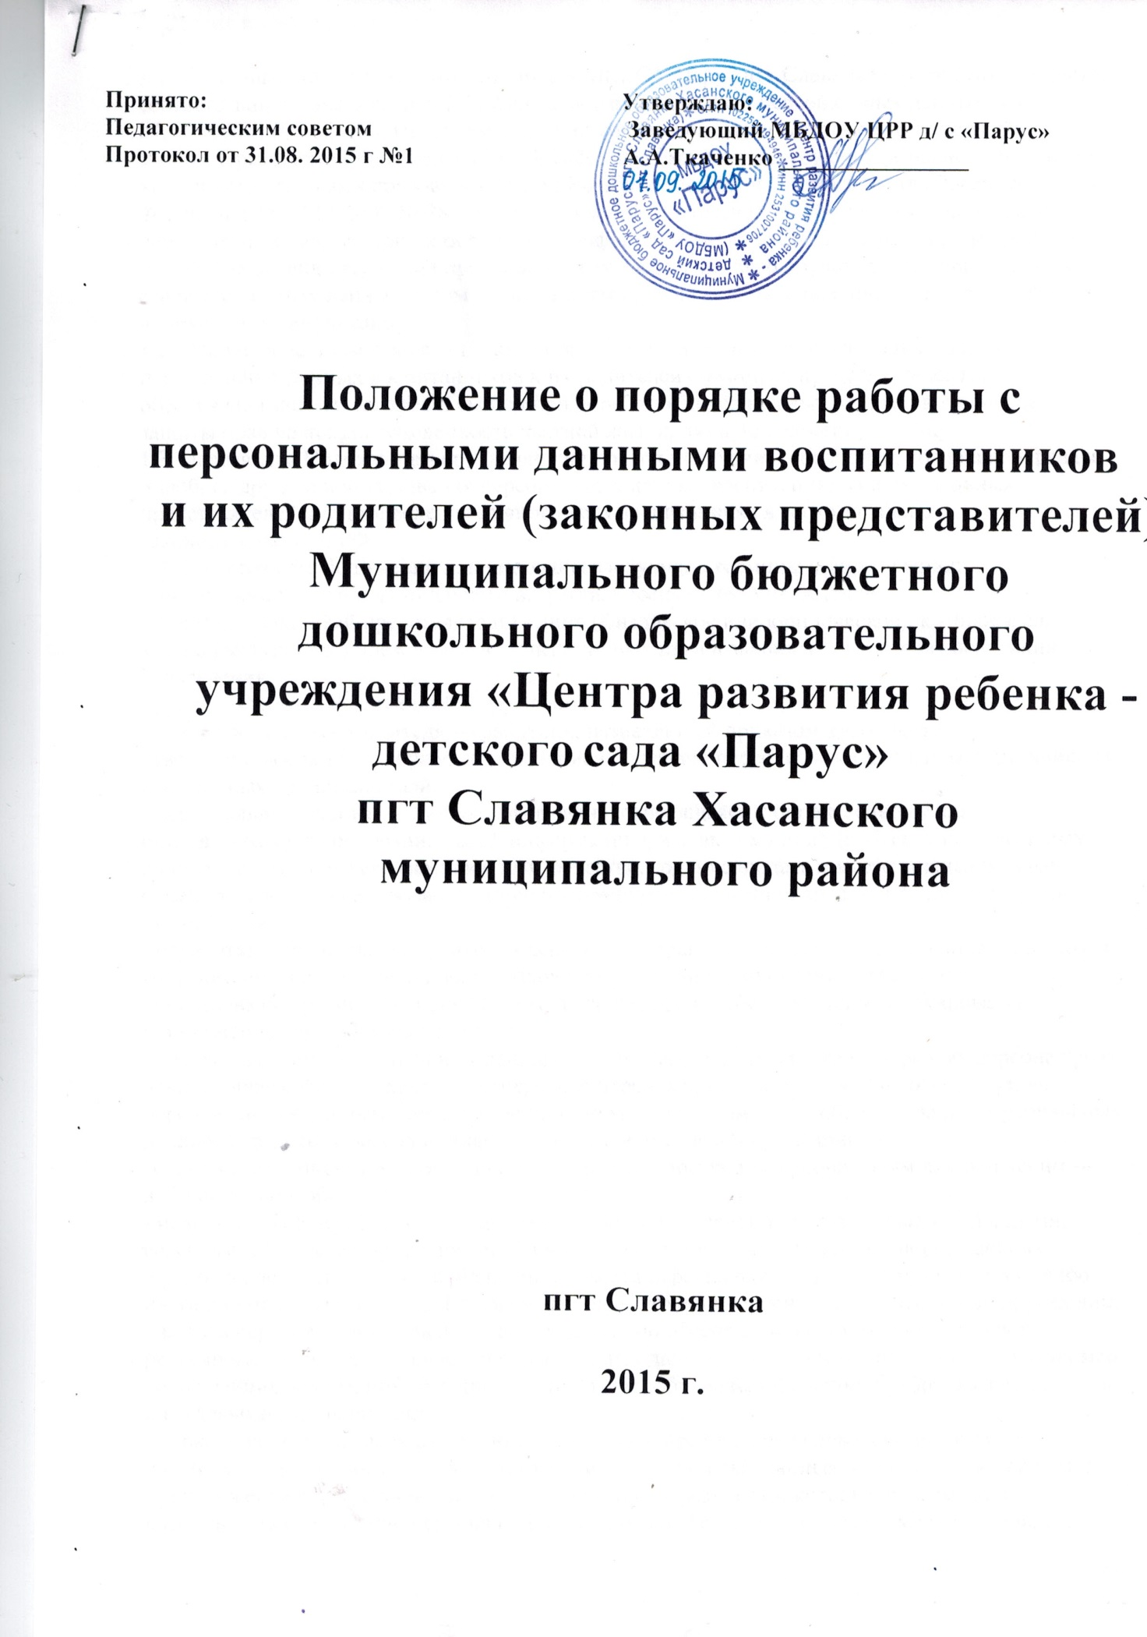

1. Общие положения

1.1. Настоящее положение разработано для МКДОУ Парус пгт Славянка (далее Учреждение) в соответствии с Конституцией РФ, Федеральным законом «О персональных данных» от 27.07.2006 г. № 152 -ФЗ, Перечнем сведений конфиденциального характера, утверждённым Указом Президента РФ от 06.03.1997 № 188 и другими соответствующими законодательными и иными нормативными правовыми актами РФ и постановления Правительства Российской Федерации от 17.11.2007 № 781 "Об утверждении Положения об обеспечении безопасности персональных данных при их обработке в информационных системах персональных данных» с целью обеспечения уважения прав и основных свобод каждого обучающегося при обработке его персональных данных, в том числе защиты прав на неприкосновенность частной жизни, личную и семейную тайну.

1.2. Основная цель настоящего Положения — установление единого порядка защиты персональных данных воспитанников и их родителей (законных представителей) для обеспечения защиты их прав и свобод при обработке персональных данных, в том числе защиты прав на неприкосновенность частной жизни, личную и семейную тайну.

1.3. Настоящим Положением определяется порядок получения, обработки, хранения, передачи и любого другого использования персональных данных воспитанников и их законных представителей, а также ведения личного дела воспитанника в соответствии с законодательством РФ.

1.4. В настоящем Положении использованы следующие термины и определения:
- воспитанник — лицо дошкольного возраста, посещающее Учреждение;
- родитель (законный представитель) - лицо (физическое или юридическое), которое в силу закона выступает в Учреждении, в защиту личных прав и законных интересов воспитанников Учреждения;
- руководитель — заведующий Учреждения
- представитель руководителя — работник, назначенный приказом руководителя ответственным за сбор, обработку, хранение и передачу персональных данных воспитанников и их законных представителей;
- персональные данные — любая информация, относящаяся к определённому или определяемому на основании такой информации физическому лицу (субъекту персональных данных), в том числе его фамилия, имя, отчество, год, месяц, дата и место рождения, адрес, семейное, социальное, имущественное положение, образование, профессия, доходы, другая информация;
- обработка персональных данных — действия (операции) с персональными данными, включая сбор, систематизацию, накопление, хранение, уточнение (обновление, изменение), использование, распространение (в том числе передачу), обезличивание, блокирование, уничтожение персональных данных;
- распространение персональных данных — действия, направленные на передачу персональных данных определённому кругу лиц (передача персональных данных) или на ознакомление с персональными данными неограниченного круга лиц, в том числе обнародование персональных данных в средствах массовой информации, размещение в информационно — телекоммуникационных сетях или предоставление доступа к персональным данным каким — либо иным способом;
- использование персональных данных — действия (операции) с персональными данными, совершаемые в целях принятия решений или совершения иных действий, порождающих юридические последствия в отношении субъекта персональных данных или других лиц либо иным образом затрагивающих права и свободы субъекта персональных данных или других лиц;
- защита персональных данных — деятельность по обеспечению с помощью локального регулирования порядка обработки персональных данных и организационно — технических мер конфиденциальности информации о конкретном работнике, полученной работодателем в связи с трудовыми отношениями;
- блокирование персональных данных - временное прекращение сбора, систематизации, накопления, использования, распространения персональных данных, в том числе их передачи;
- уничтожение персональных данных — действия, в результате которых невозможно восстановить содержание персональных данных в информационной системе персональных данных или в результате которых уничтожаются материальные носители персональных данных;
- обезличивание персональных данных — действия, в результате которых невозможно определить принадлежность персональных данных конкретному лицу;
- конфиденциальная информация — это информация (в документированном или электронном виде), доступ к которой ограничивается в соответствии с законодательством РФ.

1.5. Родители (законные представители) воспитанников при поступлении в Учреждение должны быть ознакомлены под расписку с настоящим Положением.

1.6. Настоящее Положение утверждается руководителем Учреждения и действует до принятия нового.

1.7. Во всем ином, не оговоренном в настоящем Положении руководитель и его представители, а также участники образовательного процесса руководствуются Конституцией РФ, Федеральным законом «О персональных данных» 152 — ФЗ от 27.07. 2006 и другими законодательными и нормативно — правовыми актами РФ.

2.​ Сбор персональных данных воспитанников и их родителей (законных представителей)

2.1. К персональным данным воспитанников и их родителей (законных представителей) относятся:
-​ сведения, содержащиеся в свидетельстве о рождении, паспорте или ином документе, удостоверяющем личность;
-​ информация, содержащаяся в личном деле воспитанника;
-​ информация, содержащаяся в личном деле воспитанника, лишенного родительского попечения;
-​ информация о состоянии здоровья;
-​ документ о месте проживания;
-​ иные сведения, необходимые для определения отношений воспитания.
-​ сведения о фамилии, имени, отчестве, дате рождения, месте жительства воспитанника;
-​ фамилии, имени, отчестве родителей (законных представителей) воспитанника.

2.2. Иные персональные данные воспитанника, необходимые в связи с отношениями обучения и воспитания, руководитель может получить только с письменного согласия одного из родителей (законного представителя). К таким данным относятся документы, содержащие сведения, необходимые для предоставления воспитанникам гарантий и компенсаций, установленных действующим законодательством:
-​ документы о составе семьи;
-​ документы о состоянии здоровья (сведения об инвалидности, о наличии хронических заболеваний и т. п.);
-​ документы, подтверждающие право на дополнительные гарантии и компенсации по определенным основаниям, предусмотренным законодательством (родители-инвалиды, неполная семья, ребенок-сирота и т. п.).
-​ документы, подтверждающие место работы родителей (законных представителей) воспитанников.

2.3. В случаях, когда руководитель может получить необходимые персональные данные воспитанника только у третьего лица, он должен уведомить об этом одного из родителей (законного представителя) заранее и получить от него письменное согласие.

2.4. Администрация обязана сообщить одному из родителей (законному представителю) о целях, способах и источниках получения персональных данных, а также о характере подлежащих получению персональных данных и возможных последствиях отказа одного из родителей (законного представителя) дать письменное согласие на их получение.

2.5. Персональные данные воспитанника являются конфиденциальной информацией и не могут быть использованы руководителем или любым иным лицом в личных целях.

2.6. При определении объема и содержания персональных данных воспитанника руководитель руководствуется Конституцией Российской Федерации, федеральными законами и настоящим Положением.

3. Хранение, обработка и передача персональных данных воспитанников и их родителей (законных представителей)

3.1. Обработка персональных данных воспитанников и их законных представителей осуществляется для обеспечения соблюдения законов и иных нормативных правовых актов в целях воспитания и обучения обучающегося, обеспечения его личной безопасности, контроля качества образования, пользования льготами, предусмотренными законодательством Российской Федерации и локальными актами Учреждения.

3.2. Право доступа к персональным данным воспитанников и их законных представителей имеют:
-​ работники МКУ «Управления образования» (при наличии соответствующих полномочий, установленных приказом начальника МКУ «Управления образования»
-​ руководитель Учреждения;
-​ бухгалтер по начислению родительской платы и компенсации за пребывание ребенка в детском саду;
-​ воспитатели (к персональным данным воспитанников и родителей (законных представителей) своей группы);
-​ медицинский работник, обслуживающий Учреждение по договору о медицинском обслуживании, заключенном между Учреждением и КБУЗ Хасанской районной больницы

3.3. Руководитель осуществляет прием воспитанников в Учреждение.
Руководитель Учреждения может передавать персональные данные воспитанников и их законных представителей третьим лицам, только если это необходимо в целях предупреждения угрозы жизни и здоровья воспитанников, а также в случаях, установленных федеральными законами.

4. Обязанности работников администрации, имеющих доступ к персональным данным воспитанников и их родителей (законных представителей)

4.1. Работники администрации, имеющие доступ к персональным данным воспитанников и их законных представителей, обязаны:
-​ не сообщать персональные данные воспитанника третьей стороне без письменного согласия одного из родителей (законного представителя), кроме случаев, когда в соответствии с федеральными законами такого согласия не требуется;
-​ использовать персональные данные воспитанников, полученные только с письменного согласия одного из родителей (законного представителя);
-​ обеспечить защиту персональных данных воспитанника от их неправомерного использования или утраты, в порядке, установленном законодательством Российской Федерации;
-​ ознакомить родителей (законного представителя) с настоящим Положением и их правами и обязанностями в области защиты персональных данных, под роспись;
-​ соблюдать требование конфиденциальности персональных данных воспитанников;
-​ исключать или исправлять по письменному требованию одного из родителей (законного представителя) воспитанника его недостоверные или неполные персональные данные, а также данные, обработанные с нарушением требований законодательства РФ;
-​ ограничивать персональные данные воспитанника при передаче уполномоченным работникам правоохранительных органов или работникам МКУ «Управления образования» Хасанского муниципального района только той информацией, которая необходима для выполнения указанными лицами их функций;
-​ запрашивать информацию о состоянии здоровья воспитанника только у родителей (законных представителей);
-​ обеспечить воспитаннику или одному из его родителей (законному представителю) свободный доступ к персональным данным воспитанника, включая право на получение копий любой записи, содержащей его
персональные данные.
-​ предоставить по требованию одного из родителей (законного представителя) воспитанника полную информацию о его персональных данных и обработке этих данных.

4.2. Лица, имеющие доступ к персональным данным воспитанника, не вправе:
-​ получать и обрабатывать персональные данные воспитанников и их родителей (законных представителях) о его религиозных и иных убеждениях, семейной и личной жизни;
-​ предоставлять персональные данные воспитанника в коммерческих целях.

4.3. При принятии решений, затрагивающих интересы воспитанника, администрации запрещается основываться на персональных данных, полученных исключительно в результате их автоматизированной обработки или электронного получения.

5. Права и обязанности воспитанников и их родителей (законных представителей)

5.1. В целях обеспечения защиты персональных данных, хранящихся у администрации, воспитанники и их законные представители имеют право на:
-​ требование об исключении или исправлении неверных или неполных персональных данных, а также данных, обработанных с нарушением требований законодательства. При отказе администрации исключить или исправить персональные данные воспитанника родитель (законный представитель) имеет право заявить в письменной форме администрации о своем несогласии с соответствующим обоснованием такого несогласия. Персональные данные оценочного характера законный представитель имеет право дополнить заявлением, выражающим его собственную точку зрения;
-​ требование об извещении администрацией всех лиц, которым ранее были сообщены неверные или неполные персональные данные воспитанника, обо всех произведенных в них исключениях, исправлениях или дополнениях;
-​ обжалование в суд любых неправомерных действий или бездействия администрации при обработке и защите персональных данных воспитанника;
-​ возмещение убытков и/или компенсацию морального вреда в судебном порядке.

5.2. Родитель (законный представитель) обязан сообщать администрации сведения, которые могут повлиять на принимаемые администрацией решения в отношении воспитанника.

6. Хранение персональных данных воспитанников и их родителей (законных представителей)

6.1. Персональные данные должны храниться в сейфе на бумажных и электронных носителях с ограниченным доступом:
-​ документы, поступившие от родителя (законного представителя);
-​ сведения о воспитаннике, поступившие от третьих лиц с письменного согласия родителя (законного представителя);
-​ иная информация, которая касается отношений обучения и воспитания воспитанника.

7. Ответственность администрации и сотрудников учреждения

7.1. Защита прав воспитанников, установленных законодательством Российской Федерации и настоящим Положением, осуществляется судом в целях пресечения неправомерного использования персональных данных воспитанников, восстановления нарушенных прав и возмещения причиненного ущерба, в том числе морального вреда.

7.2. Лица, виновные в нарушении норм, регулирующих получение, обработку и защиту персональных данных воспитанников, привлекаются к дисциплинарной и материальной ответственности, а также привлекаются к гражданско-правовой, административной и уголовной ответственности в порядке, установленном федеральными законами.

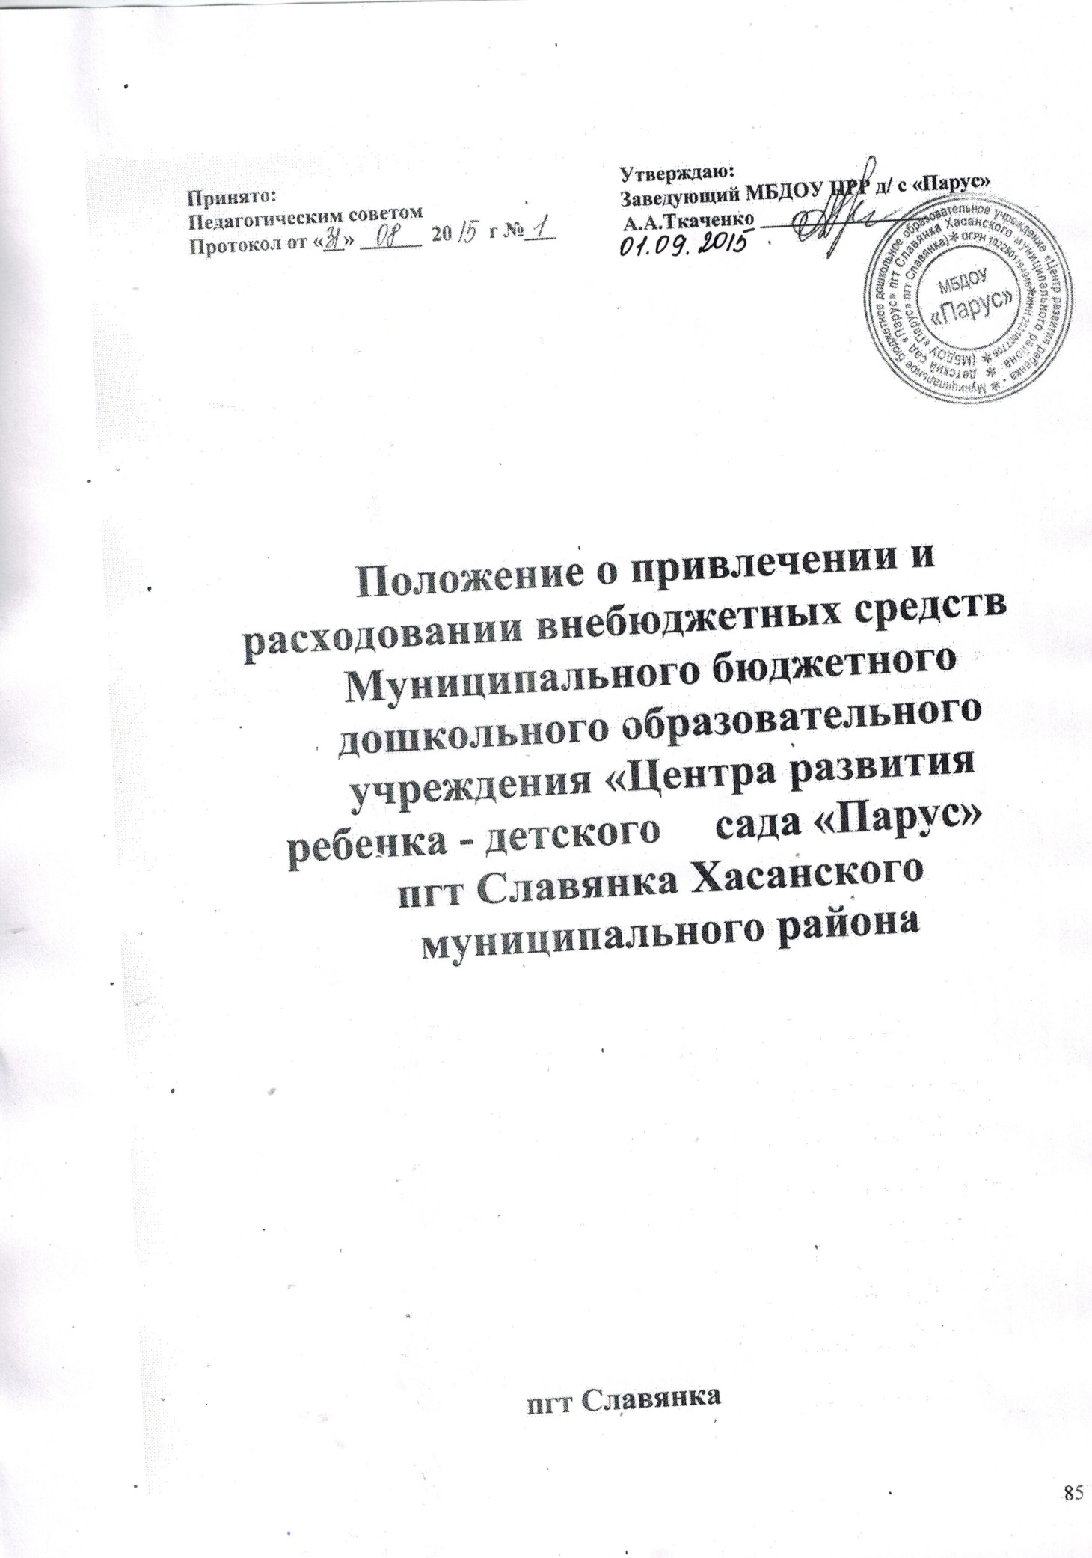

1. Общие положения.

1.1. Настоящее положение о привлечении и расходовании внебюджетных средств МКДОУ (далее Положение) является локальным нормативным актом, регулирующим порядок привлечения и расходования внебюджетных средств МКДОУ Парус пгт Славянка (далее Учреждение).Положение разработано на основе:
- Федерального закона от 29.12.2012 N 273-ФЗ (ред. от 23.07.2013) "Об образовании в Российской Федерации";
- Постановления Правительства РФ от 23.10.98 г.№1239 «О внесении изменения в Постановление Правительства РФ от 22.08.98г. №1001» (п.3);
- Приказа Министерства финансов РФ от 21.06.2001г. №46 н «О порядке открытия и ведения территориальными органами федерального казначейства Министерства финансов РФ лицевых счетов для учета операций со средствами, полученными от предпринимательской и иной приносящей доход деятельности, получателей средств федерального бюджета, финансируемых на основании смет доходов и расходов»;
- С учетом Инструктивных рекомендаций МО РФ (Инструктивное письмо о внебюджетных средствах образовательных учреждений от 15.12.98 г. №57);

2. Порядок формирования внебюджетных средств.

2.1. Учреждение выполняет функции в интересах общества и финансируется за счет бюджетных и внебюджетных средств.

2.2 Внебюджетные средства Учреждения - это средства, поступившие в соответствии с законодательством РФ в распоряжение Учреждения, кроме бюджетных ассигнований, формируемых за счет других источников.

2.3. Источниками формирования внебюджетных средств Учреждения являются:
2.3.1. Добровольные пожертвования физических и юридических лиц, заинтересованных в развитии Учреждения.
2.3.2. Целевые пожертвования физических и (или) юридических лиц.
2.3.3. Безвозмездная благотворительная помощь родителей.

2.4. Источники, указанные в п.2.3, составляют перечень внебюджетных средств Учреждения. Эти средства поступают на специальный счет, им присваивается отдельный код, который применяется при составлении смет и отчетов по внебюджетным счетам.

2.5. Формированием внебюджетных средств занимается заведующий Учреждением при содействии родительского комитета.

2.6. Учреждение может иметь и использовать внебюджетные средства на следующих условиях:
- их получение разрешено законом и (или) нормативными актами;
- имеется смета доходов и расходов, утвержденная в установленном порядке;
- существует Положение о внебюджетных средствах, принятое Педагогическим советом и утвержденное приказом заведующего Учреждением.

3.​ Порядок расходования внебюджетных средств.

3.1. Главным распорядителем является заведующий, наделенный правом:
- утверждения смет доходов и расходов по внебюджетным средствам;
- взимания доходов и осуществления расходов с внебюджетных счетов на мероприятия, предусмотренные в утвержденных сметах доходов и расходов.

3.2. Составление сметы.

32.1. Смета доходов и расходов по внебюджетным средствам - это документ, определяющий объемы поступлений внебюджетных средств с указанием источников получения и направлений использования этих средств.

3.2.2. Проект сметы на предстоящий финансовый год составляет заведующий детского сада и согласовывает с Родительским комитетом.

3.3.3. В доходную часть сметы включаются суммы доходов на планируемый год, а также остатки внебюджетных средств на начало года.

3.3.4. В расходную часть сметы включаются суммы расходов, связанные с оказанием услуг, проведением ремонтных работ или другой деятельности на планируемый год.Расходы, связанные с деятельностью учреждения, не обеспеченные бюджетными ассигнованиями, из расчета:

-мероприятия по охране жизни и здоровья детей;
- приобретение витаминов, препаратов первой медицинской помощи;
образовательные и развивающие мероприятия;
- подготовка и проведение смотров-конкурсов, приобретение костюмов и их пошив;
- оформление зала и групповых комнат: приобретение ткани для штор и их пошив, украшение музыкального зала к праздникам, физкультурного зала.

- Оформление, обновление, пополнение развивающей среды в группах (игрушки, детская литература, развивающие игры, спортивные атрибуты и т.д.)

- Расходы на учебные материалы, подписка на методическую литературу

- Приобретение канцелярских товаров

- другие

Хозяйственные мероприятия- 30%

- Приобретение моющих и дезинфицирующих средств для пищеблока, прачечной, групповых, электрических лампочек

- Приобретение необходимого материала для косметического ремонта ДОУ (известь, краска, щетки, кисточки и т.д.)

- Приобретение хозяйственного материала и инструментария для ремонта детской мебели, групповой мебели, оформления рекреаций

- Закупка сантехники и материала для ремонта сантехники

- Закупка бланков, документации, канцелярских товаров для нужд Учреждения;

- Закупка прочих расходных материалов и предметов снабжения (бумага для печатания, посуда, письменные принадлежности)

Укрепление материальной базы- 30%

- Приобретение бытовой техники

- Приобретение мебели (для детей и педагогов)

- Приобретение строительных и отделочных материалов

3.3.5. По решению Управляющего Совета Учреждения допускается перераспределение процентного отношения расходов по направлениям использования внебюджетных средств.

3.3.6. Сумма расходов не должна превышать в смете суммы доходов.

3.3.7. В случае, когда доходы превышают расходы вследствие того, что эти доходы поступают в текущем бюджетном году, это превышение отражается в смете как остаток на конец года.

3.3.8. К проекту сметы прилагаются:

А) расчеты источников доходов по соответствующим видам внебюджетных средств;

Б) расчеты расходов по каждой статье.

3.4. Рассмотрение, утверждение и регистрация сметы.

3.4.1. Проект сметы доходов и расходов внебюджетных средств на предстоящий финансовый год заведующий Учреждением представляет на рассмотрение Управляющего Совета.

3.4.2. Управляющий Совет рассматривает представленный проект сметы в следующих аспектах:

- законность образования внебюджетных средств;

- полнота и правильность расчета доходов по видам внебюджетных средств;

- обоснованность расходов.

3.4.3.После принятия сметы Управляющим Советом ее утверждает заведующий Учреждением.

3.5. Исполнение смет.

3.5.1. Внебюджетные средства вносятся на расчетный счет Учреждения.

3.5.2. Остатки неиспользованных средств по состоянию на 31 декабря текущего года на внебюджетных счетах является переходящими, с правом использования в следующем году.

3.5.3. Доходы, поступившие в течение года, дополнительно к суммам, предусмотренным в смете, могут быть использованы после осуществления в установленном порядке соответствующих изменений в смете.

3.5.4. Общественный контроль исполнения смет доходов и расходов внебюджетных средств Учреждения осуществляет Управляющий совет при содействии родительского совета не реже 2-х раз в год.

4. Заключительные положения.

4.1. Наличие в Учреждении внебюджетных средств для выполнения своих функций не влечет за собой снижения нормативов и (или) абсолютных размеров его финансирования за счет средств учредителя.

4.2. Бухгалтерский учет внебюджетных средств осуществляется в соответствии с нормативно - правовыми документами Министерства финансов РФ.

4.3. Ежегодно заведующий Учреждением предоставляет публичные отчеты о привлечении и расходовании дополнительных финансовых средств в Учреждении и публикует их на официальном сайте Учреждения в сети «Интернет» в срок до 01 сентября;

Заведующий Учреждением обеспечивает размещение полной и объективной информации о порядке привлечения целевых взносов и пожертвований, порядке обжалования неправомерных действий по привлечению дополнительных денежных средств в Учреждении в доступном для родителей (законных представителей) месте, на официальном сайте Учреждения.

4.4. В настоящее положение по мере необходимости, выхода указаний, рекомендаций вышестоящих органов могут вноситься изменения и дополнения, которые рассматриваются на заседании родительского комитета, принимаются на заседании Управляющего совета и утверждаются приказом заведующего Учреждения.

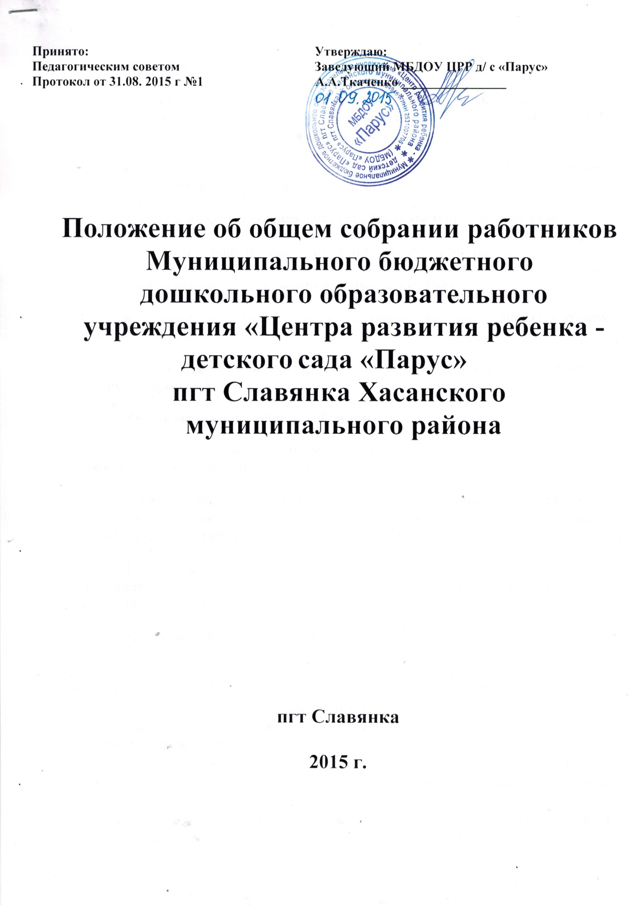

1. Общие положения

1.1. Настоящее положение разработано для МКДОУ Парус пгт Славянка (далее – Учреждение) в соответствии с Федеральным законом «Об образовании в Российской Федерации», Уставом Учреждения.

1.2. Общее собрание работников Учреждения (далее общее собрание) представляет полномочия трудового коллектива.

1.4. Общее собрание возглавляется председателем общего собрания.

1.5. Решения общего собрания Учреждения, принятые в пределах его полномочий и в соответствии с законодательством, обязательны для исполнения администрацией, всеми членами коллектива.

1.6. Изменения и дополнения в настоящее положение вносятся общим собранием и принимаются на его заседании.

1.7. Срок данного положения не ограничен. Положение действует до принятия нового.

2. Основные задачи общего собрания

2.1. Общее собрание содействует осуществлению управленческих начал, развитию инициативы трудового коллектива.

2.2. Общее собрание реализует право на самостоятельность Учреждения в решении вопросов, способствующих оптимальной организации образовательного процесса и финансово-хозяйственной деятельности.

2.3. Общее собрание содействует расширению коллегиальных, демократических форм управления и воплощения в жизнь государственно-общественных принципов.

3. Функции Общего собрания

3.1. Общее собрание:
✓обсуждает и рекомендует к утверждению проект коллективного договора, правила внутреннего трудового распорядка.
✓рассматривает, обсуждает и рекомендует к утверждению Программу развития Учреждения.
✓обсуждает вопросы трудовой дисциплины в Учреждении и мероприятия по ее укреплению, рассматривает факты нарушения трудовой дисциплины работников Учреждения.
✓рассматривает вопросы охраны и безопасности условий труда работников, охраны жизни и здоровья воспитанников Учреждения.
✓определяет порядок и условия предоставления социальных гарантий и льгот в пределах компетенции Учреждения.
✓заслушивает отчеты заведующего Учреждением о расходовании бюджетных и внебюджетных средств
✓заслушивает отчеты заведующего, завхоза, старшего воспитателя, старшей медсестры и других работников, вносит на рассмотрение администрации предложения по совершенствованию ее работы
✓знакомится с итоговыми документами по проверке государственными и муниципальными органами деятельности Учреждения и заслушивает администрацию о выполнении мероприятий по устранению недостатков в работе
✓в рамках действующего законодательства принимает необходимые меры, ограждающие педагогических и других работников, администрацию от необоснованного вмешательства в их профессиональную деятельность, ограничения самостоятельности Учреждения, его самоуправления.

4. Права общего собрания

4.1. Общее собрание имеет право: участвовать в управлении Учреждением

4.2. Каждый член общего собрания имеет право:
✓потребовать обсуждения общим собранием любого вопроса, касающегося деятельности Учреждения, если его предложение поддержит не менее одной трети членов собрания
✓при несогласии с решением общего собрания высказать свое мотивированное мнение, которое должно быть занесено в протокол.

5. Организация управления общим собранием

5.1. В состав общего собрания входят все работники Учреждения.

5.2. На заседание общего собрания могут быть приглашены представители Учредителя, общественных организаций, органов государственного и муниципального управления. Лица, приглашенные на собрание, пользуются правом совещательного голоса, могут вносить предложения и заявления, участвовать в обсуждении вопросов их компетенции.
5.3. Для ведения Общего собрания из его состава открытым голосованием избирается председатель и секретарь сроком на один календарный год, которые выполняют свои обязанности на общественных началах

5.4. Председатель общего собрания:
✓организует деятельность общего собрания
✓информирует членов трудового коллектива о предстоящем собрании не менее чем за 14 дней
✓Организует подготовку и проведение собрания
✓Определяет повестку дня
✓Контролирует выполнение решений

5.5. Общее собрание собирается не реже 2 раз в календарный год

5.6. Общее собрание считается правомочным, если на нем присутствует более половины работников Учреждения

5.7. Решения общего собрания принимаются открытым голосованием

5.8. Решение общего собрания считается принятым, если за него проголосовало большинство присутствующих

5.9. Решение общего собрания обязательно к исполнению для всех членов коллектива Учреждения

6. Ответственность Общего собрания
✓За выполнение или невыполнение закрепленных задач и функций
✓Соответствие принимаемых решений законодательству РФ.

7. Делопроизводство общего собрания

7.1. Заседания оформляются протоколом
Книга протоколов нумеруется постранично, прошнуровывается, скрепляетсяподписью заведующего и печатью Учреждения.
Протоколы могут вестись в печатном виде, при этом они подлежат регистрации в журнале регистрации протоколов (далее журнал). Журнал нумеруется постранично, прошнуровывается, скрепляется подписью заведующего ипечатью Учреждения.
Книга протоколов (протоколы вместе с журналом) хранятся в делах Учреждения и передаются по акту (при смене руководителя, передаче в архив).

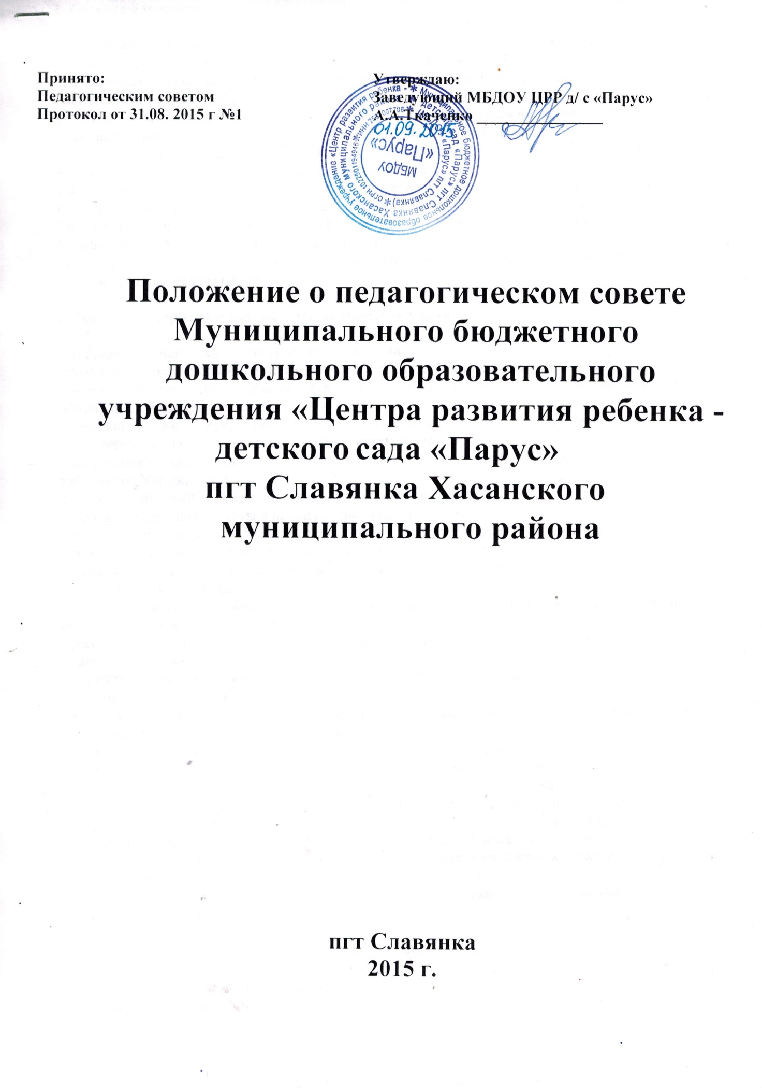

1. Общие положения

1.1.​ Педагогический совет является постоянно действующим коллегиальным органом управления педагогической деятельностью МБДОУ Парус пгт Славянка (далее – Учреждение), действующий в целях развития и совершенствования образовательного и воспитательного процесса, повышения профессионального мастерства педагогических работников.

1.2.​ Каждый педагогический работник Учреждения с момента заключения трудового договора и до прекращения его действия является членом педагогического совета.

1.3.​ Педагогический совет действует на основании Федерального закона «Об образовании в Российской Федерации», Устава Учреждения, настоящего положения.

1.4.​ Решения педагогического совета не противоречащие действующему законодательству Российской Федерации, Уставу Учреждения являются рекомендательными для коллектива Учреждения. Решения педагогического совета, утвержденные приказом заведующего Учреждением, являются обязательными для исполнения.

1.5.​ Изменения и дополнения в настоящее положение вносятся педагогическим советом и принимаются на его заседании.

2.​ Задачи и содержание работы педагогического совета

2.1.​ Главными задачами педагогического совета являются:
-​ реализация государственной политики в области дошкольного образования;
-​ ориентация деятельности педагогического коллектива Учреждения на совершенствование образовательного процесса;
-​ внедрение в практическую деятельность педагогических работников достижений педагогической науки и передового педагогического опыта;
-​ повышение профессионального мастерства, развитие творческой активности педагогических работников Учреждения;

2.2.​ Педагогический совет осуществляет следующие функции:
- принимает локальные акты в пределах своей компетенции;
-​ обсуждает планы работы Учреждения и рекомендует их для принятия;
-​ определяет направления образовательной деятельности Учреждения;
-​ выбирает образовательные программы, методики, технологии для использования в педагогическом процессе Учреждения;
-​ организует выявление, обобщение, распространение, внедрение передового педагогического опыта среди педагогических работников Учреждения;
-​ рассматривает вопросы повышения квалификации, переподготовки, аттестации педагогических кадров;
-​ заслушивает отчеты заведующего о создании условий для реализации общеобразовательных программ в Учреждении;
-​ заслушивает информацию и отчеты педагогических и медицинских работников о состоянии здоровья детей, ходе реализации образовательных и воспитательных программ, результатах готовности детей к школьному обучению, отчеты о самообразовании педагогов;
-​ заслушивает доклады, информацию представителей организаций и учреждений, взаимодействующих с Учреждением по вопросам образования и оздоровления воспитанников, в том числе о проверке состояния образовательного процесса, соблюдения санитарно-гигиенического режима Учреждения, об охране труда и здоровья воспитанников;
-​ контролирует выполнение ранее принятых решений Педагогического совета;
-​ организует изучение и обсуждение нормативно-правовых документов в области общего и дошкольного образования;
-​ рассматривает характеристики и принимает решения о награждении, поощрении педагогических работников Учреждения.

3. Права и ответственность педагогического совета.

3.1.​ Педагогический совет имеет право:
-​ участвовать в управлении Учреждением;
-​ выходить с предложениями и заявлениями на Учредителя, в общественные организации.

3.2.​ Педагогический совет ответственен:
-​ выполнение плана работы Учреждения;
-​ соответствие принимаемых решений законодательству РФ, нормативно-правовым актам;
-​ выполнение, выполнение не в полном объеме или невыполнение закреплённых за ним задач и функций.

4.Организация деятельности педагогического совета

4.1.​ В состав педагогического совета входят заведующий, все педагоги Учреждения.

4.2.​ В необходимых случаях на заседания педагогического совета приглашаются медицинские работники, представители организаций, учреждений, родители, представители Учредителя. Необходимость их приглашения определяется председателем педагогического совета. Приглашённые на педагогический совет пользуются правом совещательного голоса.

4.3.​ Педагогический совет возглавляет председатель - заведующий Учреждением, а в его отсутствие старший воспитатель.

4.3.​ Педагогический совет избирает из своего состава секретаря сроком на один учебный год.

4.4.​ Педагогический совет работает по плану, являющемуся составной частью плана работы Учреждения

4.5.​ Заседания педагогического совета созываются, как правило, один раз в квартал в соответствии с планом работы Учреждения.

4.6.​ Решения педсовета принимаются открытым голосованием и считаются принятым, если за них проголосовало большинство из присутствующих членов. При равном количестве голосов решающим является голос председателя педагогического совета.

4.7.​ Организацию выполнения решений педагогического совета осуществляет заведующий Учреждением или заместитель, а также ответственные лица, указанные в решении. Решения выполняют ответственные лица, указанные в протоколе заседания педагогического совета. Результаты этой работы сообщаются членам педсовета на последующих его заседаниях.

4.8.​ Заведующий Учреждением в случае несогласия с решением педагогического совета приостанавливает выполнение решения, извещает об этом Учредителя, который в трехдневный срок обязан рассмотреть данное заявление, ознакомиться с мотивированным мнением сторон и вынести окончательное решение по данному вопросу.

5. Документация педагогического совета.

5.1.​ Заседания педагогического совета оформляются протоколом.

5.2.​ В книге протоколов фиксируется:
-​ дата проведения заседания;
-​ количественное присутствие (отсутствие) членов педагогического совета;
-​ приглашенные (ФИО, должность);
-​ повестка дня;
-​ ход обсуждения вопросов;
-​ предложения, рекомендации и замечания членов педагогического совета и приглашенных лиц;
-​ ход голосования;
-​ принятое решение.

5.3. Протоколы подписываются председателем и секретарем педагогического совета.

5.4. Нумерация протоколов ведется от начала учебного года.

5.5. Книга протоколов педагогического совета Учреждения нумеруется постранично, прошнуровывается, скрепляется подписью заведующего и печатью Учреждения.
Протоколы в Учреждении могут вестись в печатном виде, при этом они подлежат регистрации в журнале регистрации протоколов педагогического совета (далее журнал). Журнал нумеруется постранично, прошнуровывается, скрепляется подписью заведующего и печатью Учреждения.

5.6. Книга протоколов педагогического совета (протоколы педагогического совета вместе с журналом) хранятся в делах Учреждения и передаются по акту (при смене руководителя, передаче в архив).

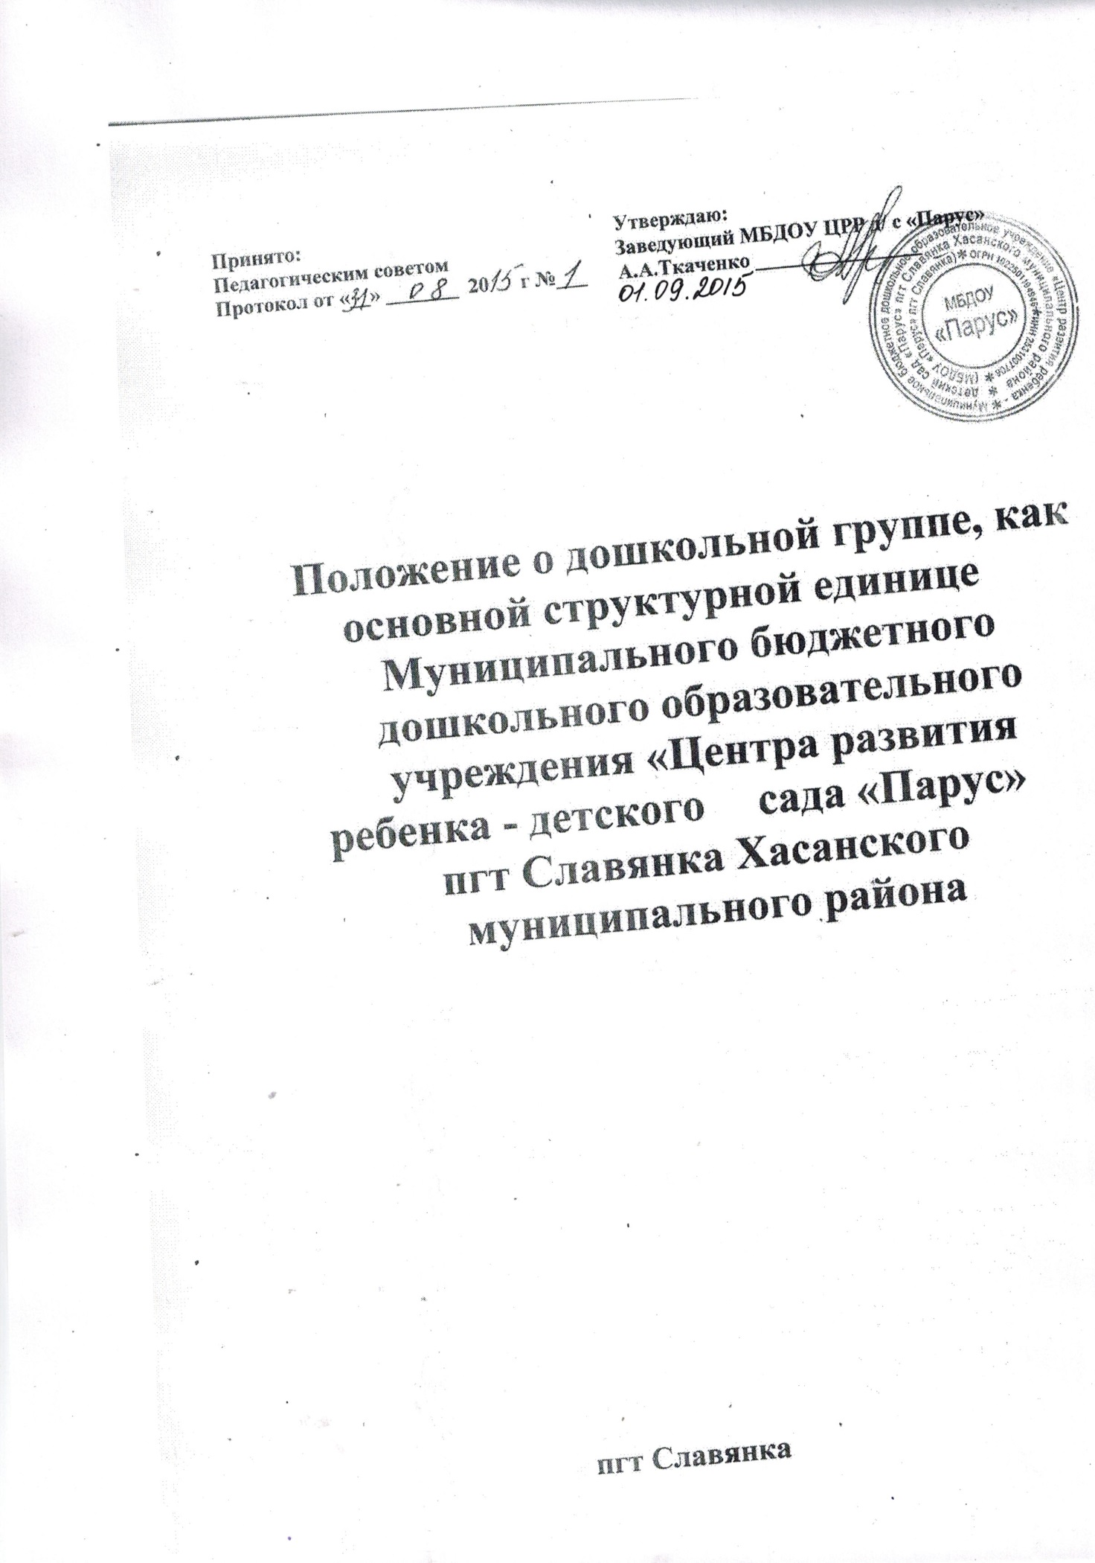

1. Общее положения

1.1.Настоящее Положение направлено на реализацию положений
Международной конвенции о правах ребенка, статьи 43 Конституции
РФ «Об основных гарантиях прав ребенка» от 24.07.98 № 124 - ФЗ,
Закона РФ «Об образовании».

1.2.Положение предназначено для регулирования работы группы в МБДОУ,как основной структурной единицы.

1.3. Положение определяет взаимоотношения участников воспитательно-
образовательного, медико-оздоровительного и психолого-
коррекционного процесса. I

1.4.Дошкольная группа (далее группа) является структурной единицей
МБДОУ, обеспечивает реализацию права на получение качественного
дошкольного образования, охрану жизни, укрепление здоровья,
адекватное возрасту физическое и психическое развитие.

1.5.В своей деятельности дошкольная группа руководствуется Законом РФ
«Об образовании»,Уставом ДОУ, другимизаконодательными и нормативными актами по вопросам образования,социальной защиты прав и интересов детей.

1.6.Основными функциями дошкольной группы являются:
• Охрана жизни и укрепление физического и психического здоровья детей;
• Обеспечение познавательного, речевого, социально-коммуникативного,,
художественно-эстетического, интеллектуального и физического развития
ребенка;
• Воспитание с учетом возрастных категорий детей, гражданственности,
уважения к правам и свободам человека, любви к окружающей природе,
Родине, семье;
•Обеспечение комплексной социальной, медико-педагогическойпомощи и поддержки часто болеющим, имеющим нарушение речи иортопедическую патологию у детей;
• Приобщение детей к общечеловеческим, нравственным ценностям;
• Осуществление необходимой коррекции недостатков в физическом
развитии детей;
• Забота об эмоциональном благополучии каждого ребенка;
• Обеспечение преемственности дошкольного и начального образования;

§ Взаимодействие с семьей для обеспечение полноценного развитие
ребенка;
§Приобщение родителей (законных представителей) к воспитанию и развитию детей, выработке у них компетентной педагогической позиции по отношению к собственному ребенку;
§Оказание консультативной и методической помощи родителям (законным представителям) по вопросам воспитания, обучения, развития.

2. Организация дошкольной группы в ДОУ.

2.1.Дошкольная группа создается на базе МБДОУ при наличии необходимыхсанитарно-гигиенических, противоэпидемических условий,
соблюдении правил пожарной безопасности, а также психолого-
педагогических требований к устройству дошкольныхобразовательных учреждений, определяемых нормативными актамиМинистерства образования РФ, Министерства здравоохранения РФ

2.2. Количество групп в МБДОУ устанавливается в зависимости от
санитарных норм и условий осуществления воспитательно-
образовательного процесса, с учетом принятой наполняемости
возрастных групп.
Наполняемость групп:
-Группы раннего возраста (с 1,5 до 3-х лет) – 15 детей
- Дошкольные группы (с 3-х до 7 лет) - 20 детей

2.3. В Устав МБДОУ включаются задачи и функции группы.

2.4.Режим работы группы установлен Учредителем, исходя из
потребностей семьи и возможностей бюджетного финансирования
МБДОУ и является следующим:
-5-ти дневная рабочая неделя.
-выходные - суббота, воскресенье, праздничные дни.
Длительность работыгруппы 10,5 часов, ежедневный график с 8.00- 18.30.

2.5. В группе установлено 3-х разовое питание.

2.6. Питание в группе осуществляется в соответствии с рекомендованным примерным десятидневным меню, согласованным со службами по надзору в сфере защиты прав потребителей и благополучия человека.

2.7. Денежные затраты на содержание ребенка в группе не могут быть
ниже установленных государственных нормативов для детей каждого
возраста.

2.8.Медицинское обслуживание, коррекция здоровья детей
осуществляются штатным медицинским персоналом.

2.9.Социально-психологическая реабилитация развития детей
осуществляется воспитателем группы, логопедом, др. педагогами.

3. Комплектование группы в МБДОУ.

3.1.Порядок комплектования группы определяется настоящими
Положением.

3.2. В соответствии с современными психолого-педагогическими и
медицинскими рекомендациями группа комплектуется по
одновозрастному.
3.3. Прием детей производится на основании следующих документов:
•заявление родителей (законных представителей) на имя
заведующего;
медицинского заключения;
•документов родителей, удостоверяющих личность одного из
родителей (законных представителей);
• направления от Учредителя.

3.4. При зачислении ребенка в группу заведующий ДОУ руководствуется интересами семьи, воспитывающей ребенка дошкольного возраста.

4. Управление и руководство группой.

4.1.Руководство деятельностью группой осуществляет заведующий МБДОУ, который назначается Учредителем и действует на основе утвержденного Устава.

5. Финансирование группы.

5.1.Финансирование деятельности группы осуществляется Учредителем
целевым назначением на расчетный счет МБДОУ.

5.2. Финансовые средства группы образуются из:
• средств бюджетного финансирования;
• родительских средств;
• внебюджетных средств;
• добровольных пожертвований.

6. Образовательный процесс.
6.1.Содержание образования группы определяется образовательной
программой, реализуемой в ДОУ и разрабатываемой им
самостоятельно на основе примерной, основной общеобразовательной
программы дошкольного образования и условиям ее реализации,
исходя из особенностей психофизического развития, индивидуальных
возможностей и состояния здоровья детей.

6.2.Организация образовательного процесса в группе регламентируется
учебным планом и расписанием занятий, утверждаемых руководителем
МБДОУ.

6.3Организация учебно-воспитательной работы предусматривает создание
условий для развития различных видов деятельности с учетом
возможностей, интересов, потребностей самих детей.

6.4.Максимальный объем нагрузки для детей во время занятий,
соответствует требованием государственного образовательного
стандарта,СанПин и составляет:
Старшая ясельная группа- 10 занятий (в неделю), длительность 10 минут;
Младший возраст — 11 занятий (в неделю), длительность 15 минут;
Средний возраст -12 занятий (в неделю), длительность 20 минут;
Старший возраст -15 занятий (в неделю), длительность 25 минут; Подготовительный возраст - 17 занятий (в неделю), длительность 30 минут; В середине занятия проводится физминутка. Перерыв между занятиями 10 минут.

6.5. Штатное расписание составляется заведующим ДОУ в зависимости отвида группы и утверждается Учредителем.

5. Права и обязанности МБДОУ.

5.1.При приёме детей в МБДОУ необходимо ознакомить родителей (законных представителей) с Уставом, Положением и другими локальными актами, регламентирующими деятельность учреждения.

5.2.Взаимоотношения между МБДОУ и родителями (законными представителями) регулируются Родительским договором, включающим в себя взаимные права и обязанности сторон в процессе воспитания, обучения, присмотра.

5.3.За ребенком сохраняется место в МБДОУ в случае:
-болезни;
-санаторно-курортного лечения;
-карантина;
-очередного отпуска родителей;

-в летний период 75 дней.
-другие уважительные причины (учеба родителей, болезнь, командировка и др.).

6. Права и обязанности родителей..

6.1. При приёме в МБДОУ родители (законные представители) знакомятся с Уставом, Положением и другими локальными актами, регламентирующими деятельность МБДОУ.

6.2.Родители обязуются соблюдать условия Договора, подписанного между МБДОУ и родителями (законными представителями).

6.3.Оказывать помощь в реализации уставных задач, в обеспечении воспитательно-образовательного процесса совместно с педагогами, посильную помощь в обогащении материально-технической базы группы.

6.4.Приводить ребёнка в детский садчистым, опрятным, здоровым.

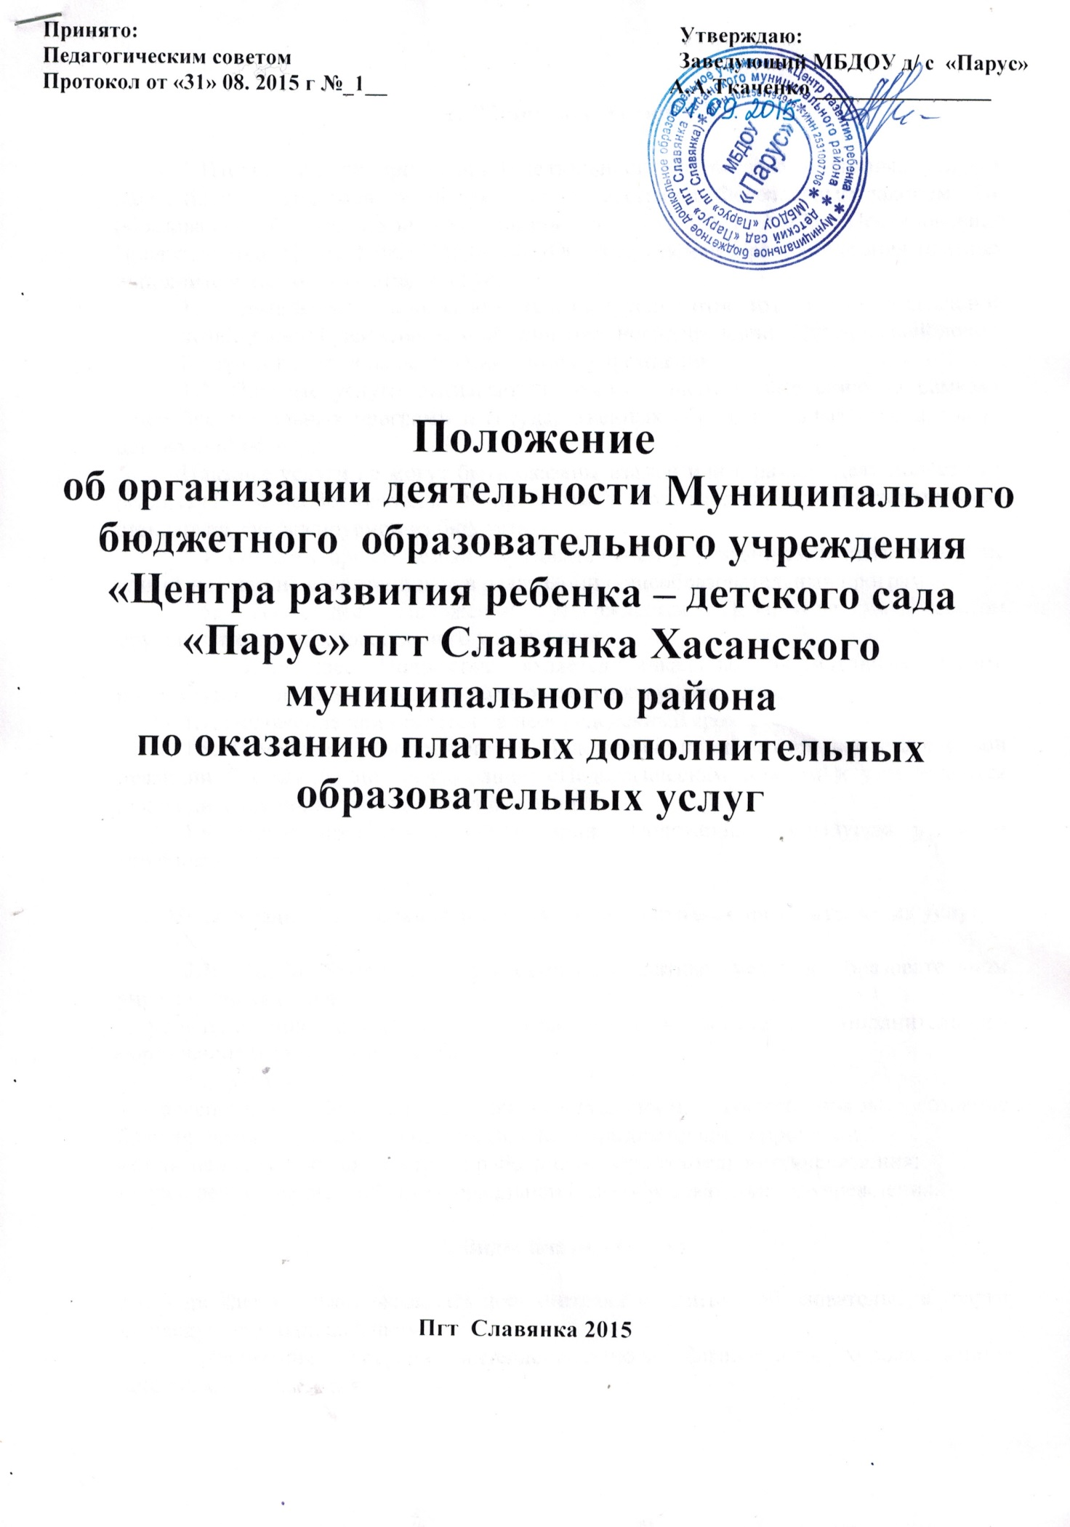

1. Общие положения

1.1. Положение об организации деятельности по оказанию платных услуг в дальнейшем - «Положение», принято в соответствии сФедеральным законом «Об образовании в Российской Федерации», Правилами оказания платных дополнительных образовательных услуг, Уставомучреждения.
1.2. Деятельность по оказанию платных услуг относится к самостоятельной хозяйственной деятельности образовательного учреждения, приносящей доход, и осуществляется на основании Устава учреждения.
1.3. Платные услуги оказываются воспитанникам и населению за рамками общеобразовательных программ и государственных образовательных стандартов на договорной основе.
Платные услуги не могут быть оказаны взамен или в рамках деятельности по реализации общеобразовательных программ и государственных образовательных стандартов, финансируемой из бюджета.
1.4. Отказ от предлагаемых образовательным учреждением платных услуг не влияет на участие воспитанников в реализации общеобразовательных программ.
1.5. Настоящее Положение утверждается Педагогическим советом ируководителем образовательного учреждения.
1.6. Настоящее Положение является локальным нормативным актом, регламентирующим деятельность образовательного учреждения.
1.7. Положение принимается на неопределенный срок.
1.8. Изменения и дополнения к Положению принимаются в составе новой редакции Положения по согласованию сПедагогическим советом и утверждаются руководителем образовательного учреждения.
1.9. После принятия новой редакции Положения предыдущая редакция утрачивает силу.

2. Цели и задачи деятельности по оказанию платных образовательных услуг

2.1. Целью деятельности по оказанию платных услуг в образовательном учреждении является:
- удовлетворение потребностей обучающихся в получении дополнительного образования и развития их личности.
2.2. Задачи:
- обеспечение безопасности жизнедеятельности воспитанников, создание благоприятных условий для осуществления образовательного процесса;
- повышение уровня оплаты труда работникам образовательного учреждения;
- совершенствование учебно-материальной базы образовательного учреждения.

3. Виды платных услуг

3.1. Учреждение может оказывать дополнительные платные образовательные услуги по следующим направлениям:
- реализация программ интеллектуального, физического, художественно-эстетического развития;
- обучение основам хореографии и танца;
- кружки по интересам, которые направлены на всестороннее развитие гармоничной личности и не могут быть даны в рамках государственных образовательных стандартов:
: «Веселый английский», « Город мастеров» - поделки из бросового материала, ИЗО, «Веселые нотки» - обучение игре на музыкальных инструментах и пению, «Занимательная информатика» - игры и упражнения по информатике, «Театр» и другие;
- обучение детей по программе адаптации детей к условиям школьной жизни;
-,проведение физкультурно-оздоровительных мероприятий: кислородный коктейль, занятия в спортивных секциях (элементы спортивных игр — баскетбол, теннис,бадминтон, футбол), художественная гимнастика.
- услуги логопедической, психологической и дефектологической помощи (коррекция речевого, психического или физического развития) для детей,
- иные услуги;
(далее - платные услуги).
Доход от платных образовательных услуг Учреждения реинвестируется в данное Учреждение, в том числе на увеличение заработной платы работников по его усмотрению .Работники, привлекаемые к оказанию платных дополнительных образовательных услуг, получают заработную плату за фактически отработанное время.
3.2. Перечень платных образовательных услуг формируется на основе изучения спроса воспитанников и их родителей (законных представителей) обучающихся на дополнительное образование и услуги, сопутствующие образовательному процессу.
Изучение спроса осуществляется образовательным учреждением путем опросов, собеседований, приема обращений и предложений от участников образовательного процесса.
3.3. К платным услугам не относятся: снижение установленной наполняемости групп; деление их на подгруппы при реализации общеобразовательных программ основного образования; реализация основных общеобразовательных программ повышенного уровня и направленности дошкольным образовательным учреждением в соответствии со статусом образовательного учреждения; индивидуальные и групповые занятия.
3.4. Перечень платных услуг на учебный год согласовывается с Педагогическим советом и утверждается приказомзаведующего с учетом спроса на конкретные виды услуг и анализа возможностей образовательного учреждения, по оказанию пользующихся спросом видов услуг.
3.5. В случае изменения видов оказываемых платных услуг в течение учебного года перечень платных услуг подлежит повторному утверждению.

4. Расчет стоимости платных услуг и распределения средств

4.1. Порядок расчета стоимости оказываемых образовательным учреждением платных услуг устанавливается Учредителемна каждый вид услуг.
4.2. В фонд оплаты труда педагогов перечисляется не более 50% доходаот оказания платной образовательной услуги.
4.3. В фонд оплаты труда административного и вспомогательного персонала, необходимого для обеспечения деятельности по оказанию платной образовательной услуги перечисляется не менее 20% дохода от оказания платной образовательной услуги.
4.4. Устанавливается сумма отчислений на развитие учебно-материальной базы образовательного учреждения в размере не менее 30% от всей полученной суммы.

5. Порядок осуществления деятельности по оказанию платных услуг

5.1. Планирование деятельности по оказанию платных образовательных услуг осуществляется на следующий учебный год с учетом запросов и потребностей участников образовательного процесса и возможностей образовательного учреждения.
5.2. Педагогический совет согласовывает перечень оказываемых платных услуг для последующего его утверждения руководителем образовательного учреждения.
5.3. Платные образовательные услуги оказываются согласно Учебному плану на основании согласованных Педагогическим советом дополнительных образовательных или учебных программ.
5.4. Руководитель образовательного учреждения:
- заключает трудовые договоры (или договоры гражданско-правового характера) с работниками образовательного учреждения, а также с лицами, не являющимися работниками образовательного учреждения, привлекаемыми для оказания платных услуг;
- заключает индивидуальные договоры с родителями (законными представителями) воспитанников на оказание платных услуг;
-заключает трудовые договоры (или договоры гражданско-правового характера) с конкретными работниками образовательного учреждения на осуществление организационной работы по обеспечению оказания платных услуг и осуществлению контроля над данным видом деятельности.
5.5. Руководитель образовательного учреждения организует предоставление неопределенному кругу лиц достоверную информацию об образовательной организации и об оказываемых платных образовательных услугах с указанием всех необходимых условий для заключения договора, в том числе в сети Интернет.
5.6. Примерные формы договоров утверждаются Министерством образования и науки Российской Федерации.
5.7.Учебные занятия в порядке оказания платных образовательных услуг проводятся не ранее чем через 40 минут после окончания занятий, предусмотренных недельным расписанием.
Проведение занятий в порядке оказания платных образовательных услуг до окончания НОД запрещается.
5.8. Занятия в порядке оказания платных образовательных услуг начинаются по мере комплектования групп, но не ранее первого октября текущего год и проводятся по графику, утвержденному заведующим.
5.9. Образовательное учреждение не вправе оказывать предпочтение одному потребителю перед другим в отношении заключения договора, кроме случаев, предусмотренных законом и иными нормативными правовыми актами.
5.10. Договор об оказании платной услуги заключается в письменной форме и должен содержать следующие сведения:
- полное наименование учреждения;
- место нахождения учреждения;
- наименование или фамилия, имя, отчество заказчика, телефон заказчика;
- место нахождения или место жительство заказчика;
- фамилия, имявоспитанника, его место жительство, телефон.
-права, обязанности и ответственность исполнителя, заказчика и воспитанника;
- полная стоимость образовательных услуг, порядок их оплаты;
- сведения о лицензии на осуществление образовательной деятельности (наименование лицензирующего органа, номер и дата регистрации лицензии);
- вид, уровень и (или) направленность образовательной программы;
- форма обучения;
- порядок изменения и расторжения договора;
- другие необходимые сведения, связанные со спецификой оказываемых платных услуг.
Договор составляется в двух экземплярах, имеющих одинаковую юридическую силу.
5.11. Увеличение стоимости платных образовательных услуг после заключения такого договора не допускается, за исключением увеличения стоимости указанных услуг с учетом уровня инфляции, предусмотренного основными характеристиками федерального бюджета на очередной финансовый год и плановый период.
5.12. До заключения договора родители (законные представители) воспитанников должны быть обеспечены полной и достоверной информацией об образовательном учреждении и оказываемых платных услугах, содержащей следующие сведения:
- перечень документов, предоставляющих право на оказание платных образовательных услуг и регламентирующих этот вид деятельности;
- сведения о должностных лицах образовательного учреждения, ответственных за оказание платных образовательных услуг и о педагогических работниках, принимающих участие в оказании платных образовательных услуг;
- перечень платных образовательных услуг с указанием их стоимости по договору;
- график проведения занятий в порядке оказания платных образовательных услуг;
- порядок оказания платных образовательных услуг и условия их оплаты.
Сведения, указанные в договоре об оказании платных образовательных услуг должны соответствовать информации, размещенной на официальном сайте в сети «Интернет» на дату заключения договора.
5.13. По требованию родителей (законных представителей) воспитанников руководителем образовательного учреждения должны быть предоставлены:
- Устав образовательного учреждения;
- нормативно-правовые акты, регламентирующие деятельность по оказанию платных услуг;
- лицензия на правоосуществления образовательной деятельности;
- настоящее Положение;
- другие документы, регламентирующие образовательную деятельность;
- образцы договоров с родителями (законными представителями);
- программы специальных курсов (дисциплин) и планирование этих видов деятельности;
- расчет стоимости платных услуг;
- сведения, относящиеся к договору, порядку предоставления и оплаты платной услуги.
5.14. Оказание платных услуг начинается после подписания договоров сторонами и прекращается после истечения срока действия договора или в случае его досрочного расторжения.
5.15. Организация, осуществляющая образовательную деятельность, вправе снизить стоимость платных образовательных услуг с учетом покрытия недостающей стоимости платных образовательных услуг за счет собственных средств этой организации, в том числе средств, полученных от приносящей доход деятельности, добровольных пожертвований и целевых взносов физических и (или) юридических лиц. Основания и порядок снижения стоимости платных образовательных услуг устанавливаются локальным нормативным актом, и доводится до сведения родителей (законных представителей).
5.16. Договор об оказании платных образовательных услуг может быть расторгнут в одностороннем порядке этой организации в случаи просрочки оплаты стоимости платных образовательных услуг, а также в случаи, если надлежащее исполнение обязательства по оказанию платных образовательных услуг стало невозможным вследствие действий (бездействия) воспитанника.
5.17. Основания расторжения в одностороннем порядке организацией, осуществляющей образовательную деятельность, договора об оказании платных образовательных услуг указываются в договоре.
5.18. Договор об образовании не может содержать условия, которые ограничивают права лиц, имеющих право на получение образования определенных уровня и направленности, или снижают уровень предоставления им гарантий по сравнению с условиями, установленными законодательством об образовании. Если условия, ограничивающие права обучающихся или снижающие уровень предоставления им гарантий, включены в договор, такие условия не подлежат применению.
5.19. Оплата платных образовательных услуг производится в сроки, указанные в договоре по безналичному расчету через отделения банков.
5.20. Оплата деятельности по оказанию платных услуг работникам образовательного учреждения устанавливается в форме: постоянной доплаты из привлеченных дополнительных средств бюджетного финансирования на весь период деятельности по оказанию платной образовательной услуги (или по договорам гражданско-правового характера).
5.21. Оплата деятельности по оказанию платных услуг лицам, не являющимися работниками образовательного учреждения и принятым по трудовому договору (или по договору гражданско-правового характера), производится в форме ежемесячного вознаграждения, выплачиваемого из привлеченных дополнительных средств бюджетного финансирования в течение всего периода деятельности по оказанию дополнительной платной образовательной услуги согласно трудовому договору (договору гражданско-правового характера).

6. Ответственность образовательного учреждения,
заказчика (потребителя) платных услуг

6.1. За неисполнение либо ненадлежащее исполнение обязательств по договору образовательное учреждение и родители (законные представители) воспитанников несут ответственность, предусмотренную договором и законодательством Российской Федерации.
6.2. При обнаружении недостатков образовательных платных услуг, в том числе оказания их не в полном объеме, заказчик (потребитель) вправе по своему выбору потребовать:
- безвозмездного оказания образовательных услуг, в том числе оказания платных образовательных услуг в полном объеме в соответствии с договором;
- соответствующего уменьшения стоимости оказанных дополнительных платных услуг;
- возмещения понесенных им расходов по устранению недостатков оказанных платных услуг своими силами или третьими лицами;
6.3. Заказчик (потребитель) вправе расторгнуть договор и потребовать полного возмещения убытков, если в установленный договором срок недостатки оказанных платных услуг не устранены образовательным учреждением.
6.4. Если исполнитель нарушил сроки оказания платных образовательных услуг (сроки начала и (или) окончания оказания платных образовательных услуг и (или) промежуточные сроки оказания платной образовательной услуги) либо если во время оказания платных образовательных услуг стало очевидным, что они не будут осуществлены в срок, заказчик вправе по своему выбору:
- назначить исполнителю новый срок, в течение которого исполнитель должен приступить к оказанию платных образовательных услуг и (или) закончить оказание платных образовательных услуг;
- поручить оказать платные образовательные услуги третьим лицам за разумную цену и потребовать от исполнителя возмещения понесенных расходов;
- потребовать уменьшения стоимости платных образовательных услуг;
- расторгнуть договор.
6.5.По инициативе исполнителя договор может быть расторгнуть в одностороннем порядке в следующем случае:
- просрочка оплаты стоимости платных образовательных услуг;
- невозможность надлежащего исполнения обязательств по оказанию платных образовательных услуг вследствие действий (бездействия) воспитанника

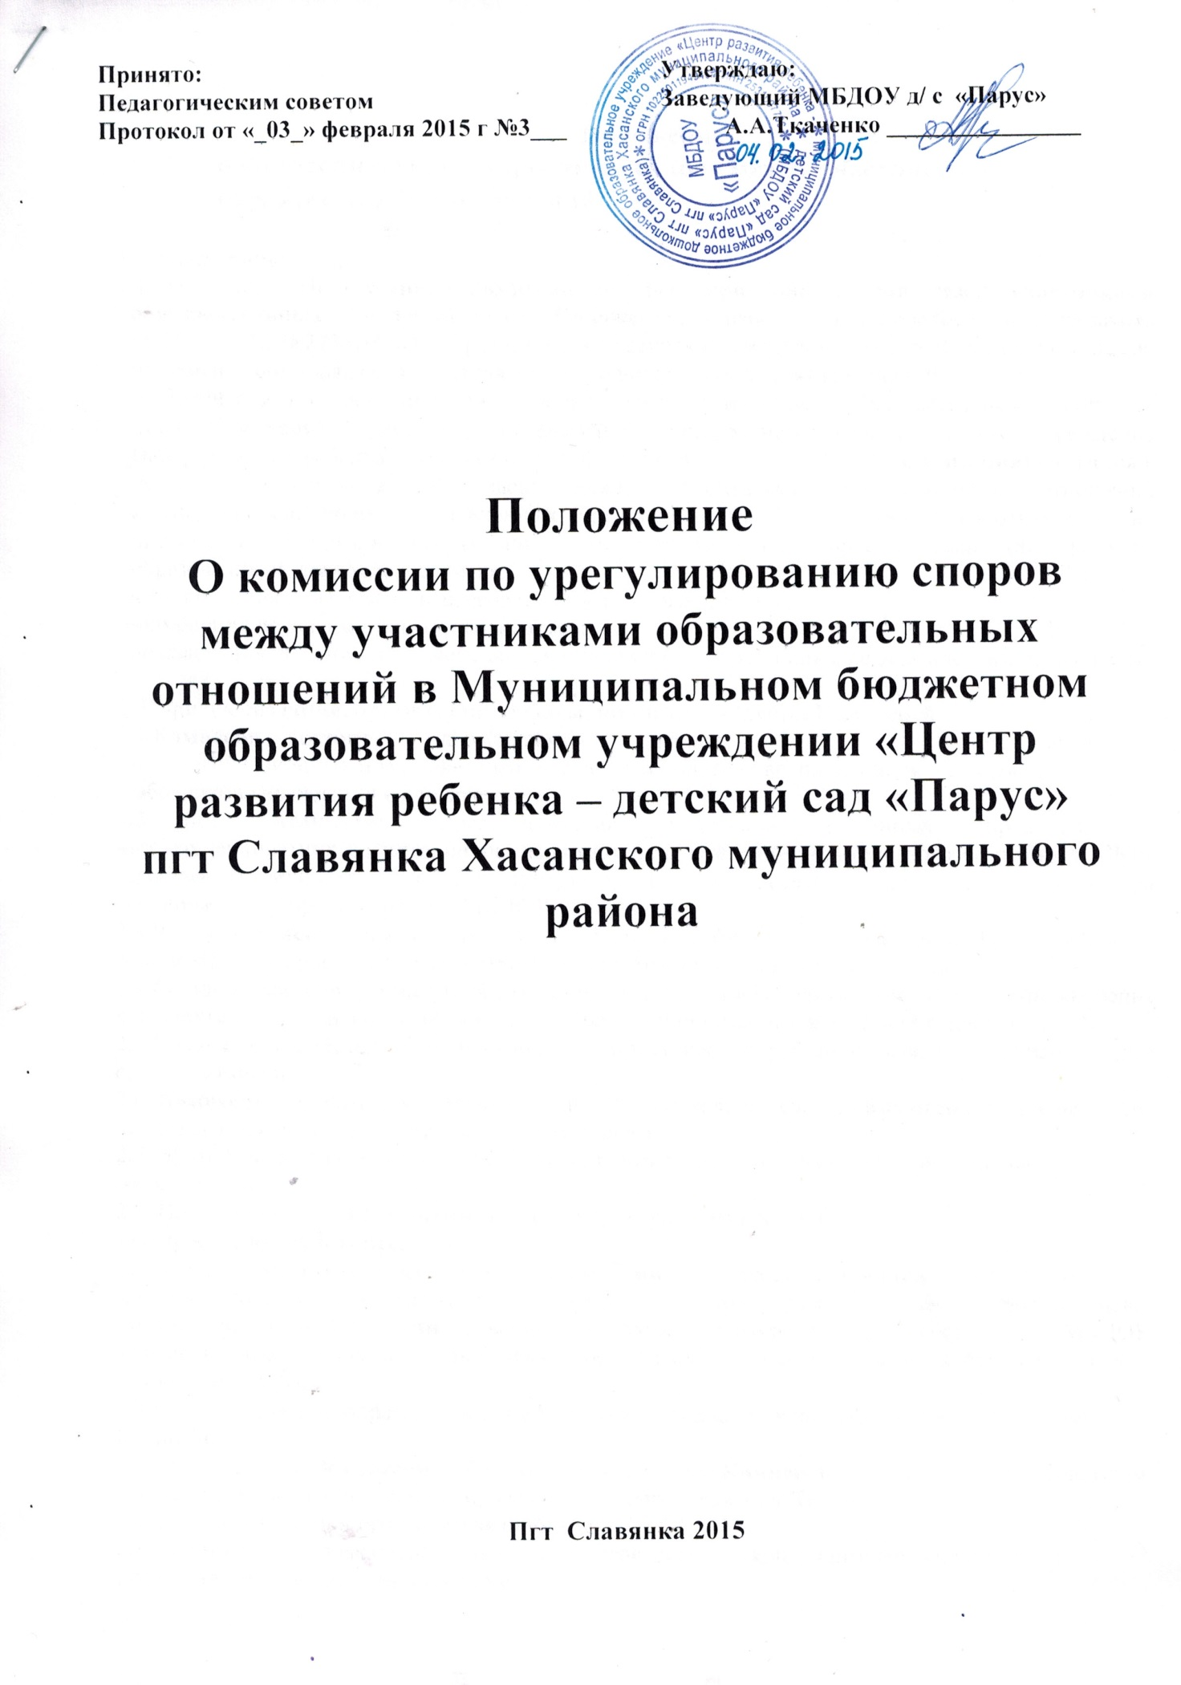

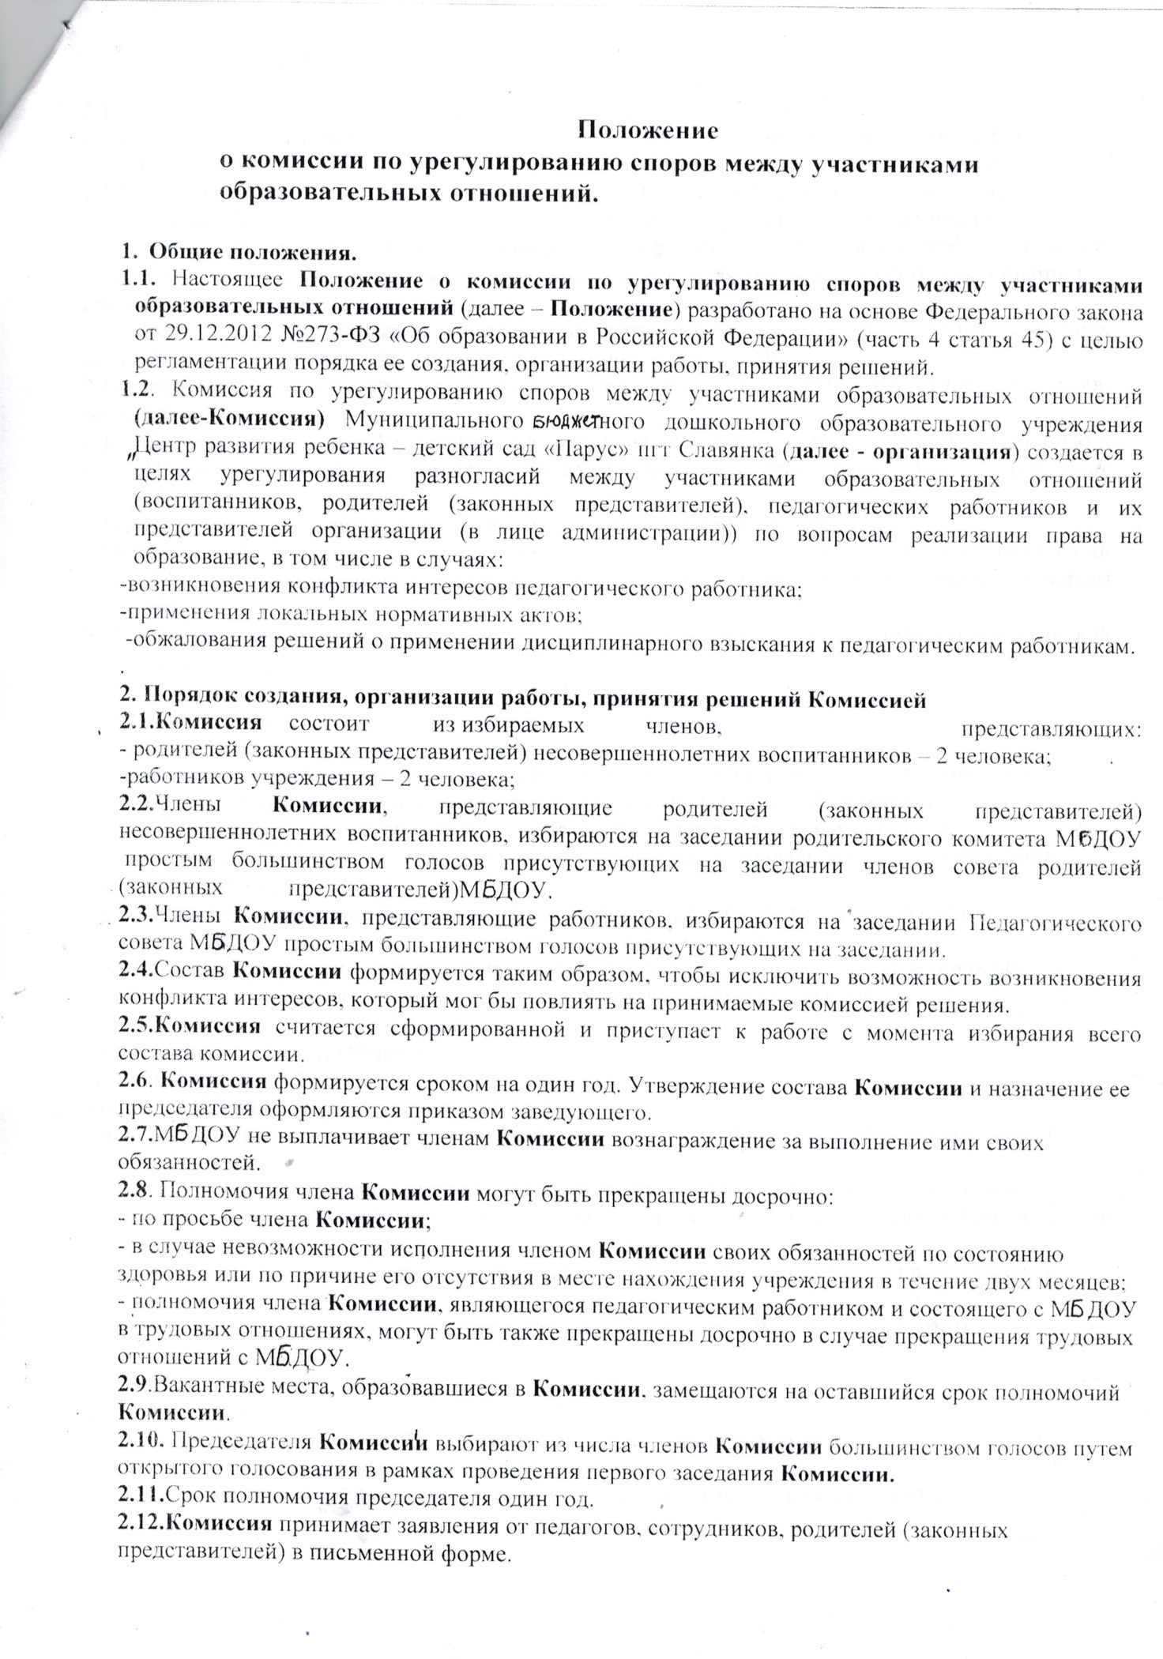

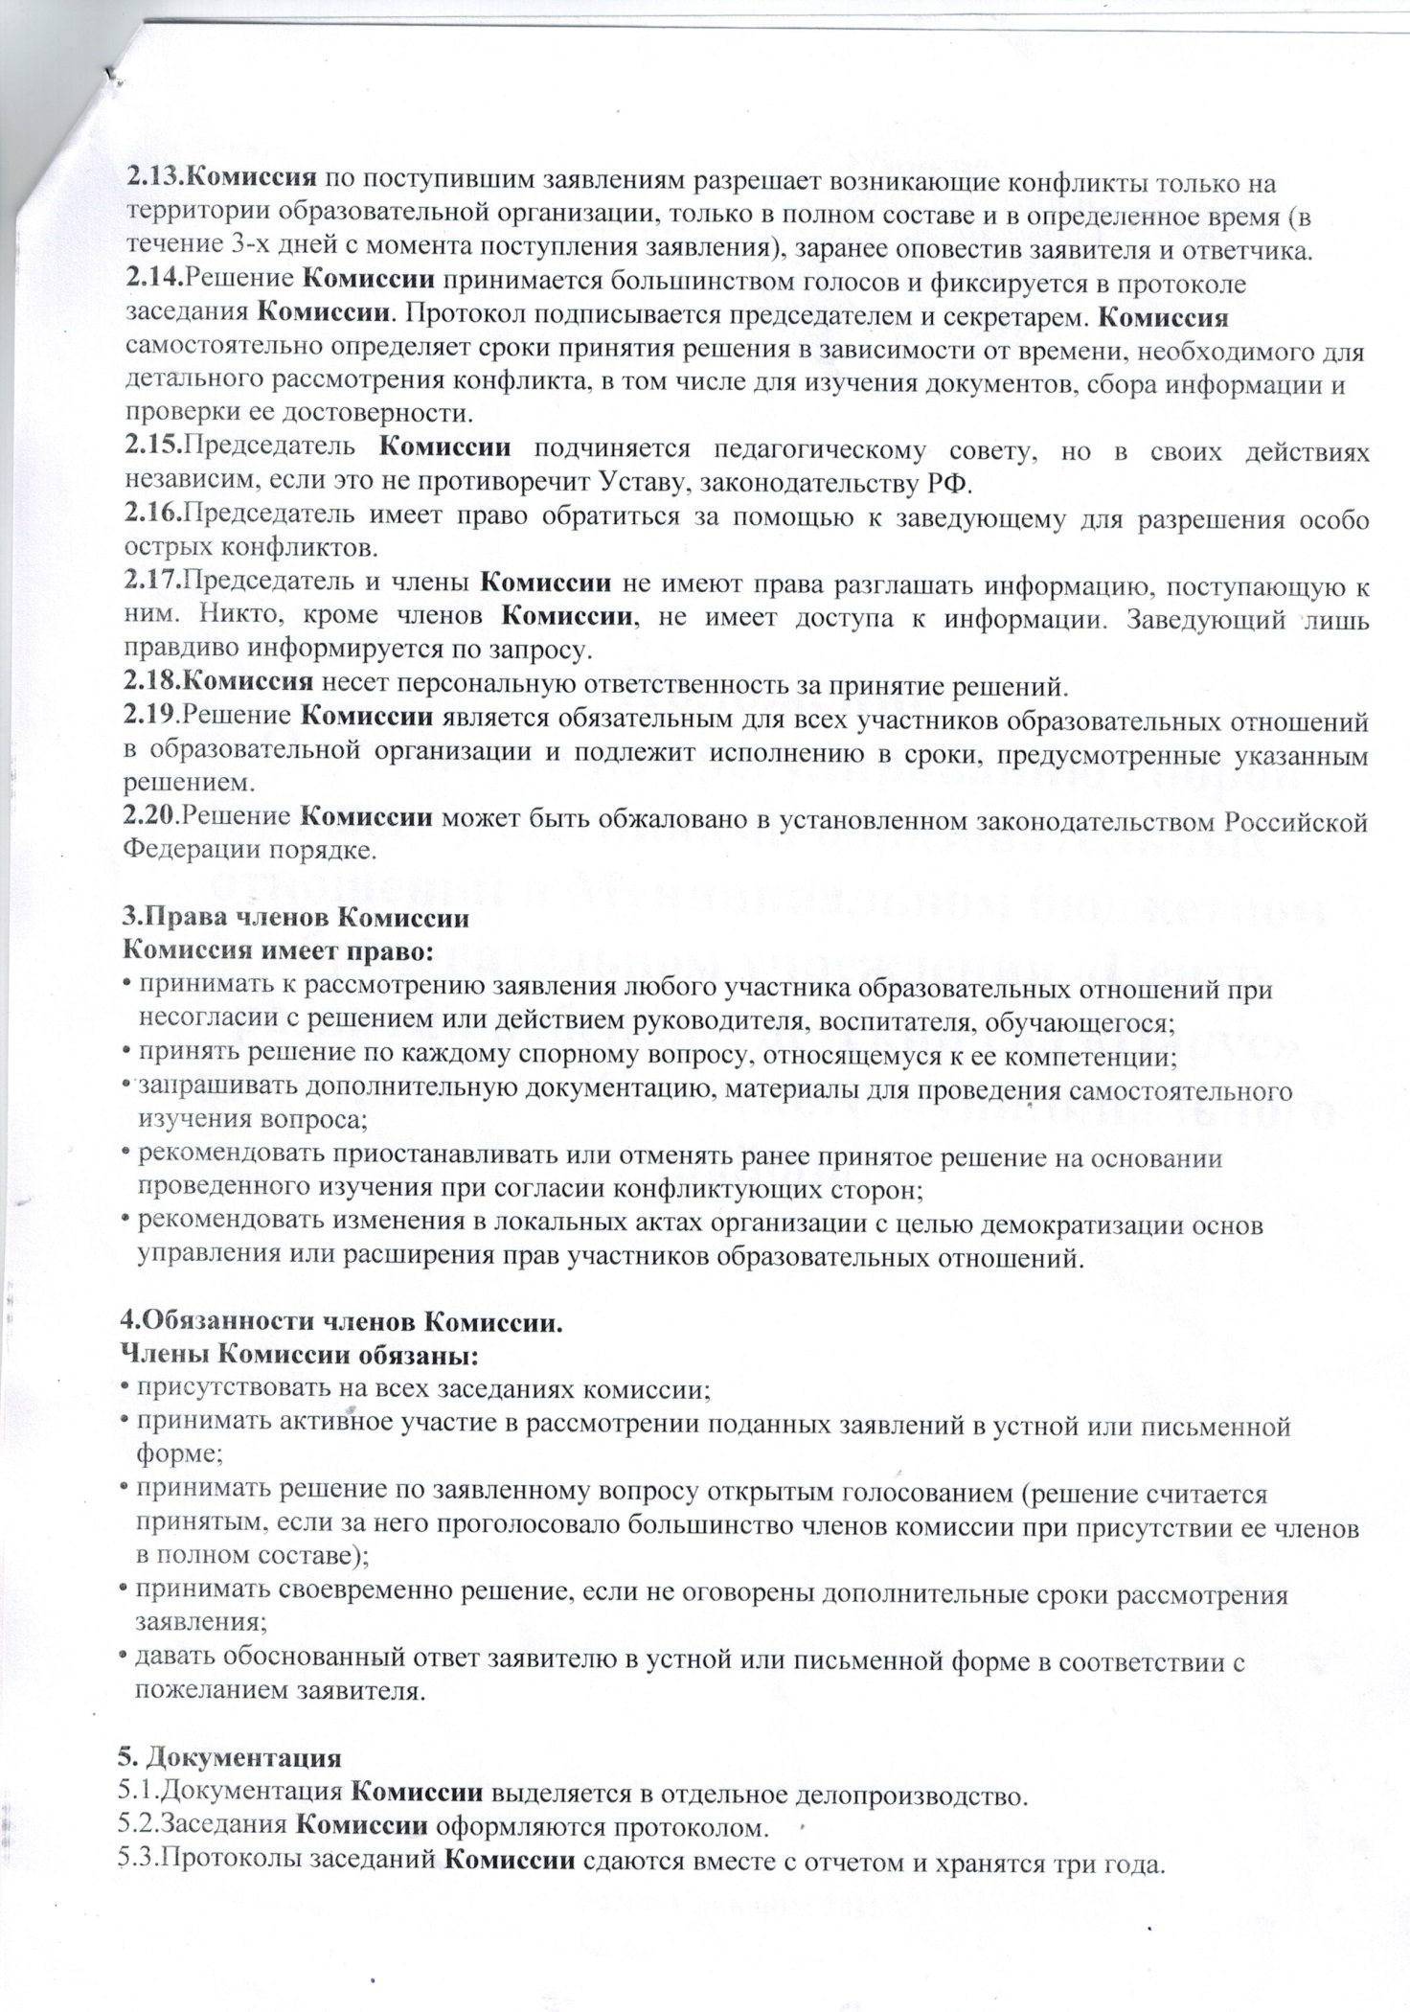

ДОКУМЕНТ ПОДПИСАН ЭЛЕКТРОННОЙ ПОДПИСЬЮ
 | ПОДЛИННОСТЬ ДОКУМЕНТА ПОДТВЕРЖДЕНА.  ПРОВЕРЕНО В ПРОГРАММЕ КРИПТОАРМ.

ПОДПИСЬ
Общий статус подписи: | Подпись верна
Сертификат: | 01AB6FB72259A42D3C1FE249AA2EFD24FD9CF359
Владелец: | Ткаченко Алла Алексеевна, Ткаченко, Алла Алексеевна, МУНИЦИПАЛЬНОЕ БЮДЖЕТНОЕ ДОШКОЛЬНОЕ ОБРАЗОВАТЕЛЬНОЕ УЧРЕЖДЕНИЕ "ЦЕНТР РАЗВИТИЯ РЕБЕНКА - ДЕТСКИЙ САД "ПАРУС" ПГТ СЛАВЯНКА ХАСАНСКОГО МУНИЦИПАЛЬНОГО РАЙОНА, пгт Славянка, Приморский край, RU, certmgr@list.ru, 04372417845, 253100854792
Издатель: | Федеральное казначейство, Федеральное казначейство, RU, Москва, Большой Златоустинский переулок, д. 6, строение 1, 1047797019830, 007710568760, г. Москва, uc_fk@roskazna.ru
Срок действия: | Действителен с: 16.02.2021 10:15:36 UTC+10  Действителен до: 16.05.2022 10:15:36 UTC+10
Дата и время создания ЭП: | 31.03.2021 13:37:50 UTC+10

